

MX-17 Manuel de l’utilisateur
v. 20171230

Ctrl-F = Chercher dans ce Manuel
Ctrl+Home = Remonter en haut

Table des matières
1 Introduction 2
2 Installation 6
3 Configuration 36
4 Utilisations de base 90
5 Gestion des logiciels 122
6 Utilisation avancée 135
7 Sous le capot 155
8 Glossaire 167

1 Introduction

1.1 À propos de MX Linux
MX est un projet commun entre antiX et l’ancienne communauté MEPIS, utilisant les meilleurs outils et talents de chaque distribution et qui inclut le travail et les idées créés à l’origine par Warren Woodford. C’est un système d’exploitation conçu afin de combiner un bureau élégant et efficace avec une configuration simplifiée, une grande stabilité, de bonnes performances et nécessitant des ressources moyennes.
S’appuyant sur l’excellent travail en amont de Linux et de la communauté open-source, nous utilisons l’environnement de bureau Xfce 4.12 sur une base Debian Stable, exploitant le système Antix. Les retro-portages réguliers et les ajouts extérieurs à nos dépôts servent à maintenir à jour les composants.
L’équipe de développement de MX se compose d’un groupe de volontaires aux expériences, talents et intérêts variés. Détails: À propos de nous.
Pour leur soutien actif, nous remercions tout particulièrement les packagers de MX Linux, les producteurs de vidéos Dolphin_Oracle, richb et m_pav; nos volontaires; et nos traducteurs!

1.2 À propos de ce manuel
Figure 1-1: La *nécessité* d’avoir un manuel (xkcd.com)
Ce manuel de l’utilisateur est le fruit d’un nombre important de volontaires provenant de la communauté MX Linux. C’est pourquoi il va inévitablement contenir des erreurs et des omissions, bien que nous ayons travaillé durement pour en limiter le nombre. Merci de nous envoyer des corrections ou des suggestions en utilisant une des méthodes listées au tout début. Des mises à jour en ligne seront faites de manière régulière selon les besoins.
Le manuel est conçu pour accompagner les nouveaux utilisateurs aux travers des étapes d’obtention d’une copie de MX Linux, de son installation, de sa configuration pour qu’il fonctionne avec le matériel de l’utilisateur et de son utilisation au quotidien. Il vise à offrir une introduction générale lisible, et donne de manière délibérée la préférence aux outils graphiques lorsque ceux-ci sont disponibles. Pour des points précis ou des situations peu courantes, l’utilisateur devrait consulter les Ressources ou poster sur le forum.
Les nouveaux utilisateurs peuvent trouver étranges ou déroutants certains des termes utilisés dans le manuel. Nous avons essayé de limiter l’utilisation de termes et concepts difficiles, mais certains d’entre eux sont incontournables. Le Glossaire situé à la fin de ce document fournit des définitions et des commentaires qui vous aideront à surmonter les passages difficiles.
Retours:
- Email: manual AT mxlinux POINT org
- Forum: MX Documentation and Videos
Tous les contenus sont © 2017 par MX Linux et publiés sous licence GPLv3. Toute citation doit indiquer:
MX Linux Community Documentation Project. 2017. Users Manual for MX Linux.

1.3 Configuration requise
Pour tout système MX Linux installé sur un disque dur, vous devriez avoir besoin des composants suivants.
Minimum
- Un lecteur CD/DVD (et un BIOS capable de démarrer depuis ce lecteur), ou un liveUSB (et un BIOS capable de démarrer depuis un périphérique USB)
- Un processeur moderne i486 Intel ou AMD
- 512 Mo de mémoire RAM
- 5 Go d’espace disque libre
- Une carte son compatible, SoundBlaster, AC97 ou HDA
- 4 Go de libre pour utiliser un LiveUSB.
Recommandé
- Un lecteur CD/DVD (et un BIOS capable de démarrer depuis ce lecteur), ou un liveUSB (et un BIOS capable de démarrer depuis un périphérique USB)
- Un processeur moderne i686 Intel ou AMD
- 2 Go de mémoire RAM ou plus
- Au moins 10 Go d’espace disque libre
- Une carte graphique capable d’effets 3D pour le support du bureau 3D
- 8 Go de libre pour utiliser un LiveUSB avec persistance.

1.4 Support
Quel type de support est disponible pour MX Linux ? La réponse à cette question dépend du type de support dont vous avez besoin :
- Problèmes orientés utilisateur: Un ensemble de systèmes d’aide existe dans MX Linux, qui va des documents et vidéos jusqu’au forum en passant par les moteurs de recherche. Voir la page Community Support page pour les détails.
- Matériel: le matériel est supporté dans le noyau, qui est soumis à un développement continu. Du matériel très récent pourrait ne pas être supporté, et un matériel très ancien, bien qu’encore supporté, pourrait ne plus répondre aux exigences du bureau et des applications.
- Bureau: Xfce4 est un environnement de bureau mature toujours en développement. La version fournie avec MX Linux est considérée stable ; les mises à jour importantes seront appliquées dès qu’elles seront disponibles.
- Applications : après la publication d’une version de MX Linux, les applications continuent à être développées, ce qui signifie que les versions fournies vont dater à mesure que le temps passe. Ce problème est résolu par un ensemble de sources : Debian, développeurs individuels incluant les dévs MX et l’équipe de paquetage de la communauté.
- Sécurité: les mises à jour de sécurité de Debian couvriront les utilisateurs de MX Linux à plus ou moins long terme.

1.5 Bugs, problèmes et requêtes
Les bugs sont des erreurs dans un programme ou système informatique qui produisent des résultats incorrects ou génèrent un comportement anormal. MX Linux définit les « problèmes » en tant que bugs en amont à propos desquels l’équipe de développement ne peut rien faire. Les « Requêtes » sont des additifs demandés par les utilisateurs, soit en tant que nouvelles applications ou en tant que nouvelles fonctions pour des applications existantes. MX Linux les gèrent de la manière suivante :
- Chacun d’entre eux est géré au moyen d’un Tracker.
- Les utilisateurs doivent poster dans le forum Bugs and Request, en prenant soin de fournir les informations concernant le matériel, le système et les détails sur les erreurs.
- Les développeurs et les membres de la communauté répondront à ces messages par des questions, des suggestions, etc.
- Si les développeurs concluent qu’un bug/problème/requête est évoqué de manière légitime, ils créent une nouvelle entrée dans le Tracker.
- Les utilisateurs peuvent consulter le Tracker pour suivre l’évolution de leur demande.
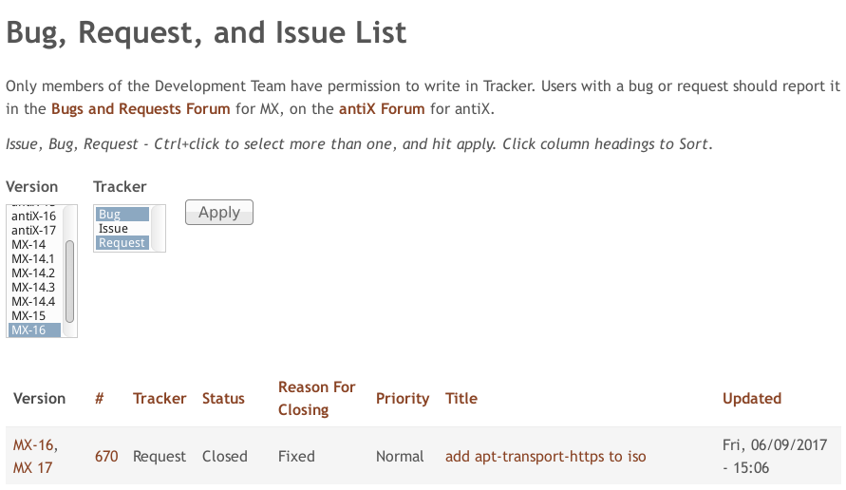Figure 1-2: Tracker

1.6 Migration
Dans le mesure du possible une procédure de migration sera proposée dans le cadre de la mise à niveau de la distribution (i.e., apt-get dist-upgrade) afin que les utilisateurs n’aient pas à réinstaller leur système. Rendez-vous sur la page migration afin de connaître la procédure en cours.
Une dérogation à cette procédure standard se produit lorsque la base Debian change. Debian Stable est une distribution particulièrement robuste qui peut être mise à niveau d’une version à l’autre automatiquement dès lors que seuls les dépôts Debian Stable sont utilisés. MX utilise Debian Stable comme base, mais mets à jour un grand nombre de programmes et bibliothèques utilisateurs et retro-porte les programmes plus récents venant de Testing en les construisant sur une base Stable. Cela fournit une meilleure expérience utilisateur mais interfère avec la procédure dist-upgrade de Debian. Notre choix actuel de coller à sysvinit plutôt que systemd interfère également avec cette méthode.
C’est donc un compromis : une meilleure expérience utilisateur bureau avec la nécessité de devoir faire une nouvelle installation rapide (qui vous laisse sauvegarder /home si vous le désirez) quand la base Debian change, généralement tous les 2-3 ans. C’est le cas actuellement pour le passage de MX-16.x à MX-17, aussi aucune méthode de migration n’est proposée.

1.7 Systemd
L’utilisation de systemd comme gestionnaire de service et de système étant controversé, nous souhaitions clarifier sa fonction au sein de MX Linux. Systemd est inclus par défaut mais est désactivé. Vous pouvez scanner votre système MX et découvrir des fichiers portant le nom systemd*, mais cela offre simplement un point d’entrée de compatibilité lorsque c’est nécessaire.
MX Linux utilise systemd-shim, qui émule les fonctions de systemd requises pour lancer les assistants sans pour autant utiliser le service init. Cela signifie que SvsVinit reste l’init par défaut mais que MX Linux peut utiliser les paquets Debian tels que CUPS qui ont des dépendances liées à systemd. Cette approche permet aussi de laisser la possibilité à l’utilisateur de choisir son init préféré, et une méthode non supportée permettant d’activer systemd dans MX Linux est fournie dans le Wiki MX/antiX.

2 Installation

2.1 Introduction
Un Media Live MX Linux (USB ou CD) démarre votre ordinateur sans accéder au disque dur. Il copie un système de fichier virtuel dans la RAM qui se comporte pour l’ordinateur comme le centre d’un système d’exploitation temporaire. Quand vous mettez fin à la session Live, votre ordinateur retourne à son état initial, sans modification (Section 6.6.1).
Ceci apporte un certain nombre d’avantages:
- Cela vous permet de charger MX Linux sur votre ordinateur sans l’installer.
- Cela vous permet de vérifier si MX Linux est compatible avec votre matériel.
- Cela vous permet d’avoir un avant-goût de MX Linux et de tester certaines de ses fonctionnalités.
- Vous pouvez savoir si MX Linux correspond à ce que vous recherchez sans que cela n’affecte votre système actuel.
Travailler depuis un Media Live présente aussi quelques inconvénients si vous utilisez un LiveDVD:
- Comme le système complet fonctionne à partir d’une combinaison de la RAM et du media, MX Linux requiert plus de RAM et fonctionne plus lentement que s’il était installé sur le disque dur.
- Du matériel peu commun requérant des pilotes particuliers ou une configuration personnalisée pourrait ne pas fonctionner en session Media Live durant laquelle les fichiers ne peuvent pas être installés de manière permanente. L’installation et la désinstallation de logiciels n’est également pas possible car le DVD est en lecture seule.

2.1.1 PAE ou non-PAE?
MX Linux est disponible pour deux architectures: 32bit et 64bit, les deux avec PAE activé, PAE signifie Physical Address Extension (Extension d’adresse physique), un moyen de permettre aux systèmes d’exploitation 32 bit d’accéder à plus de 4 Go de ram. Il est possible d’utiliser une version non-PAE sur un system PAE, mais pas l’inverse. Si votre machine est incapable de gérer PAE (matériel particulièrement ancien), alors nous vous recommandons plutôt d’installer notre distribution sœur antiX Linux.
Si vous n’êtes pas sûr de savoir si vous pouvez utiliser la version PAE, utilisez la méthode ci-dessous correspondant au système d’exploitation que vous utilisez actuellement.
- Linux : Ouvrez un terminal et entrez cette commande (installez d’abord inxi si nécessaire): inxi -f. Si l’entrée CPU Flags ne contient pas PAE dans la liste, alors vous ne pourrez pas installer MX-17.
- Les versions Mac. Intel de OS X supportent PAE.
- Windows®
  - Windows2000 et antérieur: non-PAE
  - Windows XP et Vista. Clic droit Mon ordinateur > Propriétés, onglet Général. Si Physical Address Extension (=PAE) est indiqué en bas, alors PAE est la version à installer.
  - Windows 7. Ouvrez la fenêtre d’Invite de Commande en cliquant sur le bouton Démarrer > Tous les programmes > Accessoires > Invite de commande. Un terminal va apparaître. Entrez ce code à l’invite au niveau du curseur:
wmic os get PAEEnabled
Si PAE est activé, vous aurez un retour du type: PAEEnabled. Ce retour pourrait ou non être suivi du mot TRUE.
  - Windows 8 et au-delà. PAE activé par défaut.

2.1.2 32 ou 64 bit?

Quelle est l'architecture de votre processeur?
Suivez la méthode ci-dessous pour déterminer si votre machine est 32- ou 64-bit.*
- Linux. Ouvrez un terminal et entrez la commande lscpu, puis examinez les premières lignes pour connaître l’architecture, le nombre de cœurs, etc.
- Windows. Consultez ce document Microsoft.
- Apple. Consultez ce document Apple.
*Si vous souhaitez plutôt connaître l’architecture du système d’exploitation, la commande uname -m devrait probablement fonctionner sur toutes les plateformes.

De combien de mémoire (RAM) disposez-vous?
- Linux. Ouvrez un terminal et entrez la commande free -h et regardez le nombre dans la colonne Total.
- Windows. Ouvrez la fenêtre Système en utilisant la méthode recommandée pour votre version, et cherchez l’entrée “Mémoire installée (RAM).”
- Apple. Cliquez "À propos de ce Mac" dans le menu Pomme sur Mac OS X et recherchez l’information concernant la RAM.
Les utilisateurs de MX Linux 64-bit rapportent souvent que 2Go de RAM suffisent à une utilisation générale, bien qu’au moins 4Go de RAM soit recommandé si vous devez utiliser des processus (comme la remasétrisation) ou des applications (comme l’édition audio ou vidéo) gourmands en mémoire.

Lequel choisir?
- Fonctions. En général, si vous avez un processeur 64-bit et si la RAM est adaptée à votre processeur et votre machine, vous devriez utiliser la version 64-bit. Ceci parce que la version 64-bit est généralement plus rapide, bien que vous ne remarquiez pas la différence au quotidien. De plus, à long terme, un nombre croissant d’applications va probablement être limitée aux versions 64-bit.
- Systèmes antérieurs. Une application ou un système d’exploitation 32-bit peut fonctionner sur un processeur 64-bit, mais l’inverse n’est pas vrai.
EN SAVOIR PLUS: ici

2.2 Créer un média amorçable

2.2.1 Obtenir l’image ISO
MX Linux est distribué sous forme d’ISO, un fichier image du disque au format de système de fichier ISO 9660. Il est disponible sous deux formes à la page Téléchargement.
- L’édition originale d’une version donnée.
  - C’est une version statique qui reste inchangée après sa sortie.
  - Plus la date de sortie est éloignée, moins elle est d’actualité.
- Une mise à jour mensuelle d’une version donnée. Cette image ISO est créée à partir de l’édition originale en utilisant un MX instantané (Snapshot) (voir Section 6.6.4).
  - Elle intègre toutes les mises à niveau depuis la parution initiale, et réduit ainsi le besoin de télécharger un grand nombre de fichiers après l’installation.
  - Elle permet aussi aux utilisateurs de démarrer une session Live avec les versions les plus récentes des programmes.
  - Disponible uniquement en téléchargement direct!
 Créer un usb live MX depuis Windows

Acheter
Il est possible d’acheter un CD ou une clé USB (uniquement pour l’édition originale) depuis OSDisk avec l’ISO préinstallé et donc prêt à l’usage: utilisez le lien sur la page de Téléchargement. MX Linux reçoit une petite partie pour chaque achat qui servira à couvrir les coûts de mise à disposition.

Télécharger
MX Linux peut être téléchargé de deux façons depuis la page de Téléchargement.
- Direct. Cliquez sur le lien correspondant à votre architecture, et enregistrer l’ISO sur votre disque dur. Si une des sources semble lente, essayez-en une différente. Disponible à la fois pour l’édition originale et la mise à jour mensuelle.
- Torrent. Les fichiers de partage BitTorrent utilisent un protocole internet efficace pour un transfert de données accéléré. Il décentralise le transfert de telle manière qu’il utilise les connexions de bons débits et minimise la charge des connexions bas débit. Un atout supplémentaire est que tous les clients BitTorrent font un contrôle d’erreur durant le processus de téléchargement ; il n’y a donc pas besoin de faire une somme de contrôle md5 après la fin du téléchargement. Elle a déjà été faite!
L’équipe de Torrent de MX Linux entretient les sources d’un essaim (swarm) BitTorrent de la dernière image ISO de MX Linux (uniquement l’édition originale), enregistrée sur LinuxTracker.org dans les 24 heures au plus tard de sa version officielle. Voici les étapes de base:
Comment créer un fichier Torrent
- Rendez-vous sur la page de Téléchargement et cliquez sur le lien Torrent adapté à votre système. Votre navigateur devrait savoir qu’il s’agit d’un fichier torrent et vous demander ce que vous souhaitez en faire. Si ce n’est pas le cas, cliquez sur le lien « Stream » (flux) de la page d’accueil de MX, ce qui ouvrira une page vers LinuxTracker où vous verrez les deux torrents disponibles.
  - Quand la page de LinuxTracker s’ouvre, cherchez et cliquez sur le lien de téléchargement du torrent (p.ex., MX-17-386) qui se présente sous la forme d’une flèche vert sombre dans le coin inférieur droit du torrent souhaité.
  - Votre client torrent (par défaut Transmission) va alors afficher le torrent dans sa liste; sélectionnez-le et cliquez sur Démarrer pour lancer le processus de téléchargement. Si vous avez déjà téléchargé l’ISO, assurez-vous qu’il se trouve dans le même dossier que le fichier torrent que vous venez de télécharger.
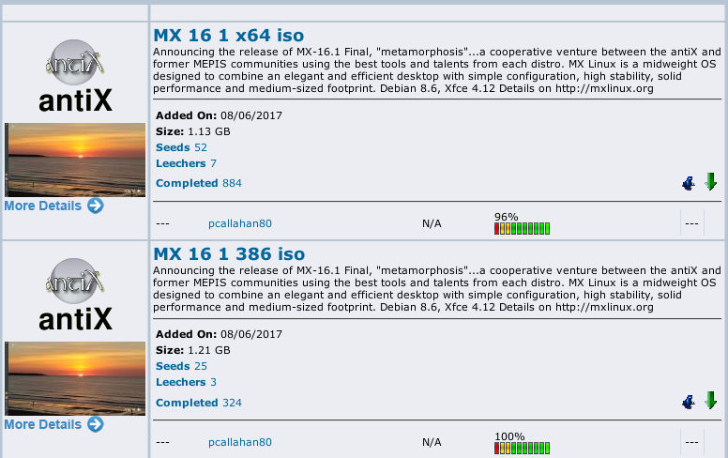
Figure 2-1: LinuxTracker avec les torrents disponibles.

2.2.2 Contrôler la validité d’une image ISO téléchargée
Après avoir téléchargé une image ISO, la prochaine étape est de la tester. Il existe deux méthodes.
Somme de contrôle md5 (md5sum)
Chaque ISO est accompagnée d’un fichier md5sum associé dans la source, et vous devriez comparer son fichier md5sum avec le fichier officiel. Il sera identique au md5sum officiel si votre copie est authentique. Les étapes suivantes vous permettront de vérifier l’intégrité de l’ISO téléchargée sur chaque système d’exploitation.
- Windows
Les utilisateurs peuvent effectuer la vérification avec un outil appelé WinMD5FREE. Téléchargez puis décompressez-le, puis mettez le fichier .exe dans n’importe quel dossier de votre disque dur. Il est prêt à être utilisé, aucune installation n’étant requise.
- Linux
Dans MX Linux, naviguez jusqu’au dossier où vous avez téléchargé l’ISO et le fichier md5sum. Clic-droit sur le fichier md5sum > Vérifier l’intégrité des données. Une boite de dialogue va s’ouvrir indiquant “<nom de l’ISO>: OK” si les nombres sont identiques. Vous pouvez aussi faire clic-droit sur l’ISO > Calculer md5sum et le comparer à une source différente.
Dans les cas où cette option est indisponible, ouvrez un terminal à l'emplacement de l'ISO, puis entrez:
md5sum nomdufichier.iso
Assurez-vous de remplacer “nomdufichier” par le vrai nom du fichier (tapez les premières lettres puis faites Tab et il se remplira automatiquement). Comparez les nombres obtenus par ce calcul avec le fichier md5sum téléchargé depuis le site officiel. S'ils sont identiques, votre copie est identique à la version officielle.
- Mac
Les utlilisateurs de Mac doivent ouvrir un terminal puis se rendre dans le répertoire de l'ISO et du fichier md5sum. A ce moment entrez la commande:
md5 -c nomdufichier.md5sum
En remplaçant nomdufichier par le nom du fichier réel.

Signature GPG
En date du 16 mars 2016, Les fichiers ISO de MX Linux à télécharger ont été signés par leurs développeurs (anticapitalista, Adrian ou Stevo). Cette méthode de sécurité offre la garantie à l’utilisateur qu’il peut avoir confiance dans l’ISO: il s’agit d’un ISO officiel de la part des développeurs. Des instructions précises sur la procédure permettant de lancer ces contrôles de sécurité sont disponibles dans le Wiki technique de MX/antiX.

2.2.3 Créer un Média Live

DVD
Graver un ISO sur un DVD est facile, du moment que vous suivez ces directives.
- Ne gravez pas l’ISO sur un CD/DVD vierge comme si c’était un fichier de données! Un ISO est une image formatée et amorçable d’un système d’exploitation. Vous devez choisir Graver une image disque ou Graver un ISO dans le menu votre programme de gravure de CD/DVD. Si vous faites un simple glissez-déposez et que vous le gravez comme un fichier classique vous n’obtiendrez pas un LiveMédia amorçable.
- Utilisez un DVD-R inscriptible de bonne qualité de 4,7 Go de capacité.

USB
Vous pouvez facilement créer une clé USB amorçable qui fonctionne sur la plupart des systèmes. Pour ce faire MX Linux inclut l’outil multi-plateforme Unetbootin, ainsi que live-usb maker (Section 3.2). Avec Unetbootin:
- Branchez la clé USB que vous voulez transformer en LiveUSB et utilisez GParted pour créer la première partition de moins de 32 Giga et formatée en système de fichier FAT32. Sur Windows, utilisez l’écran Ce PC, clic-droit sur votre périphérique USB dans le menu et choisissez Formater puis FAT 32.
- Lancez Unetbootin, puis téléchargez l’ISO en utilisant le bouton tout en haut, ou cliquezsur le bouton avec les 3 points pour localiser votre fichier ISO.
- Contrôlez que le périphérique identifié sur la ligne du bas est celui que vous voulez utiliser et qu’il n’y reste pas de fichier que vous souhaitez conserver.
- Cliquez OK pour créer les fichiers nécessaires (cela peut prendre du temps) sur le périphérique USB.
- Cliquez pour redémarrer le système ou quitter pour redémarrer manuellement sur une autre machine ou à un autre moment.
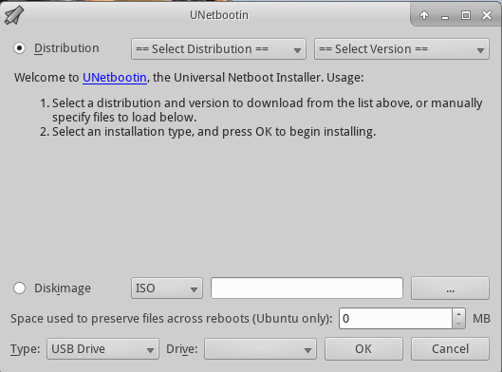
Figure 2-2: Unetbootin

NOTES:
- Si vous voulez créer une clé USB à partir de Windows, nous vous suggérons d’utiliser Rufus, qui supporte notre chargeur d’amorçage ; les versions récentes d’Unetbootin (depuis 625) semblent à nouveau le supporter,
- Sur Linux, soyez sur de recharger vos dépôts dans Synaptic ou MX Mise à jour afin de mettre à niveau unetbootin, syslinux, et extlinux vers les versions les plus récentes.
- Si votre clé USB démarre mais affiche le message d’erreur suivant: "gfxboot.c32: not a COM32R image," vous devriez toujours être capable de démarrer en tapant "live" à l’invite de commande à la ligne suivante. Reformater la clé USB et réinstaller l’ISO devrait supprimer l’erreur.
- Si le créateur USB échoue, utilisez une des options en lignes de commande suivantes. Supposons que votre clé USB est identifiée en tant que sde, alors copiez-collez cette ligne pour les noyaux 32 bits:
dd bs=4M if=MX-17_386-mx.iso of=/dev/sde && sync
- et celle-ci pour les noyaux 64 bits:
dd bs=4M if=MX-17-b1_x64-mx.iso of=/dev/sde && sync
- Veillez à changer les codes précédents en fonction de :
  - la version de MX-17 (p.ex., MX-17-b1 en MX-17-rc1)
  - l’identifiant de votre clé USB (p.ex., sde en sdb)

2.3 Pré-Installation

2.3.1 En venant de Windows
Si vous comptez installer MX Linux en remplacement de Microsoft Windows®, il serait judicieux de faire une sauvegarde de vos fichiers et autres données actuellement enregistrés dans Windows. Même si vous prévoyez un double démarrage (dual boot), vous devriez faire une copie de sauvegarde de ces données en cas de problèmes imprévus durant l’installation.

Sauvegardez vos fichiers
Repérez tous vos fichiers, tels que les documents office, images, vidéos, ou musiques:
- Typiquement, la plupart de ceux-ci sont situés dans le dossier Mes Documents.
- Recherchez depuis le menu démarrer de Windows les différents types de fichier pour être sûr de les avoir tous trouvés et sauvegardés.
- Une fois que vous avez repéré ces fichiers, gravez-les sur un CD ou un DVD, ou copiez les sur un périphérique externe par exemple une clé USB.
Sauvegardez les messages électroniques, agendas, et contacts
Selon votre gestionnaire de messagerie électronique ou d’agendas, ces éléments pourraient avoir été sauvegardés dans un emplacement particulier ou sous un nom peu évident. La plupart des outils de messagerie ou de planification (tels que Microsoft Outlook®) sont capables d’exporter ces données dans un ou plusieurs formats de fichier. Consultez l’aide de votre application pour savoir comment exporter vos données.
- Données de message électronique: Le format le plus sûr pour les messages électroniques est le texte en clair, puisque la plupart des gestionnaires de messagerie supportent cette fonction; veillez à compresser les fichiers afin de garantir que leur contenu soit intégré. Si vous utilisez Outlook Express, vos messages seront stockés sous format .dbx ou .mbx, chacun d’entre eux pouvant être importé dans Thunderbird (s’il est installé) sous MX Linux. Utilisez l’outil de recherche intégré dans Windows pour repérer ce fichier et copiez le dans votre fichier de sauvegarde. Les messages électroniques venant d’Outlook doivent d’abord être importés sous Outlook Express avant d’être exportés pour être utilisés sous MX Linux.
- Données d’agenda: exportez vos agendas au format iCalendar ou vCalendar si vous souhaitez les exploiter dans MX Linux.
- Contacts: les formats les plus communs sont CSV (comma separated values – valeur séparées par virgules) ou vCard.

Comptes et mots de passe
Bien que généralement non stockées en format lisible qui puissent être sauvegardés, il est important de se souvenir de prendre note des informations des différents comptes que vous avez pu sauvegarder sur votre ordinateur. Vos données de connexion automatiques pour les sites web ou les services comme votre FAI (Fournisseur d’Accès à Internet) devront à nouveau être rentrées depuis zéro, aussi assurez-vous de récupérer depuis le disque toutes les informations dont vous pourrez avoir besoin pour avoir accès de nouveau à ces services. Par exemple:
- Information de connexion auprès de votre FAI: Vous aurez besoin au minimum de votre nom d’utilisateur et du mot de passe de votre fournisseur d’accès. Si vous ne savez pas ce dont vous avez besoin consultez votre FAI.
- Réseau Sans-fil: Vous aurez besoin de votre clé d’accès ou phrase de chiffrement, et du nom du réseau.
- Mots de passe Web: Vous aurez besoin de vos mots de passe des divers forums web, boutiques en ligne et autres sites sécurisés.
- Détails de comptes de messagerie: vous aurez besoin de votre nom d’utilisateur et de votre mot de passe, et les adresses ou URLs de vos serveurs de messagerie. Vous pouvez aussi avoir besoin du type d’authentification. Cette information doit être récupérable depuis les paramètres utilisateurs de votre client de messagerie.
- Messagerie instantanée: Vos noms d’utilisateur et vos mots de passe de vos comptes de MI, votre liste d’amis, et les informations de connexion serveur si nécessaire.
- Autre: Si vous avez une connexion VPN (par exemple celle de votre bureau), un serveur proxy, ou tout autre service de réseau configuré, soyez sur de récupérer les informations nécessaires pour le reconfigurer au cas où vous en auriez besoin.

Les favoris de navigateur
Les favoris des navigateurs Web (marque-pages) sont souvent négligés pendant une sauvegarde, et ne sont habituellement pas stockés dans un endroit bien visible. La plupart des navigateurs contiennent un outil d’export des marque-pages en fichiers, qui peuvent alors être importés dans le navigateur web de votre choix dans MX Linux. Voici quelques méthodes d’exports pour les navigateurs usuels:
- Internet Explorer®: cliquer Fichier > importer et exporter, choisir exporter favoris, choisir le dossier des favoris (pour exporter tous les favoris), choisir exporter vers fichier ou adresse et entrer un nom de fichier pour les favoris.
- Firefox® 3 et supérieur: cliquer Marque-pages > Organiser Marque-pages ou Montrer tous les Marque-pages, mettre en surbrillance le dossier marque-page à sauvegarder, cliquer Importer et Sauvegarder – Exporter en HTML..., entrer un nom de fichier pour les marque-pages.

Licences de logiciels
De nombreux programmes propriétaires pour Windows ne sont pas installables sans une clé de licence ou une clé CD. À moins que vous ne souhaitiez vous passer définitivement de Windows, soyez sûr d’avoir les clés de licence pour tous les programmes les requérant. Si vous décidez de réinstaller Windows (ou si le double-démarrage fonctionne mal), vous serez incapable de réinstaller ces programmes sans la clé.
Si vous ne trouvez pas la licence au format papier qui a été fournie avec votre produits, vous devez pouvoir le repérer dans le registre de Windows, ou utilisez un keyfinder (dénicheur de clé) tel que ProduKey. Si aucune solution ne marche, essayez de contacter le fabricant de l’ordinateur pour obtenir de l’aide.

Faire fonctionner des programmes Windows
Les programmes Windows ne fonctionnent pas dans un système d’exploitation Linux, et les utilisateurs de MX Linux sont encouragés à chercher des équivalents (voir Section 4). Les applications critiques peuvent fonctionner sous Wine (voir Section 6.1), bien que cela varie au cas par cas.

2.3.2 Ordinateurs Apple Intel
Installer MX Linux sur un ordinateur Apple doté d’une puce Intel est généralement problématique, bien que les situations varient légèrement selon le matériel exact utilisé. Nous recommandons aux utilisateurs intéressés par la démarche de consulter les forums Debian pour les développements les plus récents, Un certain nombre d’utilisateurs Apple ont réussi l’installation, aussi vous augementerez vos chances de réussir en postant sur le forum MX.

Liens
Installer Debian sur des ordinateurs Apple:
Forums Debian

2.3.3 FAQs sur les disques durs

Où dois-je installer MX Linux?
Avant de démarrer l’installation, vous devez décider où installer MX Linux.
- Sur la totalité du disque dur
- Sur une partition existante du disque dur
- Sur une nouvelle partition du disque dur
Vous pouvez simplement choisir une des deux premières options pendant l’installation, mais la troisième requiert la création d’une nouvelle partition. Vous pouvez le faire durant l’installation mais nous recommandons de le faire avant de démarrer l’installation. Sous Linux, vous utiliserez généralement GParted, un outil pratique et très puissant.
Une installation classique de Linux contient trois partitions, une pour root, une pour le dossier personnel et une pour le fichier d'échange, comme sur la figure ci-dessous, et vous devriez procéder ainsi si vous débutez sous Linux. D'autres organisations de partition sont possibles, par exemples certains utilisateurs expérimentés combinent root et dossier personnel avec une partition à part pour les données.

Figure 2-3: Gparted indiquant trois partitions (sda1), (sda2) et échange (sda3). Notez que le disque affiché ici est aussi utilisé pour un test et les partitions sont donc plus volumineuses que nécessaire

EN SAVOIR PLUS: Manuel de GParted

Créer une nouvelle partition avec GParted

Partitionner un système Multi-boot (amorces multiples)

Comment éditer des partitions?
Un outil très pratique pour cette procédure est Démarrer > Système > Gestionnaire de disque. Cet outil offre une représentation graphique de toutes les partitions de la machine (en dehors du fichier d’échange) avec une interface simple permettant de monter, démonter et éditer des propriétés des partitions rapidement et facilement. Les modifications sont automatiquement et immédiatement écrites sur /etc/fstab et sont donc préservées pour les prochains démarrages.
Gestionnaire de disque alloue automatiquement des points de montage dans /media, en utilisant /media/LABEL (p.ex., /media/HomeData) si la partition est étiquetée ou /media/DEVICE (p.ex., /media/cdrom) sinon. Ces points de montage sont créés par Gestionnaire de Disque quand une partition est montée, et retirés immédiatement quand une partition est démontée.
AIDE: Aide du Gestionnaire de disque.

Quelles sont ces autres partitions dans mon installation Windows?
Les derniers ordinateurs munis de Windows sont vendus avec une partition de diagnostic et une partition de récupération, en plus de celle contenant l’installation du système d’exploitation. Si vous voyez apparaître plusieurs partitions sous GParted dont vous n’étiez pas au courant, ce sont probablement celles-là et vous devriez ne pas y toucher.

Dois-je créer une partition personnelle (Home) séparée?
Vous ne devez pas créer une home séparée, puisque l’installeur va créer une partition /home dans / (racine). Mais les séparer simplifie le processus de mise à niveau et préserve des problèmes causés par les utilisateurs remplissant leur disque avec un grand nombre d’images, musiques et vidéos.

Quelle taille doit faire / (racine) ?
- La base installée fait un peu moins de 2.5Go, donc nous recommandons un minimum de 5Go pour permettre les fonctions essentielles.
- Cette taille minimale ne vous permettra pas d’installer de nombreux programmes, et peut poser problème lors des mises à niveau, pour faire fonctionner VirtualBox, etc. La taille recommandée pour une utilisation normale et donc de 10 Go.
- Si vous avez un dossier personnelle (/home) situé dans / et que vous stockez beaucoup de fichiers de grande taille, alors vous aurez besoin d’une partition racine plus importante.
- Les joueurs jouant à des jeux volumineux(p.ex., Wesnoth) doivent savoir qu’ils auront besoin d’une partition / plus importante que celle habituellement créée pour les données, images, sons; une alternative serait d’utiliser un disque de données à part.

Dois-je créer un fichier d'échange SWAP?
L’installateur va vous créer un fichier d’échange (voir Section 2.5.1). Si vous souhaitez mettre en hibernation votre système (et pas simplement le mettre en veille), le fichier d’échange doit être d’environ 2 Go ou sinon l’hibernation échouera lorsque la mémoire en cours d’utilisation dépassera 1 Go. Les utilisateurs ayant un SSD évitent généralement de définir un fichier d'échange sur le SSD afin de ne pas le ralentir.

Que signifient les noms comme “sda”?
Avant de commencer l’installation, il est indispensable de comprendre comment le système d’exploitation Linux gère les disques durs et leurs partitions.
- Noms de disque. Contrairement à Windows, qui assigne une lettre à chaque partition de votre disque dur, Linux assigne un diminutif à chaque disque dur ou à chaque périphérique de stockage du système. Le nom de périphérique commence toujours par sd plus une lettre unique. Par exemple, le premier disque de votre système se nommera sda, le second sdb, etc. Il existe un moyen plus élaboré de nommer les disques, le plus courant étant le UUID (Universally Unique Identifier – Identifiant Universellement Unique), utilisé pour attribuer un nom permanent qui ne changera pas lors de l’ajout ou du retrait d’un équipement.
- Noms de partition. Les partitions d’un disque sont référencées par un nombre attaché au nom du périphérique. Ainsi, par exemple, sda1 serait la première partition du premier disque dur, alors que sdb3 serait la troisième partition du second disque.
- Partitions étendues. À l’origine, les disques durs de PC permettaient seulement 4 partitions. Elles sont appelées partitions principales sous Linux et sont numérotées de 1 à 4. Vous pouvez augmenter leur nombre en transformant une partition primaire en partition étendue, puis en la divisant en partitions logiques (limitées à 15) qui sont numérotées à partir de 5. Linux peut être installé sur une partition principale ou une partition logique.

2.4 Premier aperçu

Identifiants du Media Live
Si vous voulez vous déconnecter puis vous reconnecter, installer de nouveaux paquets, etc. voici les noms d’utilisateurs et mots de passe:
- Simple utilisateur

  - identifiant: demo

  - mot de passe: demo

- Superutilisateur (Administrateur)

  - identifiant: root

  - mot de passe: root

2.4.1 Démarrer le Média Live

LiveCD/DVD
Insérer simplement le DVD et redémarrer.

LiveUSB
Vous aurez peut-être besoin de quelques manipulations pour que votre ordinateur démarre correctement à partir d’un périphérique USB.
- Pour démarrer depuis un lecteur USB, de nombreux ordinateurs font appel à des touches particulières sur lesquelles vous devez appuyer pour sélectionner ce périphérique. Les touches de menu de démarrage habituels sont Echap, une des touches Fonction (F) ou la touche Majuscule. Regardez attentivement le premier écran qui apparaît lorsque vous redémarrer pour déterminer la bonne touche.
- Autrement, vous devez peut-être vous rendre dans le BIOS pour changer l’ordre des périphériques de démarrage:
  - Démarrez l’ordinateur en appuyant sur la bonne touche (p.ex., F2, F10 ou Echap) au début pour rentrer dans le BIOS
  - Cliquer sur (ou déplacez vous à l’aide du clavier vers) l’onglet Démarrage
  - Identifiez et mettez en surbrillance votre périphérique USB (habituellement, USB HDD), puis déplacez le en tête de liste. Enregistrez et quittez
  - Si vous hésitez ou êtes mal à l’aise lorsqu’il s’agir de toucher au BIOS, demandez de l’assistance dans les Forums.
- Sur les ordinateurs plus anciens ne supportant pas le démarrage USB dans le BIOS, vous pouvez utiliser le Plop Linux LiveCD qui chargera les pilotes USB et vous affichera un menu. Rendez-vous sur le site web pour plus de détails.
- Une fois que votre ordinateur est configuré pour reconnaître les périphériques USB lors du démarrage, branchez simplement le périphérique et redémarrez la machine.

UEFI
Problème du démarrage UEFI, et paramètres à controler!

Si une installation de Windows 8 ou ultérieur est déjà présente sur l’ordinateur, alors des précautions particulières doivent être prises pour gérer la présence de (U)EFI et du Secure Boot. Malheureusement la procédure exacte diffère selon les constructeurs:
Les méthodes utilisées pour démarrer l’interpréteur de commande UEFI dépendent du fabricant et du modèle de carte mère. Certaines d’entre elles offrent une option directement dans le paramétrage du firmware pour le lancer, p.ex. une version compilée x86-64 de l’interpréteur doit être rendu disponible comme <EFI_SYSTEM_PARTITION>/SHELLX64.EFI. D’autres systèmes ont un interpréteur UEFI déjà intégré qui peut être lancé par une combinaison de touches appropriée. Pour d’autres systèmes encore, la solution consiste soit en la création d’une clé USB adaptée ou en ajoutant manuellement (bcfg) une option de démarrage associée à la version compilée de l’interpréteur. (Wikipedia, “Unified Extensible Firmware Interface”, 10/29/15)
La fonction de démarrage UEFI est limitée aux machines 64bit ; le programme d’installation de MX Linux a été configuré pour le prendre en charge. Pour être dépanné, veuillez consulter le Wiki de MX/antiX ou faire une demande sur le forum.

Écran noir
À l’occasion il arrive qu’en démarrant avec le médiaLive, vous vous retrouviez avec un écran noir et un curseur clignotant dans le coin. Cela signifie que X, le système de fenêtrage utilisé par Linux, a échoué à démarrer, ce qui est souvent dû à un problème du pilote graphique utilisé.
Solution: redémarrez et sélectionnez les options de démarrage sans échec dans le menu principal (F6); détails sur ces codes de démarrage dans le Wiki. Pour une résolution définitive du problème, voir Section 3.3.2.

2.4.2 L'écran d'ouverture standard
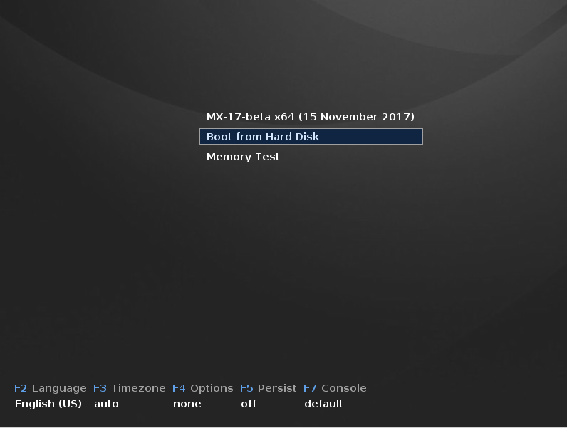
Figure 2-4: écran de démarrage du Média Live d’un ISO x64

Quand le LiveMédia démarrera, vous serez face à un écran similaire à celui de la figure ci-dessus ; l’écran installé est assez différent. (L’ISO 386 offre uniquement une versions pae) Des entrées personnalisées peuvent aussi apparaître dans le menu principal. Une aide détaillée sur cet écran est fournie dans ce document.

Entrées du menu principal
Table 1: Menu entries in Live boot
Entry | Comment
MX-17 (<DATE DE SORTIE>) | Cette entrée est sélectionnée par défaut, et c’est de cette façon que la plupart des utilisateurs vont lancer le système Live. Appuyez simplement sur Entrée pour lancer le système. Sur l’ISO 386 deux entrées apparaîtront, une pour PAE (défaut) et l’autre pour non-PAE.
Démarrer depuis le disque dur | Permet à l’utilisateur de choisir un ISO enregistré quelque part pour démarrer.
Test mémoire | Exécute un test pour contrôler la RAM. Si ce test réussi il peut toujours subsister un problème matériel ou un problème avec la RAM mais si le test échoue alors vous saurez que quelque chose ne va pas.

Dans la ligne du bas l’écran affiche un certain nombre d’entrées verticales, sous lesquelles se trouvent une ligne horizontale d’options; appuyez sur F1 pour avoir plus d’information lorsque vous êtes sur cet écran

Options
- F2 Langue. Définit la langue du chargeur d’amorçage et du système MX. Sera automatiquement transférée au disque dur lors de l’installation.
- F3 Fuseau horaire. Définit le fuseau horaire du système. Sera automatiquement transféré au disque dur lors de l’installation.
- F4 Options. Options de vérification et de démarrage du système Live. La plupart de ces options ne sont pas transférées au disque dur lors de l’installation.
- F5 Persist. Options de conservation des changements sur le LiveUSB lors de l’extinction de la machine.
- F7 Console. Définit la résolution de la console virtuelle. Peut entrer en conflit avec le paramètre Mode Noyau. Peut être utile si vous démarrez en Installation en Ligne de Commande ou si vous essayez de debuger le processus d’initialisation du démarrage. Cette option sera transférée lors de l’installation.
D’autres codes pour un USB Live sont disponibles dans le Wiki de MX/antiX. Les codes de démarrage pour un système installé sont différents, mais se trouvent au même endroit.
EN SAVOIR PLUS: Processus de démarrage de Linux

2.4.3 Écran d’ouverture UEFI

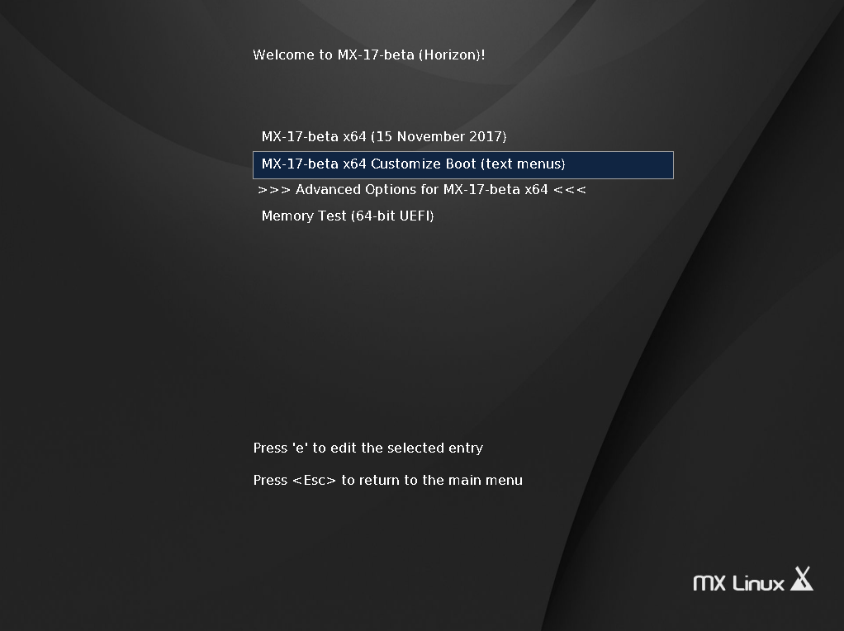
Figure 2-5: Écran de démarrage du LiveMédia x64 lorsque UEFI est détectée
Si l’utilisateur utilise un ordinateur configuré pour un démarrage UEFI (voir Wiki de MX/antiX), l’écran d’ouverture pour un démarrage Live en UEFI apparaîtra avec 3 choix.
- MX-17_x64
- Démarrage personnalisé (avec menus)
Si vous souhaitez la localisation ou d’autres options, choisissez “Démarrage personnalisé.” Cela affichera un deuxième écran d’options étendues; choisissez simplement ce que vous voulez et suivez les indications.

2.4.4 Écran de connexion

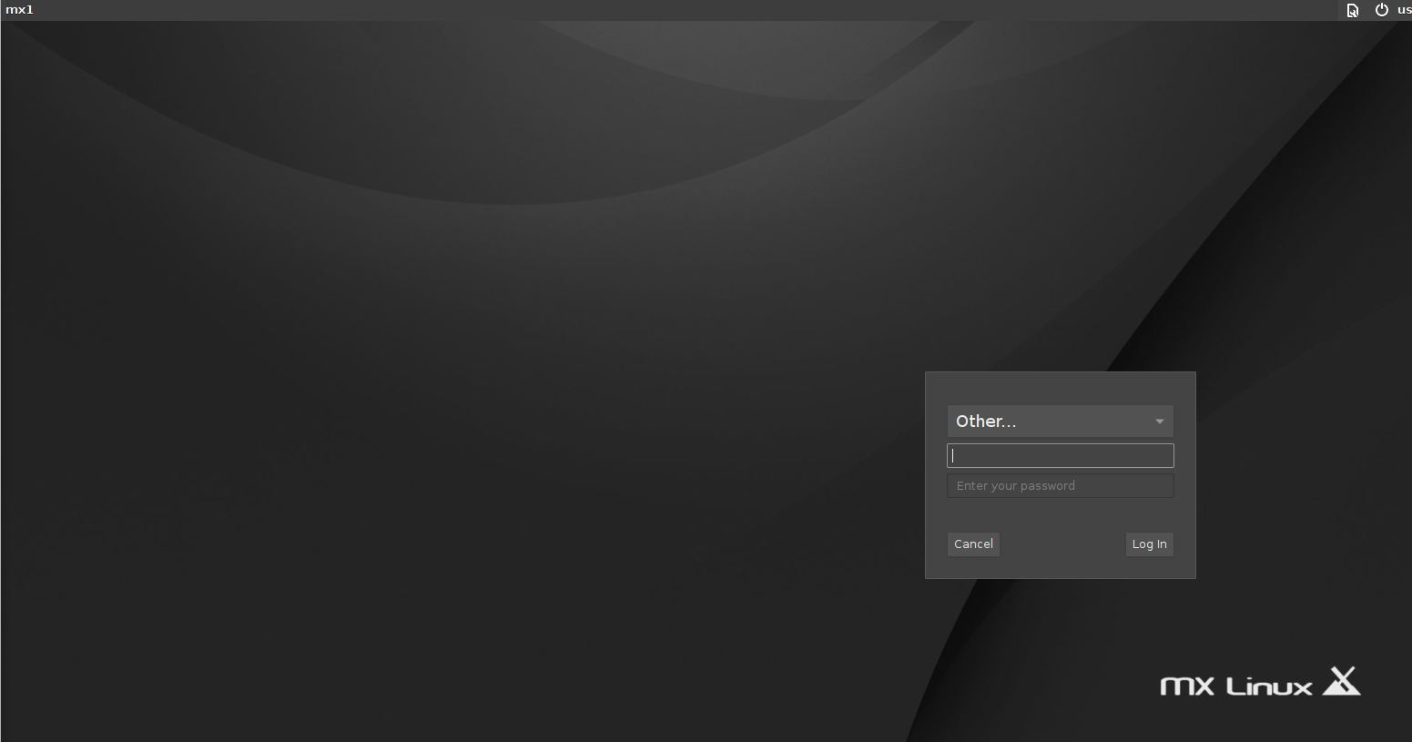
Figure 2-6: Écran de connexion, avec des boutons d’option dans le coin en haut à droite

Le processus de démarrage installé se termine sur l’écran de connexion; dans une session Live seule l’image de fond apparaît, mais si vous vous déconnectez du bureau vous verrez l’écran dans sa globalité comme indiqué. Sur les écrans de petite taille, l’image peut apparaître zoomée; c’est une propriété du gestionnaire d'affichage lightdm utilisé par MX Linux.
La flèche rouge indique deux petites icônes tout en haut à droite de la barre supérieure:
- Le bouton clavier à l’extrémité permet à l’utilisateur de choisir le clavier approprié pour l’écran de connexion
- Le bouton marche/arrêt au bout contient les options permettant de Mettre en veille, Redémarrer et Éteindre.
- Le bouton session à gauche du bouton marche/arrêt vous permet de choisir le gestionnaire de bureau que vous souhaitez utiliser: Session par défaut, Session Xfce, suivi par ceux que vous pouvez avoir installé (Section 6.3).
Si vous souhaitez ne pas avoir à vous connecter à chaque fois que vous démarrez (déconseillé pour des raisons de sécurité), vous pouvez modifier ceci dans l’onglet “options” du Gestionnaire d’utilisateur MX.

2.4.5 Le bureau
Xfce 4.12
MX-16 tour

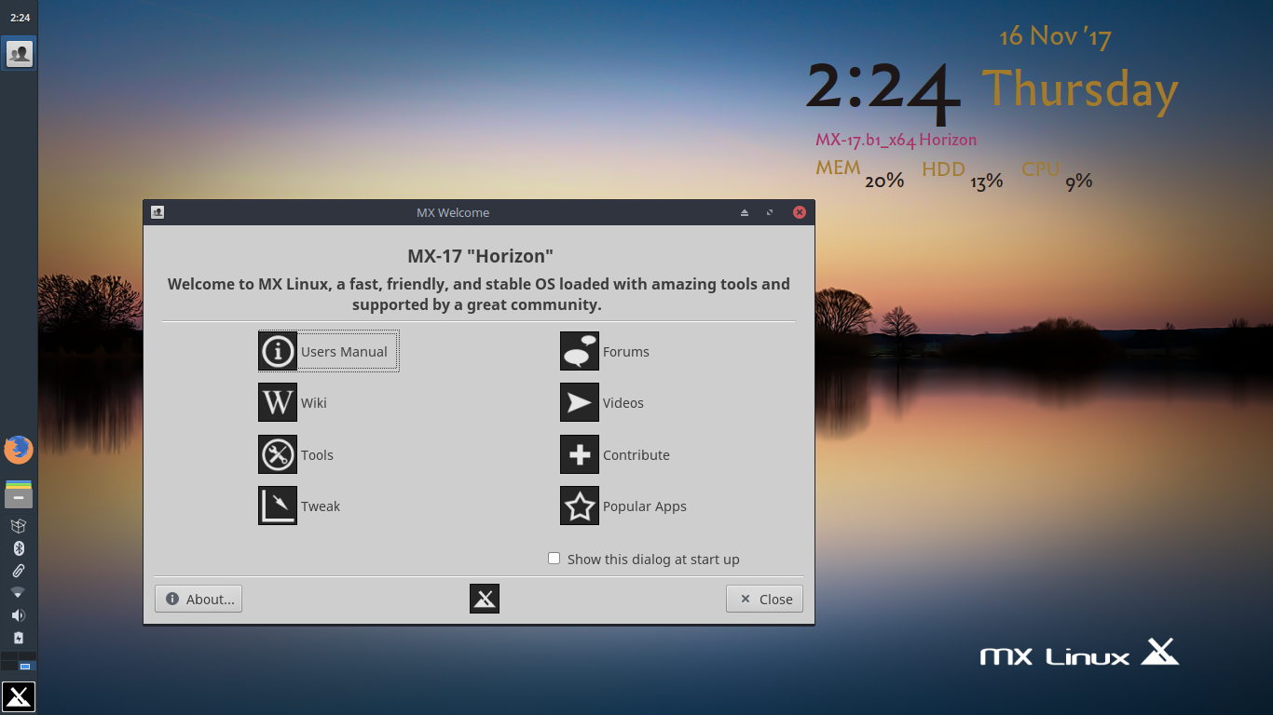
Figure 2-7: Bureau par défaut avec écran d’accueil , avec un des fonds d’écran fournis

Le bureau est crée et géré par Xfce 4.12, bien que son apparence et son agencement aient été fortement modifiés pour MX Linux. Notez les deux fonctionnalités maîtresses à votre arrivée: tableau de bord et écran d’accueil.

Le tableau de bord
Le bureau par défaut de MX Linux a un unique tableau de bord vertical à gauche de l’écran. Afficher ce tableau de bord à l’horizontal est possible en cliquant sur MX Outils > MX Ajustements.
Les éléments par défaut du tableau de bord sont de haut en bas:
- Horloge au format numérique – cliquer pour avoir l’agenda
- Boutons de fenêtre: zone dans laquelle les applications ouvertes s’affichent
- Navigateur Firefox
- Gestionnaire de fichiers (Thunar)
- Zone de notification
  - Gestionnaire de mise à jour
  - Gestionnaire du presse-papiers
  - Gestionnaire du clavier
  - Gestionnaire réseau
  - Gestionnaire du volume
  - Gestionnaire d’alimentation
  - Éjecteur de périphériques USB
- Pager: affiche les espaces de travail disponibles (par défaut 2, clic droit pour le modifier)
- Menu Démarrer (“Whisker”)
- D’autres applications (ici MX accueil, juste sous l’horloge) peuvent insérer une icône dans le tableau de bord ou la zone de notification lorsqu’elles sont en fonctionnement.
Pour changer les propriétés du tableau de bord, voir section 3.8..

Écran d’accueil
Quand l’utilisateur démarre pour la première fois, apparaît au centre de l’écran un écran d’accueil qui offre une brève initiation et des liens vers l’aide (Figure 2-7). En fonctionnement Live, un petit lien vers les informations de connexion apparaît fournissant les mots de passe démo et root. Une fois fermé, en mode live ou installé, il peut être affiché de nouveau via le menu ou MX Outils.

Trucs et astuces
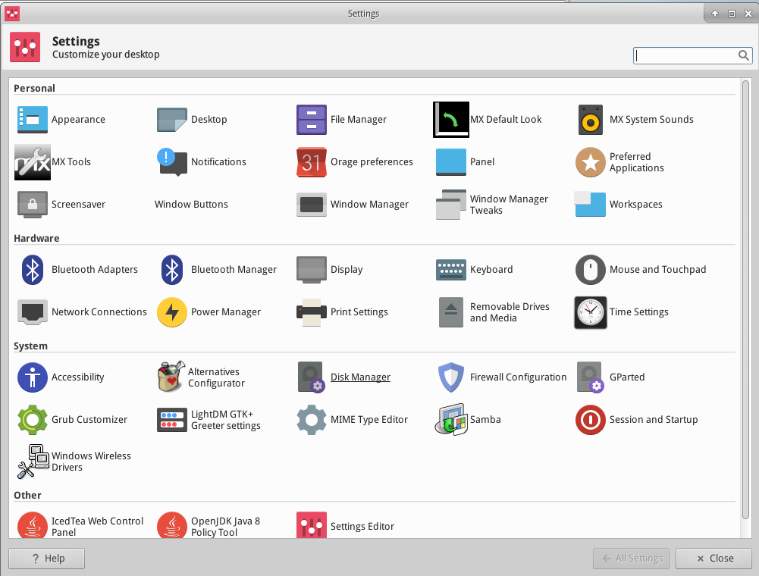
Figure 2-8: Le gestionnaire des paramètres est votre emplacement tout-en-un pour faire des modifications. Son contenu peut évoluer.

Quelques éléments utiles à connaître pour bien commencer:
- Si vous avez des problèmes de sons, réseau,etc., voir Configuration (Section 3).
- Ajustez le volume sonore général en défilant avec la molette alors que le curseur se trouve sur l’icône du haut-parleur, ou en faisant un clic droit sur l’icône de haut-parleur > Ouvrir le mixeur.
- Adaptez le système à votre configuration de clavier en cliquant Démarrer > Paramètres > Clavier, onglet Disposition, et en choisissant le modèle à l’aide du menu déroulant. C’est là que vous pourrez aussi ajouter d’autres langues de clavier.
- Ajuster les préférences pour la souris ou le pavé tactile en cliquant Démarrer > Paramètres > Souris et pavé tactile.
- La corbeille peut facilement être gérée depuis le gestionnaire de fichier (Thunar), au sein duquel vous trouverez l’icône de corbeille dans le volet de gauche. Clic droit pour la vider. Elle peut aussi être ajoutée au Bureau ou au Panneau. Il est crucial de comprendre qu’utiliser la suppression, soit en sélectionnant et en appuyant sur la touche Supprimer ou via une entrée du menu contextuel, supprime l’élément pour toujours et qu’il sera irrécupérable.
- Gardez votre système à jour en surveillant si l’indicateur (en forme de boite) de mises à jour disponibles du gestionnaire de mise à jour (MX Mises à jour) devient vert. Voir Section 3.2 pour plus de détails.
- Des combinaisons de touches utiles (gérées dans Gestion des paramètres > Clavier > Raccourci d’applications).

Table 2: Combinaisons de touches utiles
Combinaison | Action
F4 | Déroule un terminal depuis le haut de l’écran
Touche Windows | Ouvre le menu Whisker
Ctrl-Alt-Echap | Transforme le curseur en un x blanc pour arrêter un programme
Ctrl-Alt-Rtr | Ferme la session (sans sauvegarder!) et vous renvoie à l’écran de connexion
Ctrl-Alt-Suppr | Verrouille le bureau en faisant appel à xflock4
Ctrl-Alt-F1 | Abandonne votre session X pour une ligne de commande; faîtes Ctrl-Alt-F7 pour y revenir.
Alt-F1 | Ouvre ce manuel de l’utilisateur de MX Linux
Alt-F2 | Ouvre une boîte de dialogue permettant de lancer une application
Alt-F3 | Ouvre la Recherche d’Application permettant aussi d’éditer les entrées de menu
Alt-F4 | Ferme une application au premier plan
Imp.écr | Ouvrir la capture d’écran pour réaliser des captures d’écran

Applications
Les applications peuvent être lancées de différentes façons.
- Cliquez sur l’icône Menu démarrer (Whisker), en bas à gauche.
  - Il offre accès à la catégorie Favoris, et vous pouvez passer votre souris sur les autres catégories sur la partie à droite pour voir leur contenu dans le volet de gauche. Vous pouvez inverser les colonnes contenus et catégories en cliquant droit sur l’icône du menu (logo MX) > Propriétés.
  - En haut vous trouverez une puissante barre de recherche incrémentale: entrez simplement quelques lettres pour trouver une application sans connaître sa catégorie.
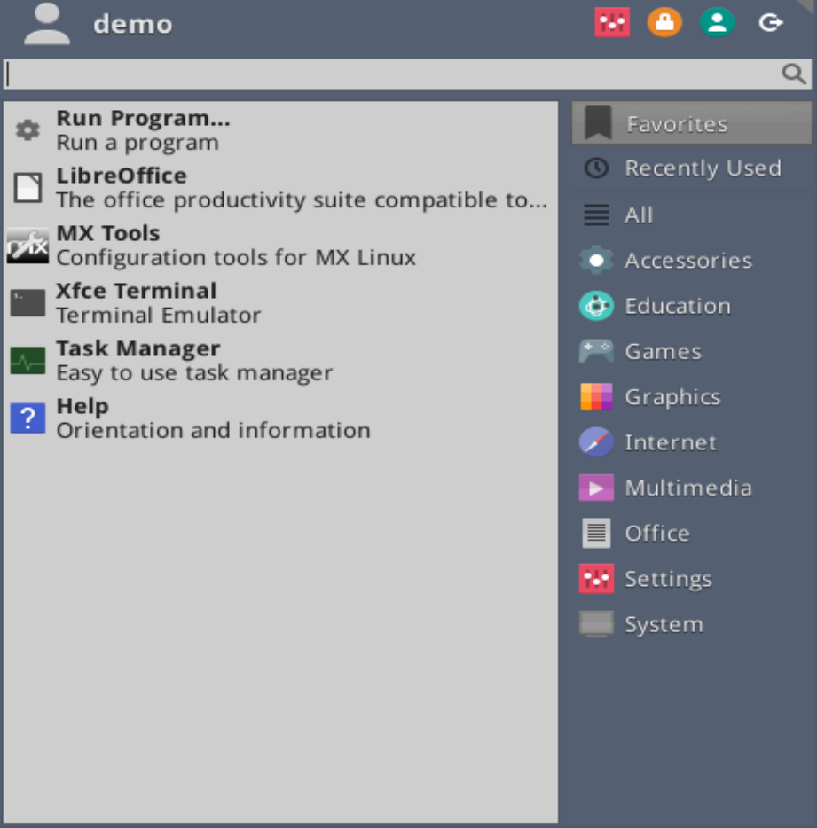
Figure 2-9: Menu Whisker
- Faire clic droit sur le bureau > Applications.
- Si vous connaissez le nom de l’application, vous pouvez utiliser la Liste des Applications, que vous pouvez lancer facilement avec une de ces méthodes.
  - Clic droit sur le bureau > Exécuter la commande...
  - Alt-F2
  - Alt-F3 fait apparaître une version avancée qui vous permet de contrôler les commandes, les emplacements, etc.

Figure 2-10: Application Finder identifying application
- Utilisez une touche que vous avez définie pour ouvrir une application favorite. Cliquez Démarrer > Paramètres, puis Clavier, onglet Raccourcis d’applications.

Divers

Information système
- Cliquer Démarrer > Système > System Profiler and Benchmark (hardinfo) pour un bel affichage graphique
- Ouvrez un terminal et entrez: inxi -F

Vidéo et audio
- Pour les réglages de base des écrans, cliquer Démarrer> Paramètres > Affichage
- Le réglage du son se fait dans Démarrer > Multimedia > Contrôle du volume PulseAudio (ou clic droit sur l’icône de Gestionnaire du Volume)
NOTE: pour le dépannage de l’affichage, du son ou d’internet, consulter la Section 3: Configuration.
Liens
- Documentation de Xfce
- FAQ de Xfce

2.4.6 Quitter
Lorsque vous ouvrez le menu Whisker, vous verrez par défaut quatre boutons de commande dans le coin en haut à droite. De gauche à droite:
- Tous les paramètres (Gestionnaire des paramètres)
- Verrouiller l’écran
- Changer d’utilisateur
- Se déconnecter
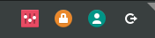
Figure 2-11: command buttons
Il est important de quitter convenablement MX Linux quand vous avez terminé votre session afin que le système soit éteint de manière sécurisée. Tous les programmes en cours d’utilisation sont informés en premier que le système s’éteint, leur donnant le temps de sauvegarder tous les fichiers en cours de modification, de quitter les programmes de messageries et d’informations, etc. Si vous ne faites qu’éteindre votre ordinateur, vous risquez d’endommager le système d’exploitation..

De manière définitive
Pour quitter définitivement une session, choisissez une des options de la boite de dialogue de déconnexion:
- Déconnexion. Ce choix va mettre fin à tout ce que vous étiez en train de faire, vous demandant de sauver tous les travaux en cours si vous n’avez pas fermé les fichiers, et vous ramènera à l’écran de connexion, le système toujours en fonctionnement.
  - La commande dans la partie inférieure de l’écran, “Enregistrer la session pour les prochaines connexions,” est cochée par défaut. Sa tache consiste à conserver l’état de votre bureau (les applications ouvertes et leur emplacement) et le restaurer au prochain démarrage. Si vous rencontrez des problèmes avec cette fonction vous pouvez la décocher pour recommencer à zéro; si ça ne résout pas le problème, cliquez sur Paramètres > Session et démarrage, onglet Session, et appuyez sur le bouton Effacer les sessions enregistrées.
- Ctrl-Alt-Retour vous renverra vers l’écran de connexion, mais aucun programme ou processus ouvert ne sera enregistré.
- Redémarrer ou Éteindre. Options évidentes qui modifient l’état du système. Aussi disponibles en utilisant l’icône en haut à droite de la barre supérieure de l’écran de connexion.

Temporairement
- Vous pouvez quitter temporairement votre session par une de ces méthodes:
- Verrouiller l’écran. Cette option est facilement disponible depuis une icône en haut à droite du menu Démarrer. Il protège l’accès à votre bureau lorsque vous êtes absent en requérant votre mot de passe utilisateur pour regagner votre session.
- Lancer une session parallèle en tant qu’autre utilisateur Cette option est disponible depuis le bouton de commande Changer d’utilisateur en haut à droite du menu démarrer. Sélectionnez-la pour laisser votre session actuelle en l’état et autoriser le lancement d’une session avec un nouvel utilisateur.
- Mettre en veille avec le bouton d’alimentation. Cette option est disponible depuis la boite de dialogue Déconnexion, et place votre système dans un état d’économie d’énergie. Les informations concernant la configuration du système, les applications ouvertes, et les fichiers actifs sont conservées dans la mémoire principale (RAM ), alors que la plupart des autres composants du système sont éteints. C’est très utile et fonctionne généralement très bien dans MX Linux. Activé par le bouton d’alimentation, mettre en veille fonctionne bien pour de nombreux utilisateurs, bien que sa réussite varie selon la complexe interaction entre les composants d’un système: noyau, gestionnaire d’affichage, puce graphique, etc. Si vous avez des problèmes, essayez les modifications suivantes:
  - Changez de pilote graphique (p.ex., de radeon à fglrx, ou de « nouveau » aux pilotes propriétaires Nvidia)
  - Ajustez les réglages dans Démarrer > Paramètres > Gestionnaire d’alimentation. Par exemple: dans l’onglet Système, essayez de décocher “Verrouiller l’écran quand le système se met en veille.”
  - Cliquez Démarrer > Paramètres > Économiseur d’écran, et ajuster la valeur de Gestion d’alimentation de l’écran dans l’onglet Avancé.
  - Cartes AGP: ajoutez Option "NvAgp" "1" dans la section Périphériques de xorg.conf
- Mettre en veille en refermant le portable. Vous pourriez rencontrer des problèmes avec certaines configurations matériel. L’action à la fermeture peut être adaptée dans l’onglet Général du Gestionnaire d’alimentation, où “Éteindre l’écran” s’est montré fiable pour les utilisateurs de MX.
- Hibernation. L’option hibernation fut retiré de la fenêtre de connexion dans une version antérieure de MX Linux parce que les utilisateurs expérimentèrent de multiples problèmes. Dans MX-17 elle est devenue expérimentale car une nouvelle procédure est utilisée et nous devons faire de plus amples tests. Les utilisateurs interessés par ces tests peuvent l’activer dans MX Ajustements, onglet Divers. Consultez aussi le Wiki MX/antiX.

2.5 Le processus d’installation

2.5.1 Détail des étapes d’installation
Installer MX Linux
Définition de mon dossier personnel (et Gestionnaire de disque - en anglais)

Pour commencer, démarrer sur le Média Live et cliquez sur l’icône d’installation dans le coin en haut à gauche. L’installateur va s’ouvrir dans une fenêtre à deux volets: les étapes d’installation prennent place à droite, l’Aide dans le volet de gauche. Le programme d’installation démarre par l’accueil et les conditions d’utilisation. Ensuite une séquence avec les instructions détaillées, avec quelques options. Nous suggérons à ceux qui découvrent Linux d’utiliser l’installation basique avec trois partitions, puis de décider plus tard si vous souhaitez effectuer des changements.
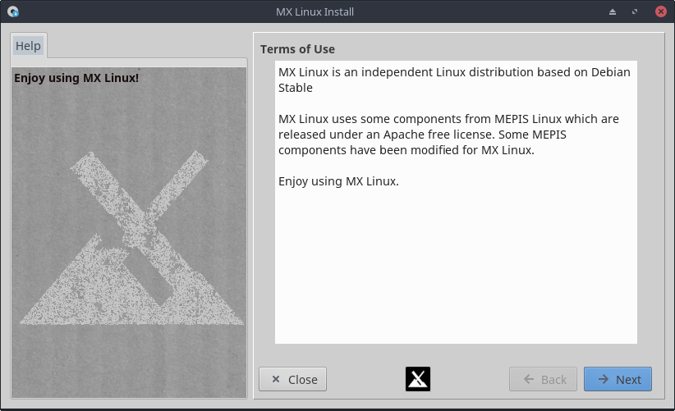
Figure 2-12: Écran d’installation initial

Commentaires
- La partie de droite de l’écran d’installation affiche les choix proposés à l’utilisateur en cours de processus. Celle de gauche donne des explications sur ces différents choix.
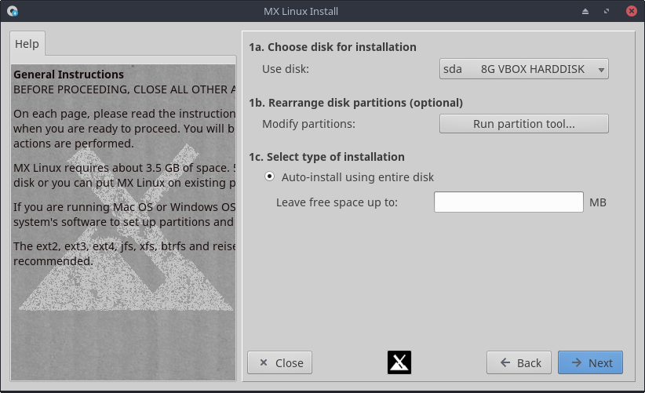

Figure 2-13 Écran d’installation 1, prêt à utiliser le disque en totalité

Commentaires
- Utiliser le disque. Si vous hésitez sur la partition voulue, utilisez le nom que vous voyez dans GParted. La fiabilité du disque choisi va rapidement être examinée par SMART. Si des problèmes sont détectés, vous verrez un écran d’alerte. Vous devrez décider d’accepter ce risque et de continuer, de choisir un autre disque ou de cesser l’installation. Pour plus d’information, cliquez sur Menu Démarrer > Système > GSmartControl et “Perform tests” sur le disque.

Figure 2-14: alerte SMART sur un risque de défaillance

- Installation automatique en utilisant l’intégralité du disque. Choisissez cette option si vous envisagez d’utiliser la totalité du disque dur pour MX Linux et que vous n’êtes pas fixé sur le paramétrage précis des partitions. En choisissant cette option, l’installateur va créer une partition racine et une partition d’échange en utilisant le disque en entier. Vous pouvez spécifier de manière optionnelle une quantité d’espace inutilisé, si vous envisagez de créer plus de partitions par la suite. Ayez bien conscience qu’en choisissant cette option vous effacerez toutes les données et partitions existantes. Faites ce choix uniquement si vous souhaitez ne conserver aucune donnée sur le disque dur sélectionné.
- Modifier les partitions. La plupart des utilisateurs ont déterminé qu’il était préférable de réaliser ces modifications avant de lancer l’installation pour éviter le moindre problème — par exemple les partitions tout juste créées pourraient ne pas apparaître dans les menus déroulants. Si vous choisissez cette option, la prochaine étape consistera à utiliser Gparted pour créer et dimensionner les partitions, ou si vous avez déjà créé les partitions sur le disque choisi, elles s’afficheront. A la fermeture de Gparted, l’écran 2 réapparaîtra avec d’autres options
- Installation personnalisée. Faîtes ce choix pour vous rendre au choix des partitions.

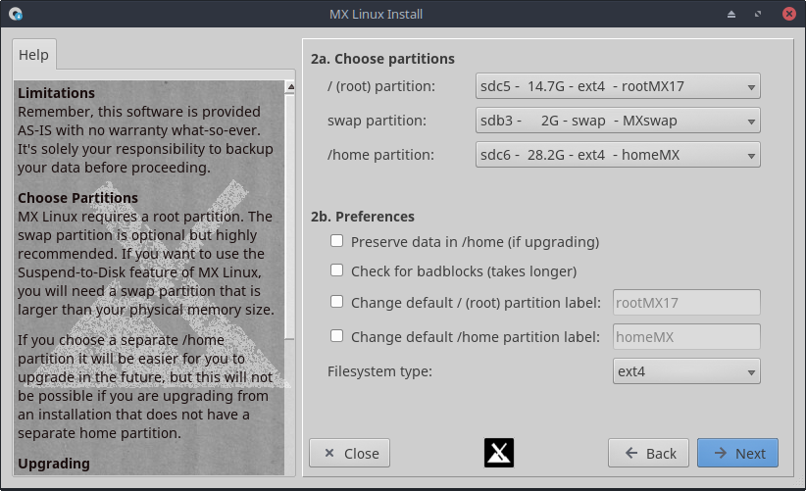

Image 2-15: Écran d’installation 2 choix de la partition

Commentaires
(Si vous choisissez Installation automatique en utilisant la totalité du disque sur l’écran 1, cet écran ne s’affichera pas.)
- Choix des partitions. Spécifiez les partitions racine (root) et d’échange que vous avez configuré précédemment; si vous configurez une partition à part pour le dossier home, spécifiez-le ici, sinon laissez /home dans le répertoire racine.
  - Notez qu’une partition /home dans racine signifie que le dossier /home de l’utilisateur se retrouvera dans la même partition (root) où est installé MX
  - De nombreux utilisateurs préfèrent mettre leur dossier personnel dans une partition à part de / (root), aussi tout problème sur — ou le remplacement complet de — la partition d’installation laissera les paramètres utilisateurs spécifiques inchangés.
- Préférences.
  - Cochez Préserver les données de /home si vous faites une mise à niveau et que vous avez déjà des données dans une partition home existante. Cette option est généralement déconseillée car les anciennes configurations risquent de ne pas correspondre à la nouvelle installation, mais peut s’avérer utile dans des situations particulières, p.ex. réparer une installation.
  - Cochez Vérifier les secteurs défectueux si vous voulez faire un contrôle des défauts physiques du disque dur pendant le formatage. Ceci est recommandé pour les utilisateurs ayant des disques durs assez anciens.
  - Vous pouvez changer l’étiquette de la partition sur laquelle se fera l’installation (p.ex, en “Installation de test MX-17”)
  - Enfin, vous pouvez, de manière facultative, choisir le type de système de fichier que vous voulez utiliser sur le disque dur. Si vous ne savez pas quoi choisir, nous vous recommandons la valeur par défaut ext4 pour MX Linux.
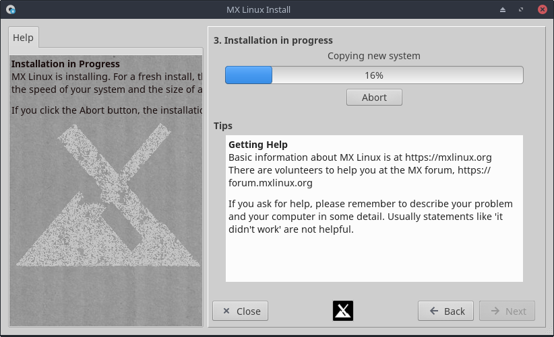

Figure 2-16: Écran d’installation 3 installation du Système

Commentaires
- Plusieurs informations sont affichées pendant le processus de copie.
- Notez que la copie peut sembler s’arrêter à 95%, ce n’est en rien un défaut mais un délai nécessaire à la configuration des fichiers.

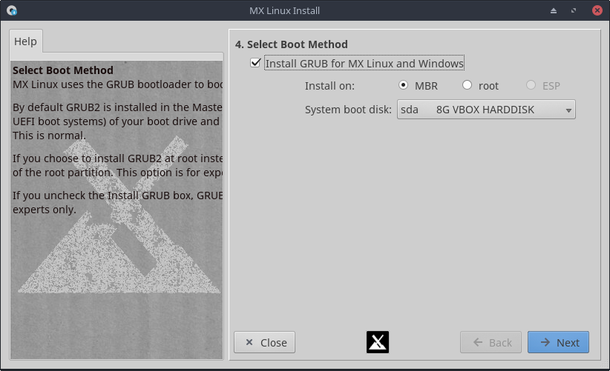
Figure 2-17: Écran d’installation 4

Commentaires
- La plupart des utilisateurs peuvent accepter les valeurs par défaut qui installeront le chargeur d’amorçage au tout début du disque. C’est un emplacement habituel et qui ne présente aucun risque.
- Lorsque vous cliquez sur Suivant, un message apparaîtra pour s’assurer que vous acceptez l’emplacement du chargeur d’amorçage GRUB. Installer le GRUB peut prendre quelques minutes dans certains cas.
- Remarquez que la partition présentée ici (sda) est un simple exemple; votre sélection peut singulièrement différer.

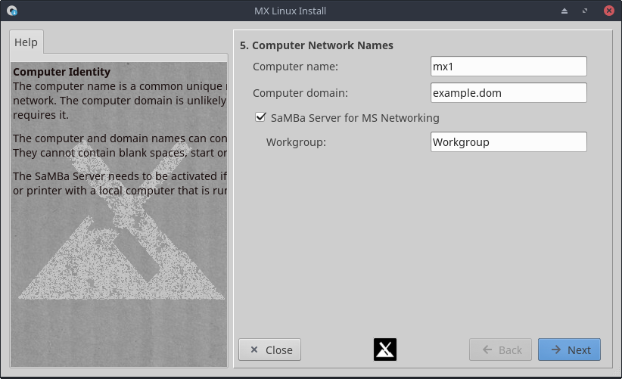
Figure 2-18: Écran d’installation 5
Commentaires
- De nombreux utilisateurs choisissent un nom unique pour leur ordinateur: portable1, OrdideBureau, etc. Vous pouvez tout aussi bien laisser le nom par défaut.
- Vous pouvez simplement cliquer sur Suivant si vous n’avez pas de réseau d’ordinateurs.
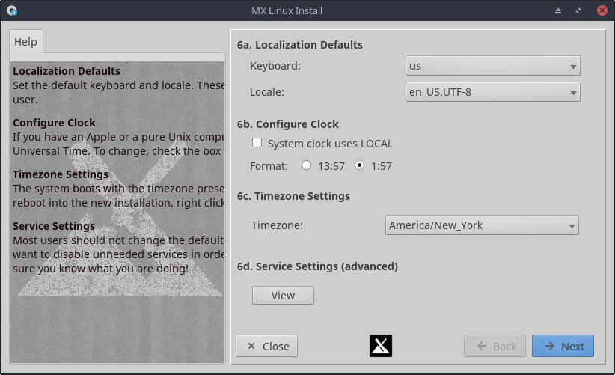
Figure 2-19: Écran d’installation 6

Commentaires
- Les paramètres par défaut seront habituellement les bons, dès l’instant où vous avez pris soin de ne pas entrer d’exception à l’écran de démarrage du Média Live.
- Les paramètres peuvent être modifiés par la suite sur Xfce par Réglage de l’Heure, Clavier, etc.
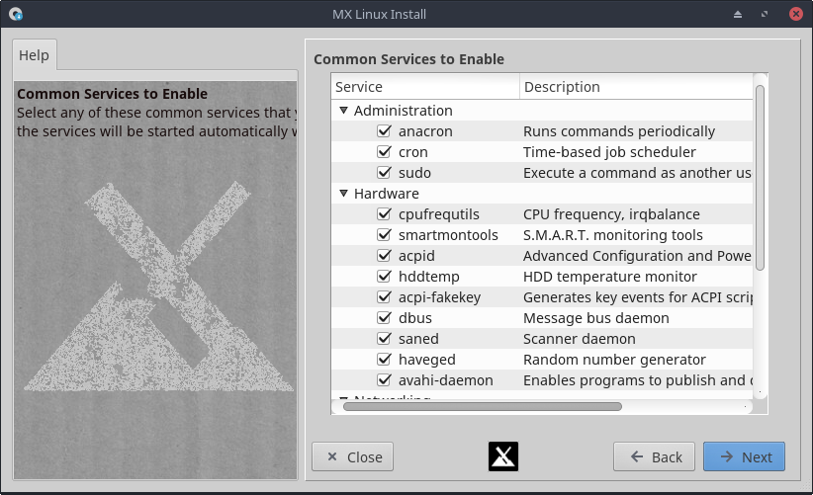

Figure 2-20: Écran d’installation 6 (suppléments)

Commentaires
- Cet écran n’apparaît que si vous avez cliqué sur “Voir” à l’écran 7, élément d.
- Les services sont les applications et les fonctions associées au noyau qui fournissent des moyens aux processus de haut-niveau.
- Ces applications et fonctions requièrent du temps et de la mémoire, aussi si vous vous souciez des performances de votre ordinateur, vous pouvez cherchez dans cette liste des services dont vous n’auriez pas besoin. Par exemple, un utilisateur n’ayant pas besoin du Bluetooth (pour une souris ou un clavier par exemple) peut désactiver ce service sans problème.
- Si vous ne comprenez pas ce qu’est un service ni à quoi il sert, n’y touchez pas.
- Si vous souhaitez modifier ou régler par la suite les services au démarrage vous avez deux possibilités.
  - Un outil en ligne de commande nommé sysv-rc-conf, installé par défaut et devant être lancé en tant que superutilisateur.
  - Un outil graphique nommé Boot-Up Manager (BUM) peut être installé depuis les dépôts.
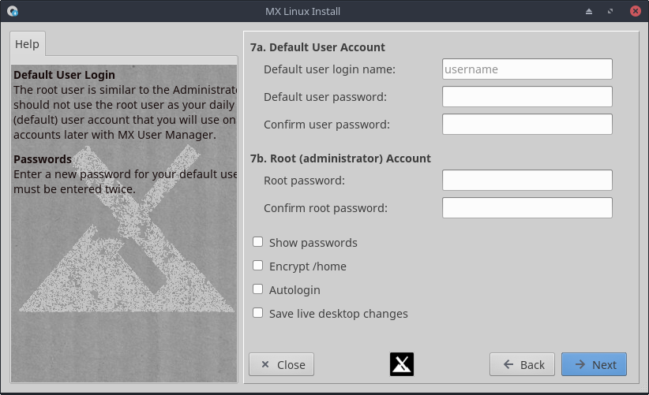
Figure 2-21: Écran d’installation 7

Commentaires
- Le niveau de sécurité des mots de passe que vous choisirez ici dépendra grandement des réglages de votre ordinateur. Un ordinateur de bureau à domicile est généralement moins susceptible d’être forcé qu’un ordinateur portable ou un ordinateur d’un espace public.
- Si vous cochez Connexion Automatique, il vous sera possible de contourner l’écran de connexion et d’accélérer le démarrage. L’inconvénient avec cette méthode c’est que n’importe qui bénéficiant de n’importe quel accès à votre ordinateur sera capable de se connecter directement à votre compte. Vous pouvez changer plus tard votre préférence de connexion automatique avec l’onglet “Options” du Gestionnaire d’utilisateur MX.
- Vous pouvez transférer tout changement que vous faites de votre bureau Live vers le disque dur en cochant la dernière case. Une part infime des informations critiques (p.ex, le nom de votre point d’accès sans fil) sera automatiquement transférée.
- Suivant et enfin, la finalisation

2.6 Dépannage

2.6.1 Pas de système d’exploitation détecté
Lorsque vous redémarrez après une installation, il arrive parfois que votre ordinateur indique n’avoir trouvé ni système d’exploitation ni disque d’amorçage. Il peut également ne pas afficher les autres systèmes d’exploitation qui seraient installés comme Windows. Ces problèmes signifient généralement que GRUB n’a pas été installé correctement, mais ce problème peut être facilement résolu.
- Si vous pouvez démarrer sur au moins une partition, ouvrez un terminal root et exécutez cette commande:
update-grub
- Sinon, utilisez MX Réparation d’amorçage.
  - Démarrez sur le Média Live.
  - Lancez MX Outils > Réparation d’amorçage.
  - Vérifiez que “Réinstaller le chargeur d’amorçage GRUB” est sélectionné, puis cliquez sur OK.
  - Si cela ne règle toujours pas le problème, votre disque dur est peut-être défectueux. Normalement, vous devriez avoir vu un écran d’alerte SMART à ce sujet lorsque vous avez démarré l’installation.

2.6.2 Données ou autres partitions inaccessibles.
Les partitions et les disques autres que ceux choisis pour l’amorçage peuvent ne pas démarrer ou requérir un accès administrateur après l’installation. Voici quelques solutions pour régler cette situation.
- GUI (Interface Graphique). Cliquer Menu Démarrer > Système > Gestionnaire de disque. Validez ce que vous voulez monter au démarrage et enregistrez; lorsque vous redémarrez, ce que vous avez choisi sera monté et vous y aurez accès via Thunar. Voir AIDE: Gestionnaire de Disque pour plus de détails.
- CLI (Interface en ligne de commande). Ouvrez Thunar en mode administrateur et naviguez jusqu’à /etc/fstab; cliquez dessus pour l’ouvrir avec un éditeur de texte. Cherchez la ligne contenant la partition ou le disque auquel vous voulez avoir accès (vous pouvez avoir besoin d’entrer blkid dans un terminal pour identifier l’UUID). Pour une partition de données changez fstab en suivant cet exemple.
UUID=9501<snip>912 /data ext4 users 0 2
Cette saisie va faire que la partition sera montée automatiquement au démarrage, et vous permettra de la monter et démonter comme simple utilisateur. Cette entrée va aussi générer une vérification périodique du fichier système au démarrage. Si vous ne souhaitez pas de montage automatique au démarrage alors passez l’option "user" à "user,noauto".
  - Si vous ne souhaitez pas de vérification automatique alors changez le "2" à la fin en "0". Puisque vous avez un système de fichier ext4 nous vous suggérons d’autoriser cette vérification automatique.
  - Si l’élément est monté mais n’apparaît pas dans Thunar, ajoutez "comment=x-gvfs-show" à la ligne de votre fichier fstab, ce qui forcera le montage à être visible. Dans l’exemple précédent, les modifications doivent ressembler à ceci:
UUID=9501<snip>912 /data ext4 users,comment=x-gvfs-show 0 2
NOTE: aucune de ces procédures ne changera les permissions de Linux, qui sont imposées au niveau des dossiers et fichiers. Voir Section 7.3.

2.6.3 Problèmes de trousseau
Si vous avez rentré un mot de passe la première fois que la boite de dialogue GNOME apparaît (généralement quand vous paramétrez le gestionnaire réseau), alors vous serez obligé de le retaper à chaque démarrage. Il existe deux manières d’en faire la modification:
- Cliquer Démarrer > Accessoires > Mots de passe et clés (seahorse) depuis les dépôts. Ouvrir un terminal administrateur et entrer la commande seahorse, Clic droit sur Trousseau par défaut > Changer le mot de passe. Remplacer le mot de passe pour le Trousseau“Défaut” avec une entrée vide. Pour des détails sur l’utilisation de seahorse voir ici.
- Naviguer avec Thunar jusqu’à ~/.local/share/keyrings/ et supprimer le mot de passe réseau. La prochaine fois que la boite de dialogue apparaît en demandant un nouveau mot de passe, tapez simplement Entrer pour enregistrer un mot de passe vide.
Notez que si des personnes malveillantes obtiennent un accès physique à votre machine, utiliser un mot de passe vide facilitera l’effraction. Mais il est évident que si un personne malveillante a un accès physique à votre machine c’est de toute manière perdu.

2.6.4 Plantage
Si MX Linux plante pendant l’installation, cela est généralement dû à un problème de matériel défectueux ou un mauvais DVD. Si vous savez que le problème ne vient pas du DVD, cela peut être un problème de RAM, de disque dur, ou de tout autre élément de matériel défectueux ou incompatible.
- Ajoutez une des options de Boot à l'aide de F4 au démarrage ou en consultant le Wiki de MX/antiX. Les problèmes les plus courants viennent des pilotes graphiques.
- Votre lecteur DVD a peut-être un problème. Si votre système le permet, créez un lecteur USB amorçable de MX Linux et démarrez une installation à partir de ce périphérique.
- Les systèmes plantent régulièrement à cause d'une surchauffe. Ouvrez le boîtier de l'ordinateur et assurez-vous que les ventilateurs du système tournent tous lorsqu'il fonctionne. Si votre BIOS le supporte, contrôlez le processeur et les températures de la carte mère (entrez sensors dans un terminal root si possible) et comparez-les aux températures spécifiques à votre système.
- Éteignez votre ordinateur et retirez tout périphérique non essentiel, puis recommencez l'installation. Ces périphériques facultatifs peuvent inclure les périphériques USB, série, et port-parallèle; les cartes d'expansion amovibles PCI, AGP, PCIE, modem, ou ISA (sauf graphique, si vous n'avez pas de carte graphique intégrée); périphériques SCSI (à moins que vous n’effectuiez l'installation à partir ou vers un de ces périphériques); périphériques IDE ou SATA à partir ou vers lesquels vous ne faites pas l'installation; joysticks, câbles MIDI, câbles audios, et tout autre périphérique multimédia externes.

3 Configuration
Ce qu'il faut faire après l'installation
Cette section couvre les instructions de configuration afin que votre système fonctionne correctement après une nouvelle installation de MX Linux, ainsi qu’un guide rapide de configuration personnelle.

3.1 Périphériques

3.1.1 Smartphone
Smartphones & MX-16 (samsung galaxy s5 and iphone 6s)

Android
Partager des fichiers avec un appareil Android.
- De nombreux téléphones fonctionnant sous Android 4.xx supporte le protocole mtp, et vous pouvez utiliser la procédure suivante.
  - Connectez le téléphone, et assurez-vous que l’option de stockage soit configurée en MTP.
  - Ouvrez Thunar. Quand le volet en haut à gauche (Périphériques) affiche le nom de votre téléphone (ou: Stockage), cliquez dessus. Si rien n’apparaît, redémarrez le téléphone.
  - Naviguez ensuite jusqu’à l’emplacement voulu.
- Certains fichiers peuvent être lus et traités avec les applications de MX Linux: cliquez sur Périphériques dans le volet de gauche, puis double-cliquez Lecteur CD si nécessaire.
  - Musique: utilisez Clementine
  - Images: utilisez Shotwell
- Si vous rencontrez un problème, vous pouvez accéder à votre téléphones Android via un navigateur web en installant une application issue du Play Store comme AirDroid.

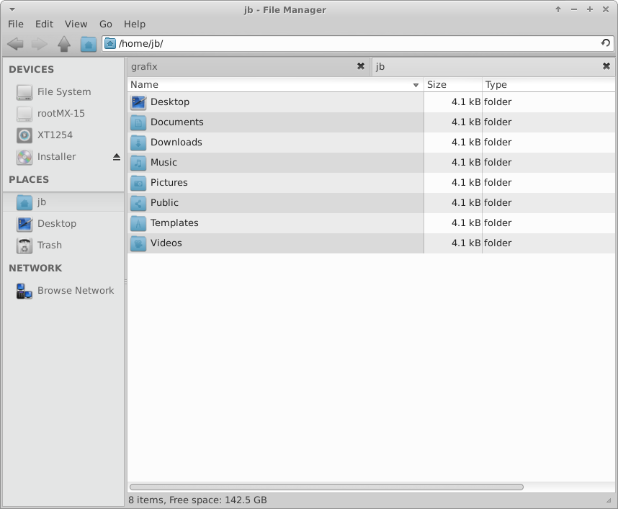
Figure 3-1: Thunar connecté à un téléphone Android

iPhone
Une nouvelle application MX Montage d’iDevice a été créée pour permettre un accès par Thunar. Voir
Section 3.2.

3.1.2 Imprimante

Figure 3-2: Paramètres d’impression de l’écran de nouvelle imprimante

Connectées
MX Linux offre deux outils permettant de configurer et de gérer les imprimantes.
- l’application Configuration de l’impression
  - Cliquez sur Démarrer > Système > Configuration de l’impression
  - Cliquez sur le bouton « + Ajouter »
  - Attendez que l’application recherche les imprimantes connectées et sans fil à partir de l’écran Nouvelle imprimante..
  - Une fois l’imprimante que vous souhaitez installer détectée, il va également afficher des logiciels recommandés
  - Suivez les instructions pour terminer l’installation de votre imprimante
  - AIDE : le manuel de RedHat.
- CUPS dans un navigateur
  - Cliquez sur Démarrer > Système > Imprimantes (CUPS)

Figure 3-3: écran d’administration de CUPS permettant la gestion des imprimantes

Réseau
Samba sur MX Linux permet d’imprimer via le réseau à partir d’imprimantes partagées sur d’autres ordinateurs (Windows, Mac, Linux) et périphériques NAS (Network Attached Storage – Stockage en Réseau) offrant les services Samba. Voir aussi Section 3.5.

Utiliser les Paramètres d’impression
- Cliquer sur Démarrer > Système > Configuration de l’impression
- Choisir Serveur > Nouveau> Imprimante
- Choisir Imprimante réseau > Imprimante Windows via SAMBA
- Dans la fenêtre de dialogue après smb:// entrer nomserveur/nomimprimante ou adresseip-serveur/nomimprimante. Par exemple: serveur/imprimanteusb1 ou 192.168.0.100/imprimante2
- Si vous avez des difficultés à identifier les noms du serveur et de l’imprimante, cliquez sur Démarrer > Système > MX Recherche de partages réseau pour ces détails.
- Laisser le bouton sur Interroger l’utilisateur si une authentification est requise, puis cliquer sur Suivant
- Laisser le bouton sur Sélectionnez une imprimante depuis la base de données et cliquer sur Suivant
- Choisir le pilote puis faire Suivant
- Décrire l’imprimante si nécessaire puis Appliquer
- Quand l’imprimante s’affiche dans la fenêtre, faire clic droit Propriétés > Imprimer la page de test pour être sûr que la connexion et le pilote fonctionnent correctement.

Utiliser l’outil Imprimantes (CUPS) pour configurer l’imprimante
- Cliquer sur Démarrer > Configuration de l’impression in a Browser utility
- Select Adding Printers and Classes > Add Printer
- Dans la fenêtre de dialogue entrez le mot de passe root
- Dans Ajouter Imprimante > faire le choix approprié (p.ex., Imprimante Windows via SAMBA) > Continuer
- Dans la fenêtre de connection, entrez smb://servername/printername en utilisant la même méthode pour trouver les noms que pour les instructions de l’utilitaire d’impression au-dessus > Continuer
- Entrez le nom et les descriptions de l’imprimante comme vous le souhaitez...Ne cochez pas Partager cette imprimante > Continuer
- Choisir Select the printer Make > Continuer > Ajouter Imprimante > choisir différentes options > Définir les options par défaut
- Rendez-vous dans Maintenance > Imprimer une page de Test pour vous assurer que la connexion et le pilote fonctionnent correctement
Dépannage
- Un outil de dépannage est intégré à l’application Configuration de l’impression. Cliquez Aide > Dépannage.
- Pour les impirmantes HP, le paquet supplémentaire hplip-gui va installer un applet dans la Zone de Notification qui fournit des outils de dépannage.
- Si votre imprimante s’arrête subitement d’imprimer, vérifiez qu’elle est toujours activée en cliquant sur Démarrer > Système > Configuration de l’impression, puis clic droit sur votre imprimante et réactivez la.
- Si votre imprimante n’est pas reconnue ou ne fonctionne pas correctement, consultez le Wiki MX/antiX pour une aide plus précise ou obtenir le bon pilote.

3.1.3 Scanner
Les scanners sont supportés dans Linux via SANE (Scanner Access Now Easy) qui est une interface de programmation d’application (API) fournissant un accès standardisé à tout matériel de numérisation d’image matricielle (scanner à plat, scanner portatif, caméscope/appareil photo numérique, carte d’acquisition d’image, etc.).

Étapes de base
Vous pouvez gérer votre scanner dans MX Linux avec gscan2pdf fourni par défaut. En plus d’être un bon gestionnaire de scanner, il peut directement exporter vers un PDF parmi d’autres formats. D’autres applications telles que Simple Scan sont disponibles depuis les dépôts.

Dépannage
- Vérifiez dans cette liste que votre scanner est supporté par SANE
- Si vous rencontrez des difficultés, vérifiez le Wiki de MX/antiX pour y trouver des solutions.

3.1.4 Webcam
Votre webcam vidéo va très probablement fonctionner dans MX Linux; vous pouvez la tester en lançant Menu démarrer > Multimedia > guvcview et en utilisant la fenêtre de paramétrage qui apparaît pour faire des ajustements à votre système. Si ce n’est pas le cas, vous trouverez une discussion détaillée sur les pilotes et leur configuration dans le le Wiki d'Archlinux. La partie audio est souvent plus délicate à configurer, voir Section 4.1 sur Skype..

3.1.5 Stockage
Les disques (tels que SCSI, SATA et SSD), appareils photos, lecteurs USB, téléphones, etc. – représentent différentes formes de stockage.

Montage
Par défaut, les périphériques de stockage qui sont branchés dans le système sont automatiquement montés dans le répertoire /media/<nomdutilisateur>/, puis une fenêtre de navigation s’ouvre pour chacun d’entre eux (ce comportement peut être modifié dans Thunar: édition > Préférences). Bien que désactivé par défaut dans MX Linux, vous pouvez afficher une icône sur le bureau pour chaque périphérique monté en faisant clic droit sur un espace libre du bureau > Paramètres du bureau... > onglet Icônes, Icônes par défaut: cochez la case Périphériques amovibles.

Permissions
L’étendue de l’accès au stockage par l’utilisateur va dépendre du système de fichier qu’il contient. La plupart des périphériques de stockage externe du commerce, en particulier les disques durs, sont préformatés en fat32 ou ntfs.
Système de fichier | Permissions
fat32 | Aucune.
ntfs | Par défaut, les permissions/propriétés sont accordées à l’utilisateur qui a monté le périphérique.
ext2, ext4, et la plupart des systèmes de fichier Linux | Capacité de permission totale sous Linux (Section 7.3), incluant la propriété des fichiers/dossiers, les permissions d’éditions et d’accès.

Vous pouvez changer la nécessité d’être Root pour avoir accès aux périphériques de stockage avec un système de fichiers Linux en utilisant MX Ajustements, onglet Divers (Section 3.2).

SSDs
Les disques internes sont de plus en plus souvent des SSD: les solid state drive - ou disques électroniques - qui n’ont pas de pièces mobiles. Ces disques tendent à accumuler des blocs de données qui ne sont plus utilisés, ralentissant ce disque pourtant très rapide. Pour empêcher ça, MX Linux lance une commande TRIM de manière hebdomadaire ce que vous pouvez observer en ouvrant le fichier /etc/cron.weekly/fstrim-mx.

3.1.6 Périphériques Bluetooth

Figure 3-4: Fenêtre des périphériques du gestionnaire Bluetooth, affichant les périphériques.

- Les périphériques bluetooth externes comme les claviers, haut-parleurs, souris, etc. devraient normalement fonctionner automatiquement. Si ce n’est pas le cas, suivez ces étapes:
- Cliquez sur Menue Démarrer > Paramètres > Adaptateurs Bluetooth (ou clic-droit sur l’icône Bluetooth dans la zone de notification > Périphériques).
- Assurez-vous que le périphérique voulu soit visible ; dans Adaptateurs Bluetooth cliquez sur Adaptateurs > Préférences et définissez vos paramètres de visibilité
- Si le périphérique voulu apparaît dans le fenêtre de périphérique, sélectionnez-le puis cliquez sur Setup.
- Sinon, cliquez sur le bouton rechercher, puis appuyez sur connecter sur la ligne du périphérique pour initier la connexion.
- Après appairage avec le périphérique Bluetooth, la boite de dialogue d’Installation vous demande de confirmer le type de configuration bluetooth.
- Quand le processus d’installation est terminé, le périphérique devrait fonctionner.

Transfert d’objets
Pour pouvoir transférer des éléments (documents, photos, etc.) dans un sens et dans l’autre entre MX Linux et un appareil de type téléphone en se servant du bluetooth, suivez ces étapes:
- Installez obex-data-server depuis les dépôts.
  - Il est accompagné de libopenobex2.
  - Dans de rares cas, la paquet obex-data-server peut empêcher l’utilisation de souris ou clavier Bluetooth.
- Confirmez l’activation du bluetooth dans le téléphone et l’ordinateur et que ceux-ci sont visibles.
- Envoyez le fichier
  - Depuis le bureau MX Linux : clic-droit sur l’icône Bluetooth dans la Zone de Notification > Envoyez un fichier (ou utilisez le Gestionnaire Bluetooth)
  - Depuis le téléphone: suivez les instructions adaptées à votre appareil.
- Surveillez l’appareil qui va recevoir les données afin de confirmer l’acceptation de l’objet en cours de transfert.
Vous pouvez également utiliser hcitool en ligne de commande.

Liens
- Dépannage Blueman
- Wiki ArchLinux
- Wiki Debian sur l’appairage

3.2 MX Outils de base
Applications MX
Nouveaux utilitaires de MX
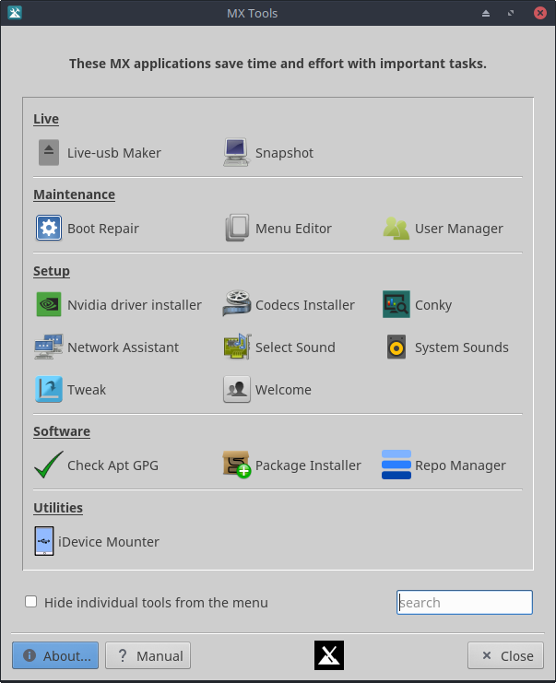
Figure 3-5: Tableau de bord des Outils MX (installé). Il y a plus d’options en mode Live.
Plusieurs applications ont été développées spécifiquement pour MX Linux, adaptées ou rapatriées depuis antiX, ou adaptées depuis des sources externes afin de faciliter le travail de l’utilisateur lors de tâches répétitives intégrant souvent des étapes peu intuitives. (MX Instantané et les autres outils avancés sont traités en Section 6.6)

3.2.1 MX Mise à jour (anciennement Notificateur d’Apt)
Non disponible sur le tableau de bord des MX Outils, cet applet extrêmement pratique et versatile (une boite filaire blanche) se trouve dans la zone de notification et vérifie les mises à jour des paquets et vous informe de leur disponibilité lorsque la boite devient verte. C’est bien plus rapide que de se rendre dans Synaptic (Section 5.3). Assurez-vous de contrôler les options importantes disponibles dans le menu contextuel (clic droit).

Figure 3-6: Afficher et mettre à jour l'écran à partir de MX Updater
Remarquez le choix entre upgrade et dist-upgrade.

- dist-upgrade: l’action par défaut, et recommandée au nouveaux venus. Va mettre à niveau tous les paquets qui ont des mises à jour, même ceux pour lesquels un mise à jour va entraîner la suppression automatique d’autres paquets existants ou l’ajout de nouveaux paquets à votre installation afin que toutes les dépendances soient résolues.
- upgrade: recommandé uniquement aux utilisateurs plus expérimentés. Mettra uniquement à niveau les paquets ayant une mise à jour disponible et n’entraînant ni suppression ni installation d’autres paquets. Utiliser cette option signifie que certains paquets ayant une mise à jour peuvent rester “en attente” sur votre système.
AIDE: ici.

3.2.2 Réparation du démarrage
Le chargeur d’amorçage est le premier programme à fonctionner et est responsable du chargement et du transfert de contrôle vers le noyau. Il arrive parfois que le chargeur d’amorçage d’une installation (GRUB2) commence à avoir un comportement anormal, et cet outil vous permet de restaurer le chargeur d’amorçage à un état antérieur fonctionnel en démarrage Live.

Figure 3-7: Écran principal de la réparation d’amorçage

AIDE: ici.

3.2.3 Contrôle de Apt GPG
Si vous essayez d’installer des paquets non authentifiés, vous obtiendrez une erreur Apt:
Les signatures suivantes n’ont pas pu être contrôlées car la clé publique n’est pas disponible.
Cet outil utile vous évite de nombreuses étapes nécessaires à l’obtention de la clé.

Figure 3-8: Résultats du contrôle des clés publiques des dépôts avec Contrôle de Apt GPG
AIDE : ici..

3.2.4 Téléchargement des Codecs
Un codec est un dispositif logiciel permettant de décoder/encoder des flux de données comme l’audio, la vidéo. La plupart des codecs seront installés dans MX Linux via des applications multimédia comme VLC, mais certains sont soumis à des limitations légales. Cet outil permet malgré tout l’installation facile de ces codecs tout en reportant la responsabilité légale de leur utilisation à l’utilisateur qui a décidé de les installer.


Figure 3-9: Écran principal de l’installateur de codecs
AIDE: ici.

3.2.5 Conky
Une nouvelle application nommée MX Conky a été développée pour MX-17 et fonctionne en association avec Conky Manager pour modifier les détails d’un conky.


Figure 3-10: MX Conky prêt pour l’édition de détails d’un conky par défaut
AIDE: ici.

3.2.6 Montage d’iDevice
Autre nouvelle application, elle permet d’afficher le contenu d’un iPhone ou d’un iPad dans Thunar.
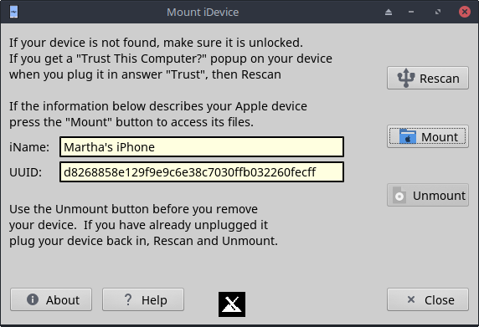
Figure 3-11: Montage d’iDevice Mounter prêt au montage d’un iPhone 6
AIDE: ici.

3.2.7 Créateur de clé usb-live
Cet outil direct vous permet de créer rapidement un usb live à partir d’un fichier iso, un cd/dvd live ou un usb live existant ou même un système live en fonctionnement.
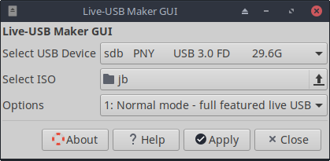
Figure 3-12: Créateur de clé usb-live
AIDE: ici.

3.2.8 Éditeur de menu
MX Editeur de menu
Cet éditeur de menu permet de modifier, ajouter ou éliminer facilement des éléments du menu. Les modifications apportées au menu par l'utilisateur seront sauvegardées dans son dossier personnel sous /.local/shared/applications/ et prendront le pas sur le menu par défaut créé automatiquement par Xfce au démarrage et situé dans /usr/share/application/. Il est disponible également par un clic droit sur l’icône Menu Démarrer > Modifier les applications.

Figure 3-13: Éditeur de menu avec la catégorie Multimédia développée
AIDE: ici.

3.2.9 Assistant Réseau
Cette application facilite grandement le dépannage des problèmes réseau en détectant le matériel, en permettant la gestion des pilotes Linux et Windows, et en offrant des outils réseau génériques appréciables.
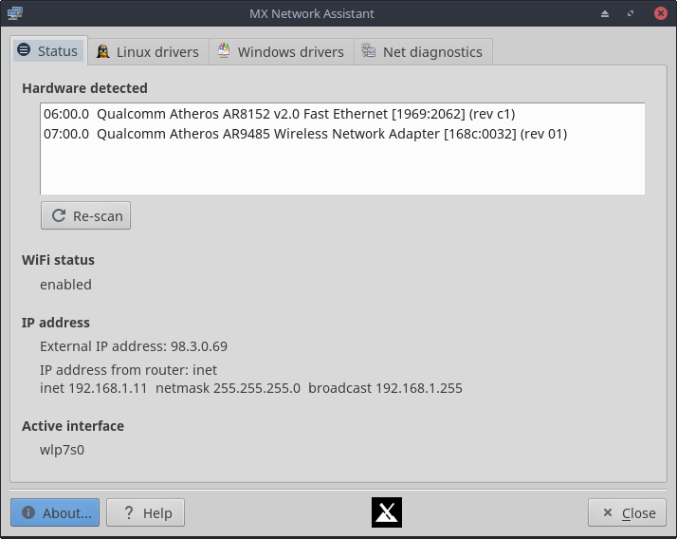
Figure 3-14: Assistant Réseau détectant du matériel filaire et sans fil
AIDE: ici.

3.2.10 Installateurs de pilotes Nvidia
Ces installateurs de pilotes graphiques simplifient énormément une procédure d’importance: installer un pilote vidéo propriétaire (utilisant le code sous-jacent ddm-mx). Cliquer sur l’icône d’installation de pilote Nvidia ouvre un terminal, et tout ce que doit faire alors l’utilisateur dans la plupart des cas et d’accepter les valeurs par défaut.

Figure 3-15: Programme d’installation des pilotes MX Nvidia déterminant que rien n’est à faire
AIDE: ici.

3.2.11 Installateur de paquets
Installation d’applications avec MX Installateur de Paquets
Cette application fonctionne avec deux onglets : Applications Populaires et Catalogue complet des applications. A l’aide de cette application vous pouvez installer (ou supprimer) des logiciels populaires ou n’importe quel paquet de MX/Debian Stable, de MX Test, et des dépôts de rétroportage de Debian de façon très simple.

Figure 3-16: Installateur de paquets , montrant l’ancien et le nouvel onglet
Si vous souhaitez suggérer des changements dans la liste d’applications populaires, faites-le via le forum MX.
AIDE: ici.

3.2.12 MX Gestionnaire de dépôt
Même si le dépôt le plus approprié pour l'utilisateur est sélectionné automatiquement lors de l'installation, il y a plusieurs raisons qui peuvent pousser l'utilisateur à changer de dépôt comme le fait de déménager physiquement l'ordinateur ou d'utiliser un serveur hors-service. Cet outil permet de changer l'origine du dépôt facilement, avec un minimum d’efforts. Il fournit aussi un bouton qui permet de tester tous les dépôts (MX ou Debian) et de choisir le plus rapide .

Figure 3-17 : Choisir un référentiel à utiliser dans Repo Manager
Aide: here.

3.2.13 Carte son
Les ordinateurs ont souvent plus d'une carte son et si l’utilisateur n'entend pas de son il sera amené à la conclusion que la carte son ne fonctionne pas. Cette petite application particulièrement bien pensée permet de changer de carte son très rapidement.

Figure 3-18: Sélection de la carte son via l'application
AIDE: ici.

3.2.14 Sons Système
Cet outil rassemble en une seule interface les différents choix de sons en fonction de l’événement déclenché par l’utilisateur ou le système (connexion/déconnexion actions, etc).

Figure 3-19: Mise au point des sons connexion/déconnexion via Sons Système
AIDE: ici.

3.2.15 Ajustements
MX Ajustements réunit un ensemble de personnalisations mineures mais souvent utilisées telles que la gestion du tableau de bord, la sélection du thème, l’activation du compositeur, etc.
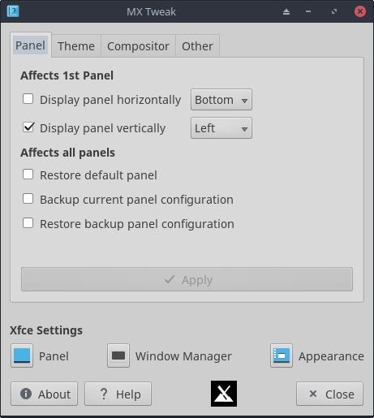
Figure 3-20: Ajustements prêt à mettre le tableau de bord en positon horizontale
AIDE: ici.
MX Gestionnaire de Compton

3.2.16 Démonteur USB
Cet outil permet de démonter rapidement les médias USB et optiques dont la présence est signalée dans la zone de notifications (par défaut) . Un simple clic présente les médias connectés et un double clic les démonte.

Figure 3-21: Démonteur USB avec un média sélectionné et prêt à être démonté
AIDE: ici.

3.2.17 Gestionnaire des utilisateurs
Cette application fournit un support en ajoutant, éditant, supprimant des utilisateurs et des groupes de votre système.

Figure 3-22: MX Gestionnaire des utilisateurs, onglet d’administration
AIDE: ici.

3.2.3 Outils obsolètes
Certains utilisateurs vont rechercher des outils qui n’existent plus ou qui ont été intégrés dans de nouveaux outils.
- Le programme d’installation de pilotes ATI/AMD: supprimé par manque de pilotes convenables.
- Gestionnaire de Broadcom: réécrit pour des besoins plus généraux en tant qu’Assistant Réseau.
- Gestionnaire de Compton: intégré dans MX Ajustements.
- Installateur de rétroportage Debian: intégré dans Installateur de Paquets.
- Apparence par Défaut: intégré dans MX Ajustements.
- Trouver des Partages Réseau: supprimé pour des raisons de licence.
- Gestionnaire de Flash: retiré car Adobe® Flash® Player est maintenant installé par défaut sous licence.
- Orientation du Tableau de Bord: intégré dans MX Ajustements.
- Installateur de dépôts de Test: intégré dans Installateurs de Paquets.

3.3 Affichage

3.3.1 Résolution
La résolution de l'écran consiste à indiquer le nombre de pixels qui doivent s'afficher en fonction des lignes horizontales et verticales des possibilités d'affichage (p.ex. 1920x1200). Dans la plupart des cas la résolution ad hoc est appliquée par le noyau lors de l'installation ou lorsqu'un nouvel écran est branché. Si tel n'est pas le cas vous pourrez modifier les paramètres de la façon suivante:
- Menu Démarrer > Paramètres > Affichage. Utilisez les menus déroulants pour définir les valeurs convenables pour le moniteur que vous souhaitez régler .
- Pour les cartes Nvidia, vous pouvez installer le paquet nvidia-settings qui vous fournira un outil graphique que vous pouvez utiliser pour modifier des paramètres en tant que root avec la commande: nvidia-settings
- Dans les cas extrêmes, il est possible de modifier manuellement le fichier de configuration /etc/X11/xorg.conf. Prévoyez toujours une copie du fichier avant de le modifier, et consultez le forum pour obtenir de l’aide sur l’utilisation de ce fichier.

3.3.2 Pilotes Graphiques
Si vous n’est pas satisfait par les performances de votre affichage, vous pouvez avoir besoin/souhaiter mettre à jour votre pilote graphique (assurez-vous d’abord de sauvegarder le fichier /etc/X11/xorg.conf, si vous l’utilisez). Notez qu’après une mise à niveau du noyau vous pourriez devoir répéter cette action, voir Section 7.6.3.
Plusieurs méthodes existent pour cela :
- Pour la plupart des cartes Nvidia, la méthode la plus simple est sans conteste d’utiliser le programme d’installation accessible depuis le tableau de bord des Outils MX (voir Section 3.2).
  - Certaines cartes plus anciennes ou plus rares requièrent des pilotes (comme openchrome, mach64 & fbdev) qui ne peuvent s’installer facilement qu’avec sgfxi (Section 6.5.3).
  - Certaines cartes Nvidia ne sont plus supportées dans Debian Stable (“Stretch”), voir le Wiki MX/antiX. Elles sont néanmoins supportées par les pilotes nouveau et vesa.
- Pour les cartes ATI, consultez le Wiki de Debian concernant les pilotes propriétaires et open-source.
- Il est également possible mais plus compliqué, de les télécharger depuis le site du fabriquant. Cette méthode requiert que vous choisissiez et téléchargiez le pilote approprié à votre système; pour des informations système, ouvrez un terminal et tapez: lspci | grep VGA.
Voici les sites pour les pilotes des trois marques les plus populaires (faites un recherche web “<nomdemarque> pilote linux” pour les autres):
  - Nvidia
  - ATI
  - Intel
Les pilotes Intel doivent être compilés, mais les pilotes téléchargés Nvidia et ATI s’installent très facilement:
  - Naviguez dans Thunar vers le dossier de téléchargement du pilote
  - Faites clic-droit sur le fichier, choisissez l’onglet Permissions, cochez Est executable
  - Faites CTRL-ALT-F1 pour quitter X (l’environnement graphique) et obtenir un terminal
  - Identifiez-vous en tant que root
  - Tapez: service lightdm stop
  - Tapez: sh <nomdufichier>.run (en utilisant le vrai nom du fichier)
  - Autorisez le pilote NVIDIA à éteindre le noyau nouveau
  - Lorsque c’est fini, tapez: service lightdm start pour relancer lightdm et xorg.
- Mesa est une autre option importante du pilote, une implémentation open-source des spécifications de OpenGL - un système de rendu de graphismes 3D interactifs. Les utilisateurs avec des machines très performantes rapportent que sa mise à jour améliore significativement leur système. La version la plus récente est généralement disponible dans le dépôt de test; utilisez MX Installateur de Paquets (Section 3.2) pour l’obtenir. De manière alternative, ouvrez un terminal en root et collez cette commande:
dpkg -l | grep $(dpkg -l libgl1-mesa-dri | awk ’{print $3}’ | tail -1) | awk ’{print $2}’ | xargs sudo apt-get install --force-yes -y

3.3.3 Polices

Modifications basiques
- Cliquez Menu démarrer > Paramètres > Apparence, onglet Polices
- Sélectionnez le menu déroulant pour afficher la liste de polices + taille
- Sélectionnez la configuration qui vous convient et faites Valider

Figure 3-23: Changements des détails de la police dans Tous les paramètres

Modifications avancées
- Un certain nombre d'options sont disponibles en exécutant une ligne de commande en root: dpkg-reconfigure fontconfig-config
- Firefox: choisir Édition > Préférences > Contenu, (Firefox 57: Préférences, Polices et Couleurs) et appliquer les modifications désirées.
- Pour d'autres modifications, consultez le Wiki MX/antiX.
- Les affichage haute Résolution ont des besoins particuliers, voir le Wiki MX/antiX.

Ajouter des polices
- Cliquez Menu démarrer > Système > Gestionnaire de paquet Synaptic.
- Utilisez la fonction recherche pour les polices.
- Choisissez et téléchargez celles que vous voulez. Le paquet de police Microsoft ttf-mscorefonts-installer (installé par défaut) offre une installation aisée des polices Microsoft True Type Core pour les sites web et les applications MS qui fonctionnent sous Wine.
- Extraire si nécessaire, puis copier sous root (plus simple en étant root sous Thunar) le dossier police vers /usr/share/fonts/.
- Votre nouvelle police devrait être disponible dans le menu déroulant situé dans Paramètres > Apparence, onglet Police.

3.3.4 Écrans doubles
Les écrans multiples sont gérés dans MX Linux avec Menu Démarre > Paramètres > Affichage. Vous pourrez alors gérer la résolution, si un des deux clone l’autre, lequel sera allumé, etc. Il est souvent nécessaire de se déconnecter puis se reconnecter pour voir l’affichage choisi. Un contrôle plus fin de certaines fonctions est parfois possible avec lxrandr (à installer si vous en avez besoin).
Xfce 4.12 présente quelques limites avec les écrans multiples, aussi si vous rencontrez des problèmes particuliers faites une recherche sur le le forum Xfce ou Wiki de MX/antiX.

Figure 3-24: Sélection des paramètres d’affichage dans Paramètres > Affichage

3.3.5 Gestion de l’alimentation
Cliquez sur l’icône du plugin du gestionnaire d’alimentation du tableau de bord. Vous pourrez basculer facilement vers le mode présentation, ou atteindre les Paramètres permettant de définir quand l’affichage doit être éteint, quand l’ordinateur doit entrer en veille, l’action qu’entraîne la fermeture de votre ordinateur portable, la luminosité, etc. Sur un portable, l’état et les informations de la batterie s’affichent et un curseur réglant la luminosité est disponible.
Faites attention lorsque vous changez les valeurs par défaut; elles ont été soigneusement testées pendant le développement afin de trouver la configuration optimale.

3.3.6 Réglage du moniteur
Plusieurs outils sont disponibles pour régler l’affichage de moniteurs particuliers.
- La luminosité de l’écran peut être définie Menu Démarrer > Paramètres > Gestionnaire d’alimentation, onglet Écran.
- Les propriétaires de carte Nvidia devraient utiliser nvidia-settings pour un réglage fin.
- Pour changer le gamma (contraste), ouvrez un terminal puis entrez:
xgamma -gamma 1.0
1.0 est le niveau normal; augmentez ou diminuez-le pour faire de même avec le contraste.
- L’adaptation de la couleur de l’affichage à l’heure du jour peut être contrôlée par fluxgui.
- Pour des réglages avancés et la création de profil, installez DisplayCAL.

3.4 Réseau
Les connexions Internet sont gérées par NetworkManager; cliquez sur l’applet dans la zone de notification pour voir l’état, vous connecter et explorer les options.
Clic-droit sur l’applet > Edit Connections... pour ouvrir une fenêtre de paramètres avec cinq entrées.
- Filaire. Dans la plupart des cas elle ne requiert aucune attention; sélectionnez et cliquez le bouton Modifier pour des configurations particulières.
- Sans fil
  - Network Manager va généralement détecter de manière automatique votre carte réseau et l’utiliser pour détecter des points d’accès disponibles. Dans certains cas, l’outil en ligne de commande Ceni (dépôts) peut s’avérer utile.
  - Pour les détails, voir Section 3.4.2 ci-dessous.
- Mobile haut débit. Cet onglet vous permet d’utiliser un périphérique 3G/4G mobile pour accéder au web. Cliquez sur le bouton Ajouter pour le configurer.
- VPN. Cliquez sur le bouton Ajouter pour le configurer. Si vous rencontrez des problèmes, consultez le Wiki MX/antiX.
- DSL. Cliquez sur le bouton Ajouter pour configurer.

Figure 3-25: Écran principal de Network Manager
MORE: Wiki de Ubuntu: Network Manager

3.4.1 Accès filaire
MX Linux gère généralement bien les accès internet filaire dès le démarrage. Si un pilote Broadcom est requis (rare), alors utilisez MX Assistant réseau (Section 3.2)

Ethernet et câble
MX Linux est préconfiguré pour un LAN standard (Local Area Network – Réseau Local) qui utilise DHCP (Dynamic Host Configuration Protocol – Protocole de configuration dynamique de l’hôte) pour assigner l’adresse IP et le DNS (Domain Name System – Système de Nom de Domaine). Cela fonctionnera dans la majorité des cas tel quel. Vous pouvez changer la configuration avec Network Manager.
Lorsque vous démarrez MX Linux, vos adaptateurs réseau reçoivent un nom d’interface court par udev, le gestionnaire de périphérique du noyau. Pour les adaptateurs filaires normaux il s’agit généralement de eth0 (puis ensuite eth1, eth2, eth3, etc). Les adaptateurs USB arrivent souvent sur l’interface eth0 sous MX Linux, mais le nom de interface peut aussi dépendre de la puce de l’adaptateur. Par exemple, les cartes atheros s’affichent souvent comme ath0, alors que les adaptateurs usb ralink peuvent être rausb0. Pour une liste plus détaillée de toutes les interfaces réseau, ouvrez un terminal, passez root, et entrez: ifconfig -a.
Il est sage de se connecter à Internet à travers un routeur, car presque tous les routeurs filaires contiennent des pare feux optionnels. En outre, les routeurs utilisent NAT (Network Address Translation) pour passer des adresses internet aux adresses IP locales. Cela permet d’avoir une autre couche de protection. Connectez vous directement au routeur, ou à travers un hub ou un switch, et votre machine devrait s’autoconfigurer via DHCP.

ADSL ou PPPoE
Si vous utilisez ADSL ou PPPoE, se connecter à internet est simple sous MX Linux. Clic-droit sur l’icône de Network Manager, puis onglet DSL. Cliquez sur le bouton Ajouter... et complétez les informations requises, cochez connexion automatique si vous le souhaitez.
NOTE: si vous rencontrez un problème en utilisant un périphérique USB pour vous connecter, branchez l’unité à votre ordinateur, ouvrez un terminal et tapez:
dmesg | tail
Postez le résultat sur le Forum pour obtenir de l’aide dans le recherche du bon pilote.

Figure 3-26: Configuration du service DSL

Bas débit (ligne commutée)
Dans l’onglet Périphériques vous devrez définir l’information série. Accepter /dev/modem par défaut devrait fonctionner, mais vous pourriez devoir essayer une autre interface. Voici les équivalents Linux des ports COM sous MS-DOS et MS-Windows:
Table 3: Équivalents Linux des ports COM
Port | Équivalent
COM 1 | /dev/ttyS0
COM 2 | /dev/ttyS1
COM 3 | /dev/ttyS2
COM 4 | /dev/ttyS3

3.4.2 Accès sans-fil
MX Linux est préconfiguré pour détecter automatiquement votre carte WiFi, et dans la majorité des cas votre carte sera reconnue et configurée. Le réseau sans fil est supporté de manière standard par MX Linux dans deux cas de figure:
- Avec un pilote natif faisant partie du noyau Linux (exemple: ipw3945 pour Intel).
- Avec un pilote Windows en utilisant l’application Ndiswrapper (disponible depuis les dépôts), qui “enveloppe” votre pilote Windows afin qu’il soit utilisable sous un système Linux (exemple: bcmwl5 pour certaines puces Broadcom). Voir ci-dessous pour plus d’infos.
Parfois un pilote natif Linux et Windows peut être disponible. Vous pourrez comparer leur vitesse et connectivité, mais vous devrez supprimer celui qui est inutilisé pour éviter les conflits. Les cartes sans fil peuvent être aussi bien internes qu’externes. Les modems USB (dongles sans fil) s’affichent avec l’interface wlan, mais si ce n’est pas le cas vérifiez ailleurs dans la liste. NOTE: La méthode la plus efficace varie selon les utilisateurs à cause des multiples interactions entre le noyau Linux, les outils de réseau sans fil, et le routeur et le chipset de la carte sans fil.

Étapes sans fil de base
Cliquez Menu Démarrer > Paramètres > Connexions Réseau (ou cliquez simplement sur l’icône de Network Manager dans la zone de notification), puis la ligne Sans fil. Un des 3 situations va se présenter.
–Un réseau sans fi l a été trouvé.
- Cliquez sur le nom du réseau afin de l’utiliser.
  - Clic-droit sur l’icône pour accéder à des options supplémentaires.
  - Lorsque c’est fait cliquez OK.
–Le réseau trouvé ne fonctionne pas.
Si les réseaux sans fil sont trouvés mais que votre ordinateur ne peut y accéder, cela veut dire que 1) la carte sans fil est géré correctement par le bon pilote mais que vous avez des problèmes concernant la connexion à votre modem/routeur, le pare-feu, le fournisseur, DNS, etc.; ou 2) la carte sans fil est gérée de manière anormale car le pilote n’est pas le plus adapté à cette carte ou il existe un conflit avec un autre pilote. Dans ce cas réunissez des informations sur votre carte pour voir si les pilotes ont un souci puis essayez de tester le réseau à l’aide d’outils de diagnostique.
- Cherchez des informations de base en ouvrant un terminal et en entrant un à la fois:
inxi -n
lsusb | grep -i net
lspci | grep -i net
Et en root:
iwconfig
Le résultat de ces commandes vous donnera le nom, le modèle et la version (s’il y en a une) de votre carte sans fil (exemple par la suite), ainsi que le pilote associé l’adresse MAC de la carte. Le résultat de la quatrième commande vous donnera le nom du point d’accès (AP) auquel vous êtes rattaché ainsi que d’autres informations de connexion. Par exemple:
Network
Card-2:Qualcomm Atheros AR9462 Wireless Network Adapter driver: ath9k
IF: wlan0 state: up mac: 00:21:6a:81:8c:5a
Parfois vous avez besoin du numéro mac du chipset en plus de celui de la carte sans fil. La façon la plus simple de procéder est de faire Menu Démarrer > Système > MX Assistant Réseau, onglet Introduction. Par exemple:
Qualcomm Atheros AR9485 Wireless Network Adapter [168c:0032](rev 01)
Le nombre entre parenthèses identifie le type de chipset de votre carte sans fil. Les nombres avant les deux points identifient le fabriquant, ceux après le produit.
Utilisez les informations que vous avez regroupées d’une des manières suivantes:
- Faites une recherche web avec ces informations. Exemple de résultat de la commande lspci.
linux Qualcomm Atheros AR9462
linux 168c:0032
debian stable 0x168c 0x0034
  - Consultez les sites de support Linux Sans fil et Sans fil LAN ci dessous pour déterminer le pilote que nécessite votre chipset, s’il y a un conflit, et si l’installation d’un firmware séparé est nécessaire. Postez vos informations sur le Forum et demandez de l’aide.
  - Éteignez le pare-feu, s’il y en a un, jusqu’à ce que la liaison se fasse entre l’ordinateur et le routeur.
  - Essayez de relancer le routeur.
  - Utilisez la section Diagnostic de MX Assistant Réseau pour pinger votre routeur en utilisant l’adresse mac, pinger un site web comme Google ou lancer traceroute. Si vous pouvez pinger un site en utilisant son IP (obtenu après une recherche web) mais que vous ne pouvez pas l’atteindre à l’aide de son nom de domaine, alors le problème provient peut-être de la configuration du DNS. Si vous ne savez pas interpréter les résultats de ping et traceroute faites une recherche web ou poster les résultats sur le Forum.
  - Parfois utiliser l’application en ligne de commande Ceni (dans les dépôts) peut révéler des points d’accès cachés et d’autres facteurs de difficulté. NOTE: utiliser Ceni pour configurer votre interface réseau dans MX Linux va interférer et/ou désactiver la gestion de cette interface par Network Manager. Ceni stocke ses informations de configuration dans /etc/network/interfaces. Toute interface définie dans /etc/network/interfaces sera ignorée par Network Manager, car Network Manager suppose que si une définition existe, vous souhaitez qu’une autre application gère votre périphérique réseau.
–Aucune interface sans fil n’a été détectée.
- Ouvrez un terminal et tapez les 4 commandes listées au début de la section précédente. Identifiez la carte, le chipset et le pilote dont vous avez besoin en faisant une recherche web et en consultant les sites retournés, selon la procédure décrite au-dessus.
  - Cherchez l’entrée de réseau, et notez les informations détaillées de votre matériel, et recherchez d’autres informations depuis le site LinuxWireless indiqué après, ou posez une question sur le Forum.
  - Si vous avez une carte wifi externe et qu’aucune information n’est disponible, déconnectez le périphérique, attendez quelques secondes puis reconnectez-le. Ouvrez un terminal et entrez:
dmesg | tail
Examinez le résultat à la recherche d’information sur votre périphérique (comme une adresse mac) que vous pourriez utiliser pour résoudre votre problème sur le web ou le Forum.
  - L’exemple le plus courant se produit avec les chipsets sans fil Broadcom; voir le Wiki de MX/antiX.

Firmware
Certaines cartes nécessitent l’installation d’un firmware (par exemple, firmware-ti-connectivity pour Texas Instruments WL1251). MX Linux est fourni avec un bon nombre de firmwares déjà disponibles, mais vous devrez peut-être aller faire de plus amples recherches en fonction de vos besoins, encore une fois en utilisant le site web LinuxWireless dont le lien est fourni ci-dessous.

Ndiswrapper
Ndiswrapper est un « envelpppeur » de pilote logiciel open-source qui permet l’utilisation de pilotes Windows pour les périphériques de réseau sans fil dans Linux. Il n’est pas préinstallé dans MX Linux, mais il se trouve dans les dépôts. NOTE: le pilote Windows que vous utilisez doit correspondre à l’architecture du système d’exploitation (p.ex., pilote Windows 32-bit pour MX Linux 32-bit). En général, les pilotes Windows XP sont requis.
La façon la plus simple de gérer Ndiswrapper est d’utiliser MX Assistant Réseau (Section 3.2). Voir aussi la longue discussion dans le Wiki MX/antiX.

Sécurité
La sécurité sans fil est gérée par Network Manager. Voici les étapes de base que vous devez suivre:
- Clic droit sur l’icône de Network Manager dans la zone de notification > Edit connections...
- Cliquez sur la ligne Wi-fi, et sélectionnez le nom du point d’accès auquel vous voulez vous connecter (par exemple, “linksys” ou “starbucks 2345”)
- Cliquez le bouton Modifier puis allez sur l’onglet Sécurité Wi-Fi
- Utilisez le menu déroulant pour choisir le type de sécurité voulu ( p.ex: WPA ou WPA2)
- Entrez le mot de passe et cliquez sur Enregistrer.

Figure 3-27: Securité Sans fil dans Network Manager

Il est également possible d’utiliser Ceni pour gérer la sécurité sans fil, du moment que vous n’utilisez pas Network Manager en parallèle, avec lequel il interfère.

Liens
- Linux Wireless
- Linux Wireless LAN Support
- Wiki de Debian: Wifi
- Wiki de Archlinux: Sans fil

3.4.3 Haut-débit Mobile
Pour les accès sans fil à internet utilisant un modem 3G/4G, veuillez vous référer au wiki de Debian, page 3G dont le lien est fourni ci-après pour les informations de compatibilité. De nombreux modems 3G/4G seront reconnus dans MX Linux par Network Manager.

Dépannage
Sur certains systèmes, les connexions du modem ratent à cause d’une mise à niveau des paquets udev et libudev1. Pour résoudre ce problème, ouvrez Synaptic, sélectionnez les paquets, puis cliquez Paquets> Forcer la version... Utilisez le menu déroulant pour revenir à une version antérieure et cliquez sur l’icône Appliquer.
Dans certains cas cette solution n’a pas fonctionné, mais il s’est avéré que la suppression complète de Network Manager a résolu les problèmes.
MORE: Modem 3G: Wiki de Debian

3.4.4 Utilitaires en ligne de commande
Les utilitaires en ligne de commande sont utiles pour obtenir des informations détaillées, et sont aussi souvent utilisés en dépannage. Documentation détaillée disponible dans les pages de manuel. Les plus utilisés ci-dessous doivent être lancés en tant que root.
Tableau 4: Utilitaires sans fil
Commande | Commentaire
ifconfig | Utilitaire de configuration principal pour les interfaces réseau.
ifup <interface> | Amène l’interface spécifiée. Par exemple:  ifup eth0 entraînera le port ethernet port eth0
ifdown <interface> | l’opposé de ifup
iwconfig | Utilitaire de connexion réseau sans fil. Utilisé seul, il affiche l’état du réseau sans fil. Peut être appliqué à une interface spécifique, p.ex. Pour choisir un point d’accès particulier
rfkill | Désactive softblock pour les interfaces réseau sans fil (p.ex., wlan).
depmod -a | Sonde tous les modules et, s’ils ont changé, active une nouvelle configuration.

3.4.5 DNS Statique
Il est parfois souhaitable de changer vos paramètres internet de DNS (Dynamic Name Service) automatique par défaut à une configuration statique. Les raisons de le faire incluent une plus grande stabilité, une plus grande vitesse, un contrôle parental, etc. Vous pouvez effectuer ces changements pour le système en entier ou pour des périphériques particuliers. Dans tous les cas, obtenez la configuration du DNS statique à partir de OpenDNS, d’un DNS Google Publique, etc., avant de commencer.

Système
Vous pouvez faire les changements pour tous les utilisateurs de votre routeur via un navigateur. Vous aurez besoin:
- de l’URL du routeur (liste ici si vous avez oublié)
- son mot de passe, si vous en avez défini un
Vous devrez trouver et changer votre panneau de configuration du routeur, en suivant les directives pour votre propre routeur (liste des guides ici).

Individuel
Pour des changements à destination d’un utilisateur unique, vous pouvez utiliser Network Manager.
- Clic-droit dans la zone de notification sur l’icône > Edit connections...
- Sélectionnez votre connexion et cliquez sur le bouton Modifier.
- Dans l’onglet Paramètres IPv4, utilisez le menu déroulant pour passer la méthode à “Adresses automatiques uniquement (DHCP)”
- Dans le cadre “Serveurs DNS” entrez les paramètres de DNS statique que vous allez utiliser.
- Cliquez sur Enregistrer puis quittez.

3.5 Gestion des fichiers
La gestion de fichier dans MX Linux se fait à l’aide de Thunar, un outil rapide et puissant. La manière de l’utiliser est très évidente, mais voici quelques éléments à garder en tête:
- Les fichier cachés sont hors de vue par défaut, mais peuvent être rendus visibles via le menu (Affichage > Afficher les fichiers cachés) ou en faisant Ctrl-H
- Le panneau latéral peut être masqué, et les raccourcis de répertoire (dossier) peuvent être placés ici en faisant clic-droit > Envoyer vers
- Le menu contextuel a été alimenté par des procédures génériques (“Actions personnalisées”) qui changent selon ce qui est présent ou qui est en focus.
- Les actions en tant que Root sont disponibles via le menu contextuel pour ouvrir un terminal, éditer en tant que root, ou ouvrir une instance de Thunar avec les privilèges root.
- Thunar gèrent facilement les transferts FTP , voir ci-après.
- Les actions personnalisées augmentent grandement les capacités et l’utilité de Thunar. MX Linux en offre de nombreuses pré installées, mais d’autres sont disponibles un utilisateur peut même les créer selon ses besoins. Voir Trucs et Astuces (Section 3.5.1), après; et le Wiki de MX/antiX.

Figure 3-28: actions personnalisées définies dans Thunar

3.5.1 Trucs et astuces
Activer les miniatures dans Thunar
- Lorsque vous travaillez dans un répertoire requérant les privilèges de superutilisateur, vous pouvez faire clic-droit > Ouvrir ici Thunar en compte root (ou Fichier > Ouvrir ici Thunar en compte root).
- Vous pouvez configurer les onglets avec Fichier > Nouvel onglet (ou Ctrl-T), puis déplacer les objets d’un emplacement à un autre en les glissant puis en les déposant d’un onglet à l’autre.
- Vous pouvez assigner un raccourci clavier aux actions personnalisées “Ouvrir un terminal ici.”
  - Activez les accélérateurs modifiables dans Paramètres > Apparence > Paramètres.
  - Dans Thunar, passez votre souris sur Fichier File > objet de menu Ouvrir dans un Terminal et pressez la combinaison de touches que vous souhaitez utiliser pour cette action.
  - Ensuite lorsque vous naviguez dans Thunar, utilisez la combinaison de touche pour ouvrir une fenêtre de terminal dans votre répertoire actif.
  - Cela s’applique également aux autres items du menu de fichiers de Thunar; par exemple, vous pouvez assigner Alt-S pour créer un lien symbolique d’un fichier sélectionné, etc.
- Les actions listées dans le menu contextuel peuvent être éditées/effacées, et de nouvelles rajoutées, en cliquant Édition > Configurer les actions personnalisées...
- Diverses options et commandes cachées sont aussi disponibles, voir Liens dessous.
- Java et Python sont parfois utilisés pour créer des applications, affichant respectivement à la fin *.jar et *.py. Nouveau dans MX-16: ves fichiers peuvent être ouverts avec un simple clic, comme n’importe quel fichier; plus besoin d’ouvrir un terminal, est de se demander le nom d’une commande, etc.
- Les fichiers compressés peuvent être gérés à l’aide du clic-droit sur le fichier. Le gestionnaire d’archive fonctionnant en arrière-plan est file-roller (Menu Démarrer > Accessoires > Gestionnaire d’archives).
- Pour trouver des fichiers, ouvrez Thunar et clic-droit sur un dossier > Trouver des fichiers ici. Une boite de dialogue va s’ouvrir pour vous offrir des options. Catfish fonctionne en arrière-plan (Menu Démarrer > Accessoires > Recherche de fichiers Catfish).
- Pour définir un lien symbolique (aussi symlink), clic-droit sur la cible (fichier ou dossier vers lequel vous voulez pointer) > Créer un lien symbolique. Puis faites clic-droit sur le lien symbolique créé, coupez-le et collez-le où vous le souhaitez.
- Les actions personnalisées de Thunar. Voici un puissant outil pour étendre les fonctions du gestionnaire de fichier. Pour voir celles qui sont préinstallées lors du développement de MX Linux, cliquez Édition > Configurer les actions personnalisées. La boite de dialogue qui apparaît vous montrera celles qui sont prédéfinies et vous donnera une idée de ce que vous pourrez faire vous-même. Pour créer des nouvelles actions personnalisées, cliquez sur le bouton“+” à droite. Détails dans le WIki de MX/antiX.

3.5.2 FTP

Figure 3-29: Utiliser Thunar tpour accéder à un site FTP
Le protocole de partage de fichier (File Sharing Protocol FTP) est utilisé pour transférer les fichiers d’un hôte à un autre à travers un réseau.
- Ouvrez Thunar et cliquez sur l’icône Parcourir le réseau dans le panneau de gauche
- Dans le champ adresse, entrez le nom du serveur avec le préfixe ftp://. Par exemple, pour atteindre la documentation de MX (si vous avez la permission) vous entrerez cette adresse: ftp://mxlinux.org
- Une boite de dialogue d’autorisation apparaît. Remplissez le nom d’utilisateur et le mot de passe, et laissez-le enregistrer le mot de passe si ça vous convient.
- C’est fini. Une fois que vous vous êtes rendus sur le dossier que vous utiliserez, vous pouvez faire clic-droit sur le dossier > Envoyer vers > Panneau latéral pour créer une façon simple de se connecter.
- Les applications dédiées au FTP peuvent être installées avec MX Installateur de paquets.
Pour une discussion sur la manière dont fonctionne FTP, voir cette page.

3.5.3 Partage de fichier
Il existe plusieurs façons de partager des fichiers entre ordinateurs ou entre un PC et un périphérique
- Samba. SAMBA est la solution la plus complète pour partager des fichiers avec des machines sous Windows sur votre réseau sans effectuer de changements sur les machines Windows. SAMBA peut aussi être utilisé par de nombreux lecteurs de média réseau et les périphériques NAS (Network-attached storage). SAMBA offre d’autres services pour s’interfacer avec les réseaux Windows, tels que authentification de domaine, les services de messagerie, et la résolution de nom netbios. Pour plus de détails voir dessous.
- NFS. Il s’agit d’un protocole de partage de fichiers standard d’Unix. Nombreux sont ceux à le trouver meilleur que Samba pour le partage de fichiers, et il peut être utilisé avec les machines Windows (2000 & XP) si vous installez les “Services pour Unix” ou un client NFS tierce partie. Détails: voir Le wiki de MX/antiX.
- Bluetooth: Pour l’échange de fichier, installez blueman depuis les dépôts, redémarrez, appairez avec le périphérique, puis faites clic-droit sur l’icône bluetooth dans la zone de Notification > Envoyez des fichiers à l’appareil...

3.5.4 Partages (Samba)

Figure 3-30: Utiliser Thunar pour parcourir les partages réseau

Thunar peut se connecter à des dossiers partagés (aussi connu comme Partages Samba) sur les ordinateurs Windows, Mac, Linux et les périphériques NAS (Network Attached Storage). Pour imprimer via Samba, voir Section 3.1.2.
- Sélectionnez Parcourir le réseau dans le panneau de gauche pour afficher divers réseaux, y compris le réseau Windows
- Cliquez sur le réseau pour voir les groupes de travail disponibles (souvent appelés WORKGROUP par défaut). Maintenant creusez un peu pour trouver ce que vous recherchez.
- Sélectionnez un groupe pour les serveurs Samba disponible
- Sélectionnez un serveur pour les partages Samba disponibles
- Sélectionnez un partage Samba pour voir tous les dossiers disponibles
- Un raccourci du partage sélectionné sera crée dans la section barre latérale de Réseau

3.5.5 Créer des partages
Dans MX, Samba peut aussi être utilisé pour créer des Partages pour d’autres ordinateurs (Windows, Mac, Linux) pour accès. Créer des Partages Publiques est directe, mais gardez en tête que créer des partages Samba est complexe d’un point de vue configuration. Par exemple, la tâche consistant à créer des Partages spécifiques à des utilisateurs particuliers et authentifiés correctement va au-delà de cette aide. Des guides de référence peuvent être trouvés à Using Samba et Samba.org.

Méthode de base
Créez un partage avec l'outil de configuration de Samba
Cliquez Menu Démarrer > Système > Samba pour afficher l’outil de configuration de serveur Samba. Cliquez sur l’icône plus pour ajouter un partage; des informations sont disponibles en cliquant sur l’icône d’aide. NOTE: il arrive souvent que les utilisateurs trouvent nécessaire de compléter l’outil de configuration avec la méthode manuelle qui suit.

Méthode manuelle
Créez manuellement un partage
Si pour une raisons ou pour une autre vous avez besoin ou vous voulez créer des partages manuellement, suivez ces étapes.
- Utilisez un /home/nomdedossier existant ou créez un dossier et autorisez-le en Lecture/Écriture pour le Propriétaire, le Groupe: utilisateurs, et les autres. En d’autres termes, ouvrez-le au monde entier. Démarrer avec un simple Partage Publique est un bon début. NOTE: si vous vous souciez de la sécurité réseau n’utilisez pas cette approche. A la place, étudiez les références au-dessus pour apprendre comment créer des Partages sécurisés.
- Pour établir le Partage Samba, vous devez éditer le fichier de configuration en tant que root. Il se trouve à: /etc/samba/smb.conf Éditez la ligne: workgroup = xxxxx correspondant à un nom de groupe de travail Windows que vous utilisez (par défaut WORKGROUP)
- Tout à la fin du fichier ajoutez les lignes suivantes pour établir votre Partage
[SHARENAME]
path = /home/nomdutilisateur/nomdedossier
guest ok = yes
read only = no
browseable = yes
force create mode = 777
force directory mode = 777
- Enregistrez le fichier. Lorsque vous ajoutez un partage, le démon Samba devrait le lire et intégrer immédiatement les changements. Si vous faites des modifications à un partage existant, vous devrez redémarrer Samba pour vous assurez que vos changements prendront effet en ouvrant un terminal, en devenant root et en entrant: service samba restart
- Vous pouvez aussi rechercher des erreurs dans smb.conf en exécutant testparm depuis un terminal
- Allez sur un autre ordinateur et testez votre habileté pour voir votre Partage Samba en naviguant à travers le réseau et en testant Lecture & Écriture sur votre Partage
MORE: Documentation Xfce: Thunar

3.6 Son
Le son sous MX Linux dépend, au niveau du noyau, de Advanced Linux Sound Architecture (ALSA), et au niveau utilisateur de PulseAudio. Dans la plupart des cas le son va fonctionner directement, bien qu’il puisse nécessiter quelques ajustements mineurs. Cliquez sur l’icône en forme de haut-parleur pour arrêter tout son, puis à nouveau pour le réactiver. Placez le curseur sur l’icône de haut-parleur dans la zone de Notification et utilisez la roulette pour ajuster le volume. Voir aussi les Sections 3.6.4, 3.6.5 et 3.8.9.

3.6.1 Configuration de la carte son
Si vous avez plus d’une carte son, assurez-vous de choisir celle que vous voulez ajuster en utilisant l’outil MX Sélection de la carte son (Section 3.2). La carte son est configurée et le volume des pistes choisies ajusté par un clic-droit sur l’icône de haut-parleur dans la zone de notification > Ouvrir le mixeur. Si le problème persiste après déconnexion et reconnexion, voir Dépannage, ci-après.

3.6.2 Utilisation de plusieurs cartes
A certaines occasions vous pourriez vouloir utiliser plus d’une carte à la fois; par exemple, vous pourriez souhaiter écouter de la musique à la fois via des écouteurs et des haut-parleurs dans une pièce différente. Ce n’est pas simple à faire sous Linux, mais consultez la FAQ de PulseAudio. Les solutions de cette page du Wiki de MX/antiX peuvent fonctionner, si prenez soin d’adapter les références de carte à votre cas.

3.6.3 Dépannage
- Aucun son ne sort, bien que l’icône du haut-parleur est présente dans la zone de notification.
  - Essayez de monter tous les niveaux sonores. Pour un son système comme celui à la connexion, utilisez l’onglet Playback dans Pulseaudio.
  - Éditez directement le fichier de configuration: voir Section 7.4.
- Aucun son ne sort et aucune icône de haut-parleur dans la zone de notification. Il se pourrait que la carte son soit manquante ou non reconnue, mais le problème le plus courant est celui des cartes sons multiples, dont nous parlons ici.
  - Solution 1: cliquez Menu Démarrer > Paramètres > MX Sélection de la carte son, et suivez les indications à l’écran pour choisir et tester la carte que vous voulez utiliser.
  - Solution 2: utilisez les contrôle de volume de PulseAudio (pavucontrol) pour choisir la carte son voulue
  - Solution 3: entrez dans le BIOS et arrêtez HDMI
  - Analysez la matrice de carte son ALSA listée ci-dessous.

3.6.4 Serveurs Sons
Alors que la carte son est un élément de matériel accessible à l’utilisateur, le serveur de son est un logiciel qui travaille principalement en arrière-plan. Il permet la gestion générale des cartes sons, et offre la possibilité de mener des opérations avancées sur le son. Les plus courantes sont décrites ici.
Installer PulseAudio
- PulseAudio. PulseAudio est un serveur de son open-source avancé qui peut fonctionner avec de nombreux systèmes d’exploitation, et qui est installé par défaut dans MX-16 et ultérieur. Il possède son propre mixeur permettant à l’utilisateur de contrôler le volume et la destination du signal sonore.

Figure 3-31: Utiliser le mixeur de PulseAudio

3.6.5 Liens
- Wiki de MX/antiX: Le son ne fonctionne pas
- ALSA: Matrice de carte son
- Wiki de ArchLinux: Information sur PulseAudio
- Documentation de PulseAudio: Free desktop

3.7 Localisation
MX Linux est maintenu par une équipe de développeurs internationaux qui travaille constamment à l’amélioration et l’expansion des options de localisation. Il y a de nombreuses langues dans lesquelles nos documents n’ont pas encore été traduits, et si vous pouvez nous aider dans cet effort veuillez poster dans le Forum Traduction.

3.7.1 Installation
L’acte premier de la localisation a lieu lors de l’utilisation du Média Live.
- Lorsque l’écran de démarrage apparaît, assurez-vous d’utiliser les touches fonctions selon vos préférences.
  - F2. Choix de la langue
  - F3. Choix du fuseau horaire souhaité.
  - Si votre installation est compliquée, vous pouvez utiliser les codes de démarrage. Voici un exemple de clavier Tartar pour Russes: lang=ru kbvar=tt . La liste complète des paramètres de démarrage (=codes) se trouve dans le Wiki MX/antiX.
- Si vous définissez les valeurs de locales à l’écran de démarrage, alors l’écran 7 les affichera à l’installation. Si ce n’est pas le cas et souhaitez les modifiez, sélectionnez la langue et le fuseau horaire voulus.

3.7.2 Post-installation

Figure 3-32: Ajout d’une autre configuration clavier dans Paramètres
Voici les étapes de configuration pour localiser votre MX Linux après installation.
- Changer le clavier:
  - Cliquez Menu Démarrer > Paramètres > Clavier, onglet Disposition.
  - Décochez Utiliser les paramètres par défaut, puis cliquez sur +Ajouter en bas et sélectionnez le(s) clavier(s) voulu(s).
  - Fermez, puis cliquez Keyboard Switcher (drapeau) dans la zone de Notification pour choisir le clavier actif.
- Obtenez des paquets de langue pour les applications principales: cliquez Menu Démarrer > Système > MX Installateur de paquets, entrez le mot de passe root, puis cliquez Language pour trouver et installer les paquets pour les applications que vous utilisez.
  - Configurer le chinois simplifié Pinyin est un peu plus compliqué, voir ici.
- Changez les paramètres de l’horloge: cliquez Menu Démarrer > Système > MX Réglages de l’heure et sélectionnez vos préférences. Si vous utilisez l’horloge numérique DateTime, clic-droit > Propriétés pour choisir 12h/24h et d’autres réglages locaux.
- Obtenez spellchecker pour votre langue: installez le paquet aspell ou myspell pour votre langue (p.ex., myspell-es).
- Affichez la météo locale: clic-droit sur le Tableau de bord > Tableau de bord > Ajouter de nouveaux éléments... > Mise à jour météo. Clic-droit > Propriétés, et définissez l’emplacement voulu (une estimation sera faîte avec votre adresse IP).
- Pour la localisation de Firefox, installez le paquet approprié firefox-l10n- pour votre langue; p.ex., pour l’espagnol (Espagne), installez firefox-l10n-es.
- Pour Thunderbird, cliquez Édition > Préférences >onglet Avancé, bouton Éditeur de Configuration: entrez general.useragent.locale dans la case de recherche, puis définissez le nom de la locale que vous voulez utilisez comme préférence (p.ex., fr_FR).
- Vous souhaitez peut-être changer les infos de localisation (langue par défaut, etc.) du système. Pour procéder, ouvrez un terminal, passez root et entrez: dpkg-reconfigure locales
  - Vous verrez une liste avec toutes les locales que vous pouvez explorer avec les flèches haut et bas.
  - Activez et désactivez selon vos envies : en utilisant la barre Espace vous ferez apparaître (ou disparaître) un astérisque .
  - Lorsque c’est fini, cliquez OK pour vous rendre à l’écran suivant.
  - Utilisez les flèches pour choisir la langue par défaut que vous voulez utilisez. Pour les États-Unis, par exemple, ce sera en_US.UTF-8.
  - Cliquez OK pour sauvegarder et quittez.
MORE: Documentation Ubuntu

Figure 3-33: Redéfinition de la langue par défaut pour un système installé

3.7.3 Notes supplémentaires
- Vous pouvez temporairement changer la langue pour une application particulière en entrant ce code dans un terminal (dans cet exemple, pour changer en espagnol):
LC_ALL=es_ES.UTF8 <command to launch>
Cela fonctionnera pour la majorité des applications déjà localisées.
- Il est possible qu’une application ne soit pas traduite dans votre langue; à moins que ce ne soit une application MX, nous n’y pouvons rien, aussi envoyez un message aux développeurs.
- Des commentaires dans votre langue peuvent être absents de certains fichiers de bureau utilisés pour créer le menu Démarrer, bien que l’application elle-même ait une traduction; faites-le nous savoir par un message dans le forum Translation où se trouvent ces traductions.

3.8 Personnalisation
Xfce4 permet de modifier facilement l’apparence et les fonctions de base de la configuration utilisateur. L’intégration de Xfce 4.12 a aussi apporté de nouvelles fonctionnalités.
- Souvenez-vous bien de ceci: le clic droit est votre ami!
- Un contrôle étendu est possible via le Gestionnaire de Paramètres (Tableau de bord)
- Les modifications apportées par l’utilisateur sont enregistrées dans les fichiers de configuration de Xfce4 dans le dossier : /.config/
- La plupart des fichiers de configuration de Xfce4 se trouvent dans /etc/skel/ or /etc/xdg
POUR PLUS D’INFORMATIONS: trucs et astuces sur Xfce (PDF)

3.8.1 Thèmes par défaut
Les valeurs par défaut des thèmes sont commandées par un ensemble d’éléments personnalisés.
- Écran de connexion (modifiez avec Tous les paramètres > LightDM GTK+ Greeter Settings)
  - Thème: Ark-Dark (MX-16.1)
  - Fenêtre de connexion: modifiée dans le thème par défaut /usr/sbin/lightdm-gtk-greeter
- Bureau:
  - Papier peint: Tous les paramètres > Bureau: kingfisher.jpg
  - Paramètres > Apparence. Paramètres dans MX Ajustements (Section 3.2).
- Paramètres du menu Whisker
    - Personnels dans ~/.config/xfce4/xfconf/xfce-perchannel-xml/xfce4-panel.xml
    - Pour l’ensemble du système dans le dossier gtk-2.0 et dans les dossiers de thème par défaut

3.8.2 Apparence générale
- Cliquez sur Apparence pour changer le style, les icônes, les polices et d’autres réglages.
- Cliquez sur Gestionnaire de Fenêtre pour sélectionner le comportement des fenêtres. Pour les manipulations détaillées (c.à.d, où la fenêtre apparaît sur le bureau, sur quel bureau elle apparaît, quelle doit être sa taille, etc.), installez gdevilspie depuis les dépôts.
- Cliquez sur Bureau (ou en cliquant droit sur le bureau) pour changer l’arrière-plan, les menus, et d’autres réglages d’icône.
- Gérer les icônes de bureau par défaut comme Périphériques amovibles en faisant clic droit sur le bureau > Paramètres du Bureau... > onglet Icônes.
POUR PLUS D’INFORMATIONS: documentation Xfce4: Apparence.

3.8.3 Tableau de bord

Figure 3-34: Écran de préférence pour la personnalisation des panneaux

Astuces pour la personnalisation des panneaux:
- Pour déplacer le tableau de bord, déverrouillez-le en faisant clic-droit sur le tableau de bord > Tableau de bord > Préférences.
- Utilisez MX Ajustements pour changer l’emplacement du tableau de bord: gauche, droite, haut ou bas.
- Pour changer le mode d’affichage dans le Tableau de bord, sélectionnez depuis le menu déroulant: Horizontal, Vertical, ou Barre du bureau.
- Pour cacher automatiquement le Tableau de bord, choisissez depuis le menu déroulant: Jamais, Toujours ou Intelligemment (cache le Tableau quand une fenêtre le chevauche).
- Installez de nouveaux items de Tableau en faisant clic-droit sur un espace vide > Tableau de Bord > Ajouter de nouveaux éléments.3 choix s’offriront alors à vous:
  - Sélectionnez un des éléments de la liste principale qui s’affiche
  - Si vous ne trouvez pas ce que vous cherchez, sélectionnez Lanceur. Une fois en place, faîtes clic-droit > Propriétés, cliquez sur le ‘plus’ et choisissez un item dans la liste.
  - Si vous voulez ajouter un item ne se trouvant dans aucune liste, sélectionnez alors l’icône d’item vide sous le signe plus et remplissez la fenêtre qui apparaît.
- Les nouvelles icônes apparaissent en bas du Tableau de bord vertical; pour les déplacer, clic-droit > Déplacer
- Changez l’apparence, l’orientation, etc. en faisant clic-droit sur la Tableau de bord > Tableau de bord > Préférences du Tableau de bord.
- L’horloge Orage (défaut) ainsi que le plugin Xfce “Clock” utilisent les “strftime codes.” Pour en changer, consultez cette page ou ouvrez un terminal et tapez man strftime.
- Créez une double ligne d’icônes dans la zone de notification en cliquant droit dessus > Propriétés, et en diminuant la taille maximale d’une icône jusqu’au changement.
- Pour afficher toutes les applications ouvertes, cliquez sur MX Ajustements, onglet Divers, et cochez “Afficher les fenêtres de tous les espaces de travail dans le tableau de bord”.
- Ajoutez ou supprimez un tableau de bord dans Préférences du tableau de bord en cliquant sur le bouton plus ou moins à droite du menu déroulant tout en haut de la fenêtre.
- L’installation en un clic d’un tableau horizontal se fait depuis MX Ajustements (Section 3.2).
PLUS: docs Xfce4: Tableau de bord.
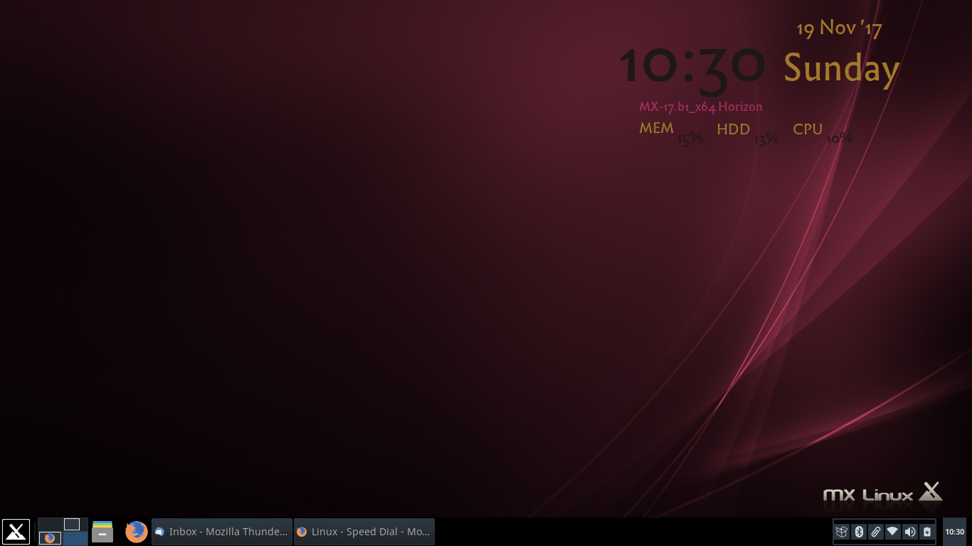
Figure 3-35: Tableau de bord horizontal réorienté grâce à MX Ajustements

3.8.4 Bureau
Personnaliser le bureau
Le bureau par défaut (aussi appelé papier-peint, fond d’écran, arrière plan) peut être changé de plusieurs façons.
- Clic droit sur une image > Définir comme fond d’écran
- Si vous souhaitez que les fonds d’écran soient disponibles pour tous les utilisateurs, devenez root et mettez-les dans le dossier /usr/share/xfce4/backdrops; vous devrez certainement créer ce dossier, soit dans Thunar en root soit dans un terminal en root en utilisant la commande mkdir.
- Si vous voulez rétablir le fond d’écran par défaut, il se trouve dans /usr/local/share/backgrounds/MX16/wallpaper/.
Bien d’autres personnalisations sont disponibles dans Paramètres.
- Changez de thème dans Apparence. Le thème par défaut est une version de greybird ayant de plus larges bordures et spécifiant l’apparence du menu Whisker.
- Ajoutez des icônes standards telles que Corbeille ou Répertoire personnel dans Bureau, onglet Icônes.
- Le comportement des fenêtres (navigation, arrangement, zoom) peut être personnalisé dans Gestionnaire des fenêtres et Peaufinage des fenêtres.
  - Le changement de fenêtre via Alt+Tab peut être personnalisé afin d’utiliser une liste compacte plutôt que des icônes traditionnelles.
  - Ce changement peut aussi être défini de manière à afficher des miniatures plutôt que des icônes ou une liste, mais il requiert d’activer le compositeur qui peut ne pas être supporté par les ordinateurs les plus anciens. Pour l’activer, décochez d’abord “Naviguer parmi les fenêtres dans un liste” dans l’onglet “Navigation”, puis cliquez sur l’onglet “Compositeur” et cochez ’Afficher une prévisualisations des fenêtres à la place des icônes lors de la navigation”.
  - L’arrangement de fenêtre peut être réalisé en glissant une fenêtre dans un coin et en la relâchant là.
  - Si le compositeur est activé, le zoom sur fenêtre est disponible en utilisant la combinaison Alt + Roulette de la souris.
- Pour choisir un fond d’écran différent pour chaque espace de travail, allez à Bureau, onglet fond d’écran et décochez l’option ’Appliquer à tous les espaces de travail.’ Puis sélectionnez un fond d’écran et répétez le procédé pour chaque espace de travail en glissant le boite de dialogue vers l’espace de travail suivant et en choisissant un autre papier-peint.

Figure 3-36: La case décochée permet différents fond d’écran par espace de travail

Conky
Vous pouvez afficher quasiment n’importe quel type d’information sur le bureau en utilisant Conky
- Conky Manager et MX Conky sont installés par défaut.
- Cliquez Menu démarrer > Accessoires pour trouver Conky Manager. MX Conky se trouve parmi les MX Outils, et aussi dans les favoris.
- Un jeu de conkys fonctionnels est fournis par défaut avec MX-17. Vous pouvez en importer d’autres en utilisant l’icône d’engrenage tout à droite de la barre de menu dans Conky Manager.
- Sélectionnez chacun des conky et faites Prévisualisation pour voir à quoi il ressemble. Assurez-vous de fermer chaque prévisualisation avant de passer au suivant.
- Cochez la case pour choisir le ou les conkys que vous voulez utiliser. Ils seront installés automatiquement.
- Les fichiers de configuration sont situés dans le dossier ~/.conky/ dans le fichier individuel des thèmes; ils peuvent être édités via l’icône d’édition (l’icône en forme de stylo).
MORE: Page d'accueil de Conky

Figure 3-37: Écran principal de Conky Manager montrant un des conkys disponibles

HotCorner
Ouvrir des programmes ou activer certaines actions/effets peuvent être facilités en installant le plugin de Tableau de bord HotCorner. Peut être problématique avec MX-17. D’autres détails sur son installation et son utilisation peuvent être trouvés sur le Wiki.

Figure 3-38: La boite de dialogue de paramétrage de HotCorner

Terminal déroulant
Personnaliser le terminal déroulant
MX Linux est fourni avec un terminal déroulant très pratique lancé avec F4 (modifiable au besoin par Menu Démarrer > Paramètres > Clavier, onglet Raccourci d’applications). Plusieurs options d’apparence et de fonctionnalités sont disponibles via clic-droit sur un emplacement vide sur l’écran principal > Préférences.

3.8.5 Clavier
Par défaut, MX Linux utilise la configuration clavier qui correspond au choix de la langue de l’utilisateur. Pour choisir une autre disposition, voir Section 3.7.2.

3.8.6 Menu (“Whisker”)
Personnaliser le menu Whisker
Amusez-vous avec le menu Whisker
MX Linux est fourni par défaut avec le menu Whisker, bien qu’un menu classique puisse être facilement installé en faisant clic droit sur le tableau de bord > Tableau de bord > Ajouter de nouveaux éléments... > Menu des applications. Le menu Whisker est très flexible.
- Clic droit sur l’icône de menu > Propriétés pour définir les préférences, p.ex.,
  - Déplacer la colonne catégories pour la mettre à côté du Tableau de bord.
  - Changer l’emplacement de la fenêtre de recherche entre le haut et le bas.
  - Décider quels boutons d’action vous souhaitez afficher.
- Il est simple d’ajouter des favoris : clic droit sur n’importe quel item du menu > Ajouter aux favoris.
- Glissez déposez simplement vos favoris pour les arranger comme bon vous semble. Clic droit sur n’importe quelle entrée pour l’arranger ou la supprimer.
MORE: Fonctionnalités du menu Whisker

Éditer
Les entrées du Menu peuvent être éditées à l’aide de deux applications (les fichiers des entrées du menu sont situés dans /usr/share/applications/ et peuvent aussi être édités directement en root).
- MX Éditeur de Menu (Section 3.2).
- Une application native de Xfce
  - Cliquez Menu Démarrer > Accessoires > Liste de s applications (ou Alt-F3), et clic droit sur n’importe quelle entrée.
  - Le menu contextuel comprend Modifier et Masquer (la dernière étant très utile).
  - Choisir modifier ouvre une fenêtre où vous pouvez changer le nom, le commentaire, la commande et l’icône.

Figure 3-39: Écran d’édition des entrées du menu

3.8.7 Accueil de connexion
L’utilisateur a un certain nombres d’outils à sa disposition pour personnaliser l’accueil de connexion.
- Faites Menu Démarrer > Paramètres > LightDM GTK+ Greeter paramètres pour ajuster la position, l’arrière-plan, les polices, etc.
- La connexion automatique peut être (in)activée depuis MX Gestion des Utilisateurs, onglet Options.
- Certaines propriétés de la fenêtre de connexion par défaut sont définis dans le code du thème par défaut (greybird-thick-grip) et quelques thèmes rattachés. Changez de thème en utilisant Paramètres > Apparence pour plus de choix.
- Vous pouvez afficher une image sur l’écran d’accueil de connexion comme suit:
  - Menu Démarrer > Paramètres >À mon sujet (Mugshot)
    - Remplissez les informations souhaitées.
    - Cliquez sur l’icône, Parcourir…, puis choisissez l’image voulue.
    - Fermez
  - Manuellement
    - Créez ou choisissez une image, et utilisez nomacs ou une autre éditeur de photos pour la redimensionner en 96x96 pixels
    - Enregistre cet image dans votre dossier personnel en .face (incluez le point et ne rajoutez pas d’autres extensions comme jpg ou png).
    - Cliquez Paramètres > LightDM GTK+ Greeter Paramètres, onglet Apparence: activez l’interrupteur Image utilisateur.
  - Quelle que soit la méthode, déconnectez-vous, et vous verrez l’image près de la fenêtre de connexion; elle apparaîtra également dans le menu Whisker une fois reconnecté.

3.8.8 Chargeur d’amorçage (Bootloader)
Le menu du chargeur d’amorçage (GRUB) d’une installation MX Linux peut être modifié en cliquant Démarrer > Système > Personnaliser le Grub. Cet outil permet aux utilisateurs de configurer des paramètres importants du Grub tels que les entrées du démarrage, les listes de configuration, les noms des partitions, etc. Plus d’informations sur les fonctionnalités ici.

3.8.9 Sons Système et Évènements
Le bips de l’ordinateur sont supprimés par défaut dans les lignes “blacklist” du fichier /etc/modprobe.d/pc-speaker.conf. Décommentez (# au début) ces lignes en root si vous souhaitez les restaurer.
Les sons des évènements de tout le système peuvent être activés en faisant Menu Démarrer > Paramètres > Apparence, onglet Paramètres: cochez Activer les sons des événements et, si vous le souhaitez, Activer les sons de retour d’entrée. Ils peuvent être gérés avec MX Sons du Système (Section 3.2). Si vous n’entendez pas un léger son quand vous fermez une fenêtre ou lorsque vous vous déconnectez, par exemple, suivez ces étapes:
- Fermez puis rouvrez votre session.
- Cliquez Menu démarrer > Multimédia > Contrôle du volume PulseAudio, onglet Lecture, et ajustez le niveau souhaité (démarre à 100%).
- Cliquez Menu démarrer, entrez "!alsamixer" (n’oubliez pas le point d’exclamation). Une fenêtre de terminal s’ouvrira avec un simple contrôle audio (Pulseaudio Master).
  - Utilisez F6 pour choisir la carte son, puis ajustez les canaux qui apparaissent pour augmenter le volume.
  - Cherchez des canaux tels que "Surround", "PCM" "Hauts-parleurs", "Master_Surround", "Master_Mono" or "Master". Les canaux disponibles dépendent de votre matériel.
Trois fichiers sonores sont fournis par défaut: Borealis, Freedesktop et Fresh and Clean. Tous sont situés dans /usr/share/sounds. Vous pouvez en trouvez d’autres dans les dépôts ou en cherchant sur le web.

3.8.10 Applications par défaut

Généralités
Les applications par défaut servant au fonctionnement général sont définies en cliquant Menu démarrer > Réglages > Gestion des réglages > Applications favorites, où vous pouvez définir quatre préférences.
- Navigateur Web
- Logiciel de messagerie
- Gestionnaire de fichier
- Émulateur de terminal

Particularités
De nombreuses valeurs par défaut pour des types de fichiers spécifiques sont définies pendant l’installation d’une application. Mais souvent de multiple options existent pour un type de fichier donné, et un utilisateur aimerait définir quelle application va lancer le fichier—par exemple un lecteur de musique pour ouvrir un fichier *.mp3. Une méthode simple existe pour effectuer ce changement.
- Clic-droit sur n’importe quel type de fichier qui vous intéresse
- Faites un de ces choix:
  - Ouvrir avec <application listée>. Cela ouvrira le fichier avec l’application sélectionnée dans ce cas précis, mais n’affectera pas l’application par défaut.
  - Ouvrir avec une autre application... Faites défiler la liste pour choisir celle que vous voulez (y compris ”Utiliser une commande personnalisée”), puis choisissez Ouvrir. La case en bas “Utiliser cette action par défaut pour ce type de fichier” est décochée par défaut, alors cochez-la si vous voulez que votre sélection devienne la nouvelle application par défaut qui sera lancée lorsque vous cliquerez sur n’importe quel fichier de ce type précis. Laissez-la décochée pour l’utiliser uniquement cette fois.

Figure 3-40: Changement de l’application par défaut

3.8.11 Comptes limités
Dans certains cas, vous pouvez souhaiter verrouiller une application ou un système afin de le protéger des utilisateurs. Par exemple dans des écoles publiques ou des lieux publiques en général, où le système de fichier, le bureau et l’accès à Internet doivent être fermés. Il existe plusieurs options.
- Certains composants de Xfce avec support du mode kiosque. Détails dans le Wiki de Xfce.
- Add-ons de Firefox tels que mKiosk.
- La distribution dédiée kiosque Porteus.
Plus: guide de Alan D. Moore.

4 Utilisations de base

4.1 Internet

4.1.1 Navigateur Web
- MX Linux est livré avec Firefox, le navigateur populaire qui possède un ensemble incroyable de modules complémentaires améliorant l’expérience de l’utilisateur.
Page d'accueil de Firefox
Modules complémentaires de Firefox
- Les mises à niveau de Firefox sont disponibles dans les dépôts de MX Linux, et les utilisateurs peuvent généralement les récupérer dans les 24 heures suivant leur parution.
- Firefox possède un service de synchronisation qui simplifie le transfert des marque-pages, cookies,etc à partir d’une installation existante de Firefox.
- D’autres navigateurs peuvent facilement être téléchargés et installés via MX Installateur de paquets.

4.1.2 Courriers électroniques
- Thunderbird est installé par défaut dans MX Linux. Le fameux client de messagerie s’associe bien à Google Calendar et Google Contacts.
- D’autres clients de messagerie légers sont disponibles depuis les dépôts.

4.1.3 Chat
- HexChat. Ce programme IRC de chat est installé par défaut dans MX Linux, et facilite l’échange de messages sous forme de textes.
Page d'accueil de HexChat
- Pidgin. Ce client de messagerie instantanée modulaire et graphique permet l’utilisation de multiples réseaux à la fois. MX Installateurs de paquets
Page d'accueil de Pidgin

Chat Vidéo
- Skype. Programme propriétaire populaire de messagerie instantanée ainsi que de chat vidéo et audio. Il est mutli-plateforme et peut être installé dans MX Linux sans problème en utilisant MX Installateur de paquets > Réseau. Il s’intègre automatiquement à PulseAudio, qui est installé par défaut. Pour les utilisateurs souhaitant éviter Skype malgré sa popularité, il existe de bonnes alternatives.
Page d’accueil de Skype
- Jitsi. Cette application multi-plateforme gratuite et open source supporte la voix (VoIP), les visio-conférences et la messagerie instantanée. Elle peut être installée à partir de MX Installateur de paquets.
- Dépannage
  - De temps en temps Skype ne reconnaît plus certaines webcams. Vous pouvez généralement résoudre ce problème en ouvrant un terminal, en tant que root (superadministrateur) et en tapant ces deux commandes, une à la fois, qui vont désactiver puis réactiver le pilote. (Si ça fonctionne, vous pouvez alors écrire un script qui automatisera ces commandes.)
modprobe -r uvcvideo
modprobe uvcvideo
  - Si votre voix n’est pas captée, essayez ceci:
    - Connectez-vous dans Skype, cliquez sur Options dans le volet de gauche et rendez-vous dans l’onglet Son.
    - Cliquez sur le bouton pour faire un essai d’appel. Pendant l’appel, ouvrez le contrôle du volume de PulseAudio et allez dans l’onglet Enregistrement.
    - Toujours pendant l’essai d’appel – changez l’entrée de Skype en Webcam microphone.
- Page d'accueil de Skype
Voir aussi Section 4.10.6 Google Talk.

4.2 Multimedia
Vous trouverez ici une liste de quelques-unes des nombreuses applications multimédia disponibles dans MX Linux. Des applications professionnelles plus avancées existent également, et vous pourrez les trouver par une recherche ciblée dans Synaptic.

4.2.1 Musique
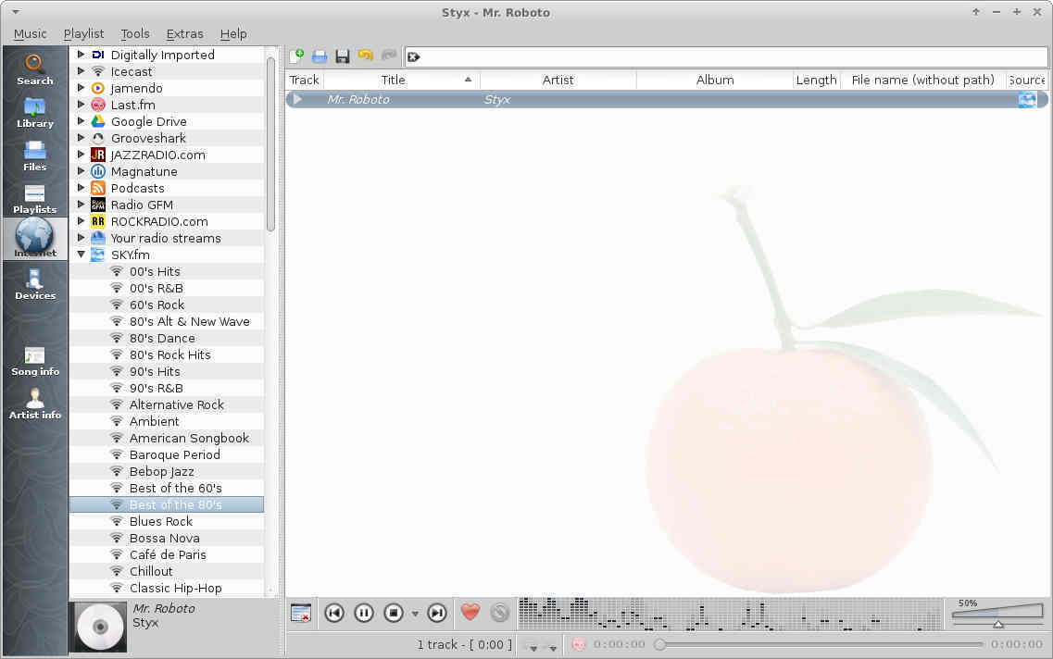
Figure 4-1: Jouer une piste CD avec Clementine
- Lecteurs
  - Clementine. Un lecteur de musique moderne et un gestionnaire de bibliothèques qui peut jouer n’importe quelle source depuis un CD jusqu’aux Services en ligne. Installé par défaut.
Page d'accueil de Clementine
  - Audacious. Un lecteur et gestionnaire de musique tout équipé. MX Installateur de paquets.
Page d'accueil de Audacious
  - DeaDBeeF. Un lecteur léger avec une faible empreinte mémoire, un ensemble de fonctions de base fiables, qui se focalise sur la lecture de musique. MX Installateur de paquets.
Page d'accueil de DeaDBeeF
- Extracteur et éditeurs
  - Asunder. Un extracteur et encodeur graphique de CD audio permettant d’enregistrer les pistes des CDs audios. Installé par défaut.
Page d'accueil de Asunder
  - EasyTAG. Une application simple pour voir et éditer les étiquettes de fichiers audio.
Page d'accueil de EasyTAG

4.2.2 Vidéo
Netflix sur Linux 32 bit
MISE A JOUR: Netflix sur Linux 32 bit
- Lecteurs
  - VLC. Lit une grande variété de formats audio et vidéo, DVDs, VCDs, podcasts, et flux multimédias depuis de nombreuses sources de réseau. Installé par défaut.
Page d'accueil de VLC
  - SM Player. Un lecteur de médias qui peut lire quasiment tous les formats audio et vidéo. MX Installateur de paquets. Le navigateur YouTube associé à SM Player est installé par défaut.
Page d'accueil de SMplayer
  - Netflix. Voir des films en flux continu sur Netflix via le bureau est possible en installant Google Chrome depuis MX Installateur de paquets et en se rendant simplement sur le site.
Page d'accueil de Netflix
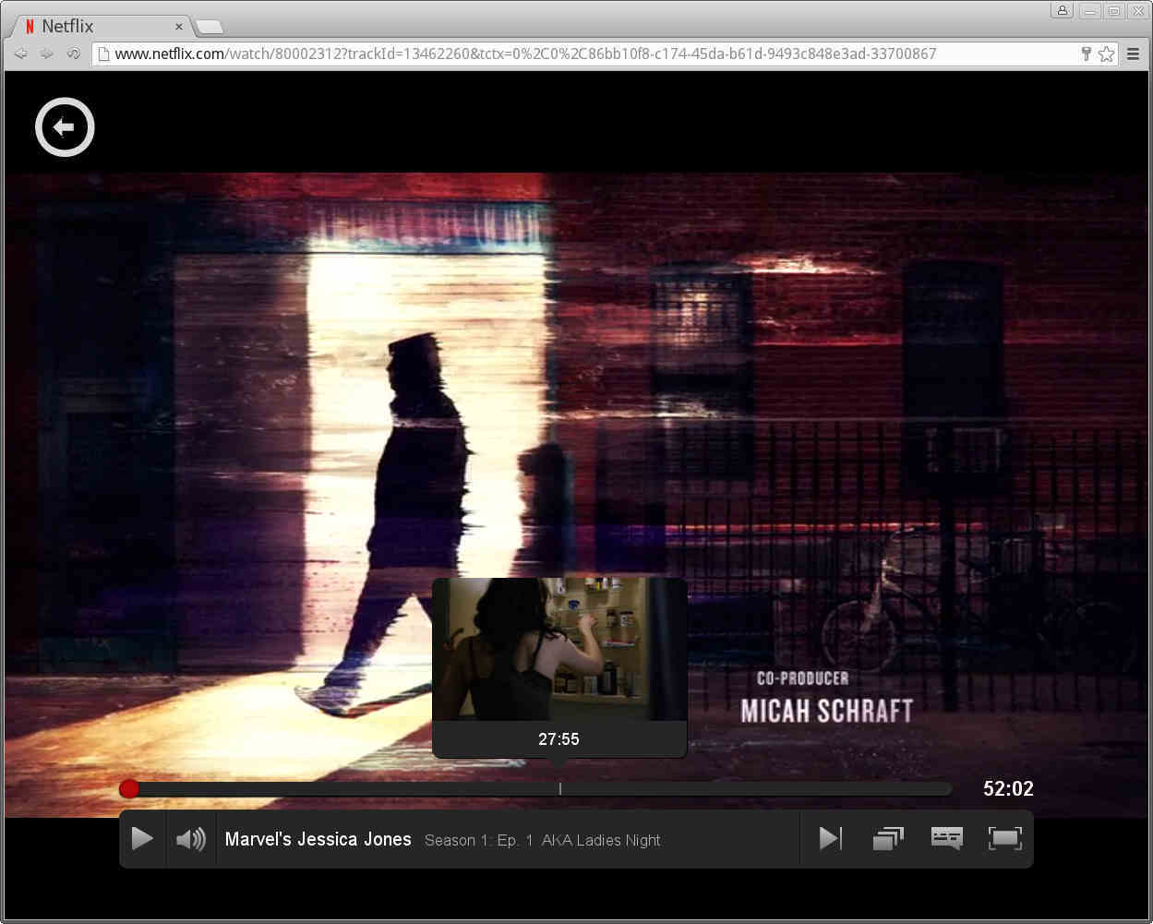
Figure 4-2: Netflix fonctionnant dans Google Chrome
- Extracteurs et éditeurs
  - HandBrake. Un extracteur de vidéos facile d’utilisation, rapide et simple.
Page d'accueil de HandBrake
  - DeVeDe. Cet outil convertit automatiquement en formats compatibles avec les CDs audio et les DVDs vidéos standards.
Page d'accueil de DeVeDe
  - DVDStyler. Autre bon outil d’édition. MX Installateur de paquets.
Page d'accueil de DVDStyler
  - OpenShot. Un éditeur vidéo simple à utiliser et riche en fonctionnalités. MX Installateur de paquets.
Page d'accueil de OpenShot

4.2.3 Photos
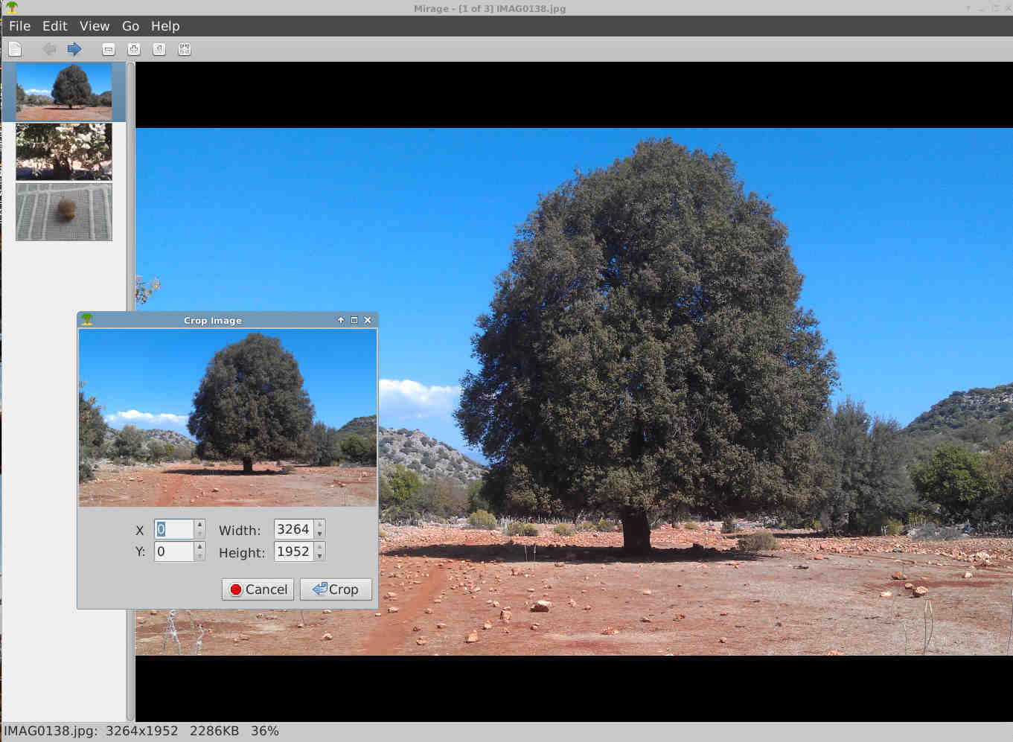
Figure 4-3: Utilisation de l’outil de recadrage de Mirage
- Mirage. Installé par défaut dans MX Linux, cette application ultra rapide est simple à utiliser et vous permet de voir et d’éditer vos photos numériques. ASTUCES: un outil de recadrage bien meilleur est disponible en faisant clic droit sur une image > Ouvir avec > Shotwell Viewer.
Page du projet Mirage
- Fotoxx. Cette application rapide offre un éditeur de photos et un gestionnaire de collection simple.
Page d'accueil de Fotoxx
- mtPaint. Une application facile à maîtriser pour la création de pixel art et la manipulation de photos numériques.
Page d'accueil de Hyperlink: mtPaint
- GIMP. Le programme vedette de manipulation d’image sur Linux. L’aide (gimp-help) doit être installée séparément, et est disponible en plusieurs langues. Programme de Base installé par défaut, Version complète disponible depuis MX Installateur de paquets.
Page d'accueil de GIMP

4.2.4 Publication d’écrans

Figure 4-4: Écran principal de SimpleScreenRecorder
- SimpleScreenRecorder. Un programme simple mais puissant d’enregistrement de jeux et de programmes. MX Installateur de paquets.
SimpleScreenRecorder home page
- RecordMyDesktop. Capturez les données audio-video d’une session linux. MX Installateur de paquets.
Page d'accueil de RecordMyDesktop.

4.2.5 Illustrations
- Pinta. Ce programme de dessin/édition simple à utiliser offre une méthode simplifiée de création et de manipulation des images.
Page d'accueil de Pinta
- LibreOffice Draw. Diagrammes, dessins et images peuvent être créés et modifiés à l’aide de cette application.
Page d'accueil de LO Draw
- Inkscape. Ce logiciel de dessin vectoriel a tout ce qu’il faut pour créer des dessins sur ordinateurs de qualité professionelle. MX Installateur de paquets.
Page d'accueil de Inkscape

4.3 Bureautique

4.3.1 Suite bureautique
MX Linux est fourni avec une excellente suite bureautique libre et gratuite appelée LibreOffice, qui est l’équivalent et un quasi produit de substitution de Microsoft Office® sous Linux. Cette suite est disponible dans Menu Démarrer > Bureautique > LibreOffice. LibreOffice supporte les formats de fichier .docx, .xlsx et .pptx de Microsoft Office 2007 et supérieur.

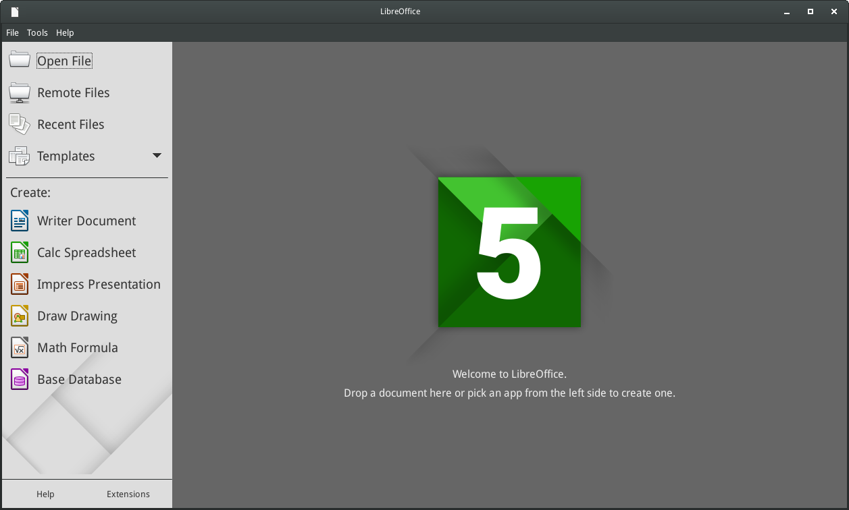
Figure 4-5: Écran d’accueil principal de LibreOffice
- Installé par défaut.
  - Traitement de texte: LibreOffice Writer. Un outil de traitement de texte avancé compatible avec les fichiers .doc et .docx.
  - Tableur: LibreOffice Calc. Un tableur avancé compatible avec les fichiers .xls et .xlsx.
  - Présentation: LibreOffice Impress. Utilisé pour les présentations, etc., compatible avec les fichiers .ppt and .pptx.
  - Dessin: LibreOffice Draw. Utilisé pour créer des graphiques et des diagrammes.
  - Maths: LibreOffice Math. Utilisé pour les équations mathématiques.
  - Base: LibreOffice Base. Utilisé pour créer et manipuler les bases de données. Lorsque vous utilisez cette application pour créer ou utiliser des bases données dans le format natif de LibreOffice, vous devrez installer libreoffice-sdbc-hsqldb correspondant à votre version de LO.

4.3.2 Finances personnelles
- GnuCash. Logiciel de finance destiné à un usage personnel. Il est facile à apprendre et vous permet de suivre comptes bancaires, actions, revenus et dépenses. Il est à même d’importer des données aux formats QIF, QFX et d’autres formats et supporte la comptabilité à double entrée. MX Installateur de paquets. Le paquet d’aide (gnucash-docs) doit être installé séparément.
Page d'accueil de GnuCash
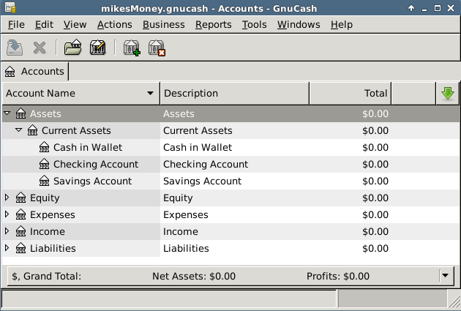
Figure 4-6: Nouveau compte dans GnuCash

4.3.3 PDF
- QPDFview. Une visionneuse rapide et légère qui inclut certains outils de base. Installé par défaut.
Page d'accueil de QpdfView
- Adobe Reader pour Linux offre des fonctions majeures (comme les commentaires ou le remplissage de formulaires). MX Installateur de paquets (dans Bureautique).
Page d'accueil de Adobe Reader
- PDFShuffler simplifie la réorganisation, la suppression et l’ajout de pages PDF. Installé par défaut.
Page d'accueil de PDFShuffler
- gscan2pdf est un moyen bien pratique de scanner des documents en PDF en plus de répondre aux besoins génériques d’une numérisation. Installé par défaut (voir MX/antix Wiki).
Page d'accueil de gscan2pdf
- Pour d’autres fonctionnalités (p.ex., créer un formulaire PDF), voir MX/antiX Wiki: PDF.

4.3.4 Editique
- Scribus. Outil de mise en page professionnel qui réalise des produits prêts à être imprimés. Disponible via MX Installateur de paquets.
Page d'accueil de Scribus

4.3.5 Réunion par vidéo et bureau à distance
- TeamViewer. Application multi-plateforme pour le support à distance et les réunions en ligne. Gratuit pour un usage personnel.
Page d'accueil de TeamViewer

4.4 Usages personnels

4.4.1 Finances
- Grisbi est très utile pour un usage personnel. Il peut importer des fichiers QIF/QFX, et possède une interface intuitive.
Page d'accueil de Grisbi

4.4.2 Centre multimédia
- Le Centre Multimédia Kodi (autrefois appelé XBMC) permet aux utilisateurs de lire et de visionner la plupart des vidéos, de la musique, des podcasts et tous les fichiers média numériques courants depuis un support de stockage local ou en réseau.
Page d'accueil de Kodi
Wiki de Kodi

4.4.3 Organisation
- Notes. Ce module d’extension Xfce pratique (xfce4-notes-plugin) vous permet de créer et d’organiser des post-it pour votre bureau.
Page d'accueil de Notes
- Osmo. Jolie application compacte qui inclut un calendrier, des tâches, des contacts et des notes.
Page d'accueil d'Osmo
- Calendrier Lightning. Intégré avec Thunderbird.
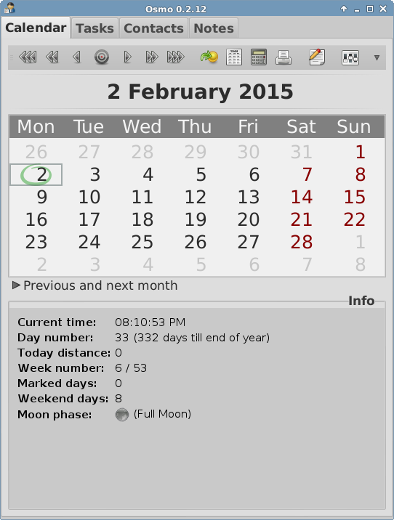
Figure 4-7: Le gestionnaire d’informations personnelles Osmo

4.5 Sécurité

4.5.1 Pare-feu
- Gufw. Un utilitaire personnel de configuration de pare-feu. La configuration en devient ainsi facilitée. Installé par défaut.
Page d'accueil de Gufw
Wikipedia: Pare-feu personnel

4.5.2 Antivirus
- ClamAV. Utile pour empêcher des utilisateurs Linux de passer, sans le savoir, des courriels et d’autres documents infectés par un virus à des utilisateurs Windows potentiels.
Page d'accueil de ClamAV

4.5.3 AntiRootkit
- chkrootkit. Cette application scanne les systèmes à la recherche de rootkits connus ou non, de portes dérobées, de mouchards et de logiciels cherchant à exploiter les vulnérabilités.
Page d'accueil de chkrootkit

4.5.4 Protection des mots de passe
- Mots de passe et Clés. Un gestionnaire de mots de passe et de clés installé par défaut. Détails sur son utilisation dans le Wiki MX/antiX.
- KeePassX. Un gestionnaire de mots de passe ou un coffre-fort qui vous aide à gérer vos mots de passe en toute sécurité. Disponible via MX Installateur de paquets.
Page d'accueil de KeePassX

4.5.5 Accès au web
- Dansguardian. Offre une méthode flexible de filtrage d’accès au web par les enfants en fonction de vos besoins.

Page d'accueil de Dansguardian
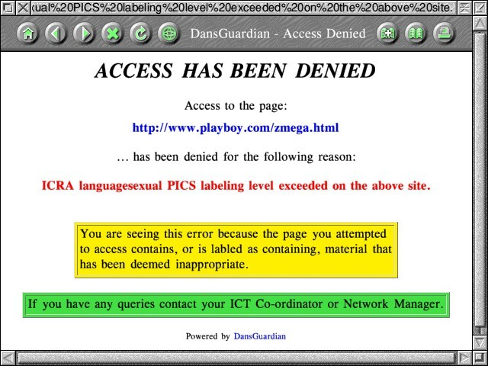
Figure 4-8: Filtre web en action dans Dansguardian

4.6 Accessibilité
Grâce aux outils de Xfce4, divers utilitaires open-source sont mis à disposition des utilisateurs de MX Linux souffrant de handicap.
- Cliquez Menu Démarrer > Paramètres > Accessibilité, et cochez Activer les Technologies d’Assistance.
- Choisissez parmi les options disponibles celles qui vous conviennent.
Pour plus d’informations: Documentation de Xfce4

4.7 Système

4.7.1 Acquérir les privilèges root (super utilisateur)
Il existe deux manières d’acquérir les droits root (également nommé adminstrateur, superutilisateur) qui sont nécessaires pour apporter des changements au système (p.ex. pour installer des logiciels) en passant par un terminal.
- su: exige le mot de pass de root et accorde des privilèges pour toute la session de la console
- sudo: exige votre mot de passe utilisateur et accorde des privilèges pour une seule commande
En d’autres termes, su vous permet de changer d’utilisateur comme si vous étiez connecté en tant que root, tandis que sudo vous permet d’exécuter des commandes sous votre propre compte d’utilisateur avec les droits de root. De même, su utilise l’environnement (configuration propre à l’utilisateur) de l’utilisateur root, tandis que sudo autorise des changements du niveau de root mais conserve l’environnement de l’utilisateur qui a généré la commande. En général, MX Linux utilise un “vrai root”, ce qui signifie que ce Manuel et le Forum recommanderont généralement l’usage de su.
MAIS ENCORE: cliquez Menu démarrer > entrez “#su” ou “#sudo” (sans les guillemets) dans le champ de recherche et tapez la touche Entrée pour voir les pages détaillées du manuel.

Exécuter une application en tant que root
Certaines applications qui peuvent être trouvées dans le Menu démarrer exigent que l’utilisateur ait les droits de root: gparted, grub customizer, lightdm gtk+ greeter, etc. En fonction de la manière dont la commande lancée est écrite, la boîte de dialogue qui apparaît peut montrer que l’accès en tant que root sera mis en mémoire (paramètre par défaut) pour la durée de votre session (c.-à-d, jusqu’à ce que vous vous déconnectiez).
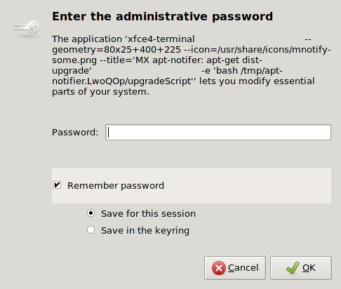
Figure 4-9: Boîte de dialogue pour le mot de passe de root, montrant qu’il sera sauvegardé.
La fois suivante durant la même session que vous lancerez une application nécessitant des droits de root, vous verrez une autre boîte de dialogue vous informant qu’ils vous ont été accordés sans avoir besoin d’entrer le mot de passe à nouveau. Si vous souhaitez changer ce comportement par défaut, décochez “Se souvenir du mot de passe” la prochaine fois que vous le verrez.

4.7.2 Obtenir les spécifications du matériel
- Cliquez Menu démarrer > Système > System Profiler and Benchmark pour un joli affichage graphique qui comprend les résultats de différents tests.
- Ouvrez un terminal et entrez cette commande:
inxi -F
Voir la section 6.5 pour les multiples autres options de inxi.

4.7.3 Créer des liens symboliques
Un lien symbolique (également appelé en anglais soft – doux - link ou symlink) est un genre à part de fichier pointant vers un autre fichier ou répertoire, tout comme un raccourci sous Windows ou un alias sous Macintosh. Un lien symbolique ne contient aucune donnée (à l’inverse d’un lien dur), il ne fait que pointer vers un autre emplacement quelque part dans le système.
Il existe deux façons de créer un lien symbolique: Thunar ou la ligne de commande.
- Thunar
  - Naviguez jusqu’au fichier ou répertoire (cible du lien) vers lequel vous voulez pointer depuis un autre emplacement ou sous un autre nom
  - Cliquez droit le répertoire ou fichier souhaité et choisissez > Créer un Lien symbolique, et un lien symbolique sera créé à l’endroit actuel
  - Cliquez droit le nouveau lien symbolique et choisissez > Couper
  - Naviguez vers l’endroit où vous souhaitez que le lien soit, cliquez droit dans une zone ouverte et choisissez > Coller. Changez si nécessaire le nom du lien.
- Ligne de commande: Ouvrez un terminal et entrez:
ln -s FichierouRepertoirecible NomduLien
  - Prenez soin d’inclure le chemin absolu de même que les noms de fichier/répertoire.
  - L’option -s indique qu’un lien symbolique et pas un lien dur (qui pointe directement vers les données) est créé.
  - Par exemple, pour créer un lien symbolique d’un fichier nommé “foo” de votre répertoire Téléchargements vers votre répertoire Documents, entrez ceci:
ln -s ~/Téléchargements/foo ~/Documents/foo

4.7.4 Trouver des fichiers et répertoires

Interface graphique
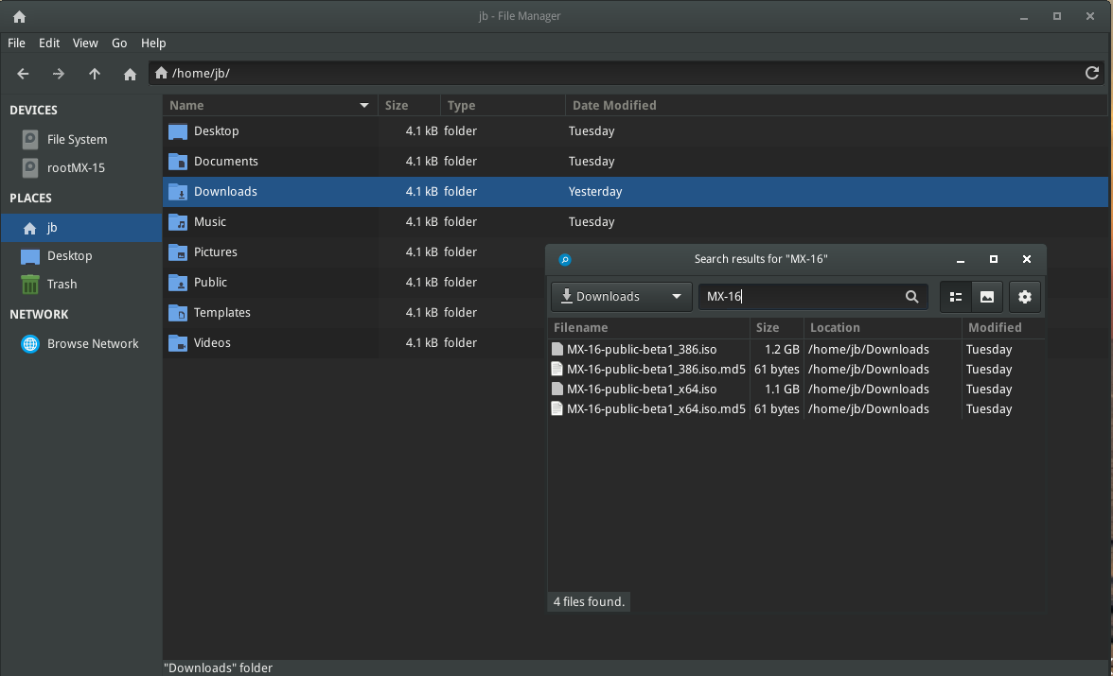
Figure 4-10: Écran de recherche de Catfish
Catfish est installé par défaut dans MX Linux, et peut être lancé depuis le Menu démarrer > Accessoires. Il est également intégré dans Thunar si bien que l’utilisateur peut faire un clic droit d’un répertoire et choisir > Trouver un fichier ici.
Page d'accueil de Catfish

Interface en ligne de commande
Il existe quelques commandes très pratiques en ligne de commande.
- locate. Pour chaque motif donné, locate recherche une ou plusieurs bases de données de noms de fichiers et affiche ceux qui contiennent ledit motif. Par exemple, en entrant:
locate firefox
on obtiendra une liste extrêmement longue avec chaque fichier qui a le mot firefox dans son nom ou dans son chemin. Cette commande est similaire à find qui est utilisée quand on connaît le nom exact du fichier.
Exemples de locate
- Un autre outil en ligne de commande, installé par défaut. Pour chaque motif donné, whereis recherche une ou plusieurs bases de données de noms de fichiers et affiche les noms de fichier qui contiennent le motif, mais il ignore les chemins et donc, la liste retournée est plus courte. Par exemple, en entrant:
whereis firefox
on obtiendra une liste plus courte, quelque chose comme ceci:
firefox: /usr/bin/firefox /etc/firefox /usr/lib/firefox
/usr/bin/X11/firefox /usr/share/firefox /usr/share/man/man1/firefox.1.gz
Whereis examples
- which: Arguably the most convenient tool of all, for a given pattern, which attempts to identify the executable. For example, typing:
which firefox
returns a single item:
/usr/bin/firefox
Exemples de whereis

4.7.5 Arrêter des programmes qui ne répondent plus
- Bureau
  - Enfoncez les touches Ctrl-Alt-Esc afin de changer le curseur en un “x”. Cliquez sur toute fenêtre ouverte pour la faire disparaître, cliquez droit pour annuler. Faites bien attention à ne pas cliquer sur le bureau sinon votre session s’arrêtera d’un coup.
  - Gestionnaire des tâches: cliquez Menu démarrer > Système > Gestionnaire de Tâches, sélectionnez processus et cliquez droit pour l’arrêter, le terminer ou le tuer.
  - Un outil traditionnel est également disponible: cliquez Menu démarrer > Système > Htop, qui lance un terminal montrant tous les processus en cours. Localisez le programme que vous souhaitez arrêter, mettez-le en surbrillance, appuyez sur la touche F9, suivi de la touche Entrée..
- Terminal: Appuyez sur les touches Ctrl-C, qui d’habitude arrêteront un(e) programme (commande) que vous avez démarré(e) dans une session de terminal.
- Si aucune des solutions susmentionnées ne fonctionne, essayez ces quelques méthodes plus extrêmes (listées par ordre croissant de sévérité).
  - Recommencez une session X. Appuyez sur les touches Ctrl-Alt-Retour arrière pour tuer tous les processus de la session, ce qui vous ramènera à l’écran de connexion. Tout travail non sauvegardé sera perdu.
  - Utilisez la touche magique SysRq (REISUB). Tenez enfoncées les touches Alt (parfois seule la touche Alt gauche fonctionnera) et SysRq (qui peut également être nommée Imp.écr) et à l’aide de votre autre main, quoique lentement, sans relâcher les touches Alt-SysRq, appuyez sur les touches R-E-I-S-U-B l’une après l’autre. Tenez enfoncée chaque touche de REISUB pendant à peu près 1 ou 2 secondes avant d’appuyer sur la touche suivante; votre système devrait s’arrêter correctement et redémarrer. Le but de cette touche magique est de traverser plusieurs phases qui réparent votre système en toute sécurité et l’empêchent de défaillir en quelque sorte, et souvent seules les deux premières lettres sont suffisantes.

Wikipedia: REISUB

  - Si rien ne fonctionne, tenez le bouton d’alimentation enfoncé pendant 10 secondes à peu près jusqu’à ce que l’ordinateur s’éteigne
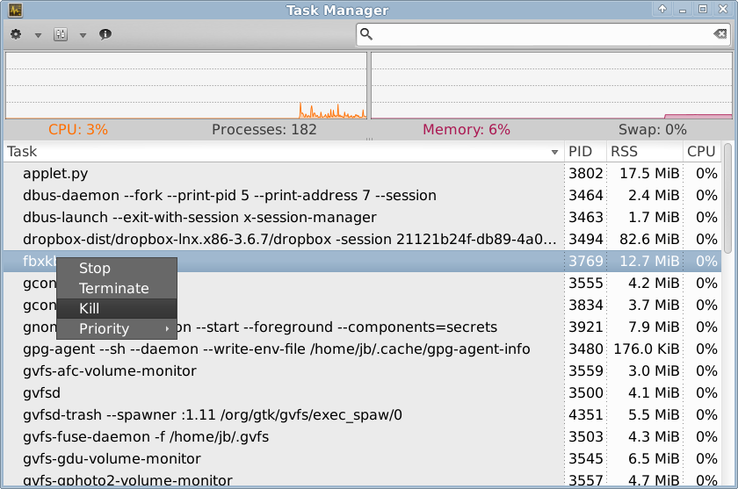
Figure 4-11: Écran principal du Gestionnaire des Tâches, prêt à mettre fin à un processus.

4.7.6 Suivre les performances

Généralités
- Par interface graphique
  - Cliquez Menu démarrer > Système > System Profiler and Benchmark, où non seulement vous pouvez voir un grand nombre de spécifications mais encore exécuter des tests de performance.
  - Plugins de Xfce. Xfce 4.12 contient de nombreux plugins permettant de contrôler votre système qui peuvent être placés dans le Tableau de bord, y compris le Contrôleur de la Batterie, le Contrôleur de la Fréquence du CPU, le Graphe du CPU, le Contrôleur de Performances du Disque, le Vérificateur d’Espace Libre, le Contrôleur du Réseau, le plugin Sensor (Capteur), le Contrôleur de la Charge Système, et les Fréquences locales. Ils peuvent tous être installés au moyen du métapaquet xfce4-goodies.
Page d'accueil de Xfce4 Goodies
  - Conky. Voir la section 3.8.3.
- En ligne de commande
  - lm-sensors. Ce paquet de contrôle de la santé de votre matériel est installé par défaut dans MX Linux. Ouvrez un terminal, devenez root, et entrez :
sensors-detect
Appuyez sur la touche Entrée et répondez oui à toutes les questions. Quand c’est terminé, vous aurez la possibilité d’obtenir des informations détaillées à propos des lectures des capteurs qui sont disponibles sur votre système en ouvrant un terminal et en tapant: sensors.
Page d'accueil de Lm-sensors du wiki de archlinux

Batterie
Le niveau de la batterie est contrôlé par le plugin Gestionnaire de l’Alimentation dans le Tableau de bord. Un plugin du Tableau de bord dédié à cet effet est également disponible.

4.7.7 Tâches de planification
- Par interface graphique
  - Tâches de planification (gnome-schedule). Une façon très pratique de planifier des tâches système sans avoir à éditer directement des fichiers de configuration système. Installé par défaut.
Page d'accueil de Gnome-schedule
- En ligne de commande
  - Vous pouvez éditer manuellement crontab, un simple fichier texte qui contient une liste de commandes qui doivent être exécutées à des moments bien précis.
Page d'accueil d'un aperçu de Crontab
Page d'accueil de Easy crontab generator

4.7.8 Heure correcte
Si l’heure affichée par votre horloge est toujours erronée, il existe 4 causes possibles:
- un fuseau horaire inexact
- une mauvaise sélection de UTC par rapport au temps local
- Horloge du BIOS mal réglée
- une dérive temporelle
Ces causes sont généralement résolues en utilisant la fixation du temps (TimeSet) (Menu démarrer > Système); pour les techniques en ligne de commande, voir le Wiki de MX/antiX.
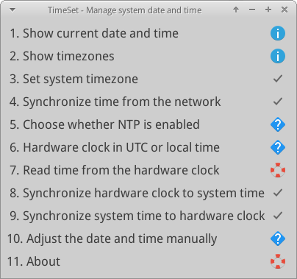
Figure 4-12: Écran de TimeSet, montrant diverses options.

4.7.9 Indicateur de verrouillage des touches
Sur de nombreux portables il n’y a pas de lumière indicatrice de l’activation de la touche Majuscule ou du Pavé numérique, ce qui peut être très ennuyeux. Pour résoudre ceci au moyen d’une notification à l’écran, installez indicator-keylock depuis les dépôts.

4.8 Sauvegarde
La routine la plus importante est de sauvegarder vos données et vos fichiers de configuration régulièrement, un processus qui est facile dans MX Linux. Il est fortement recommandé de sauvegarder vos données sur un support différent de celui sur lequel vos données se trouvent! L’utilisateur moyen trouvera un des outils graphiques suivants pratique, bien que les méthodes en ligne de commande fonctionneront également..

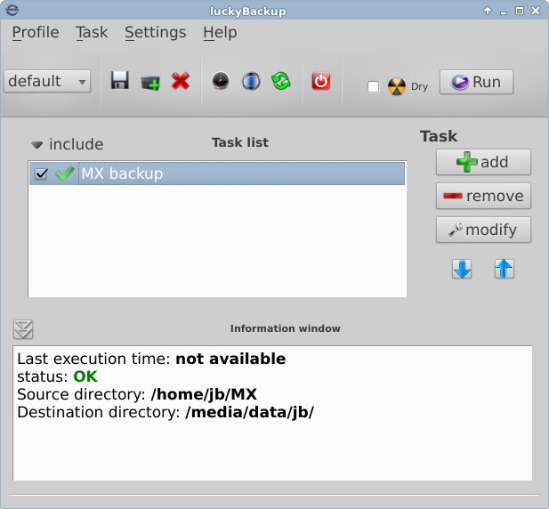
Figure 4-13: Écran principal de Lucky Backup
- LuckyBackup. Un programme facile de sauvegarde et de synchronisation de vos fichiers. Installé par défaut.
Manuel de LuckyBackup
- SystemBack. Facilite la création de sauvegardes du système et des fichiers de configuration des utilisateurs.
Page d'accueil de SystemBack
- Service de Cloud. Il existe de nombreux services de cloud qui peuvent être utilisés pour sauvegarder ou synchroniser vos données. DropBox et Google Drive sont probablement les plus connus, mais il en existe plusieurs autres.
- Clonage. Créer une image complète du disque dur.
  - Clonezilla. Télécharger Clonezilla Live depuis la Page d'accueil de Clonezilla, puis redémarrer dans Clonezilla.
  - Outils en ligne de commande. Voir la discussion dans le Wiki de Arch: Clonage
- Lignes de commande pour faire des sauvegardes (rsync, rdiff, cp, dd, tar, etc.).
Wiki de Arch: Sauvegarde
Voir également la section 6.6.3 Sauvegarder le système sur une image live ISO.

4.8.1 Données
Prenez soin de sauvegarder vos données, y compris les documents, les images, la musique, et les courriels. Par défaut, la plupart d’entre eux se trouvent dans votre répertoire personnel; nous vous recommandons si possible d’avoir une partition séparée pour vos données ou un emplacement externe.

4.8.2 Fichiers de configuration
Voici une liste d’éléments à prendre en considération pour une sauvegarde.
- /home. Contient la plupart de vos fichiers de configuration personnels.
- /root. Contient les changements que vous avez faits en tant que root.
- /etc/X11/xorg.conf. Fichier de configuration du serveur X, s’il y en a un.
- Les fichiers de GRUB2 /etc/grub.d/ et /etc/default/grub

4.8.3 Liste des programmes installés:
C’est également une bonne idée de sauvegarder dans votre répertoire personnel un fichier qui contient la liste des programmes que vous avez installés via Synaptic, apt-get ou Gdebi. Si dans le futur, vous avez besoin de les réinstaller, vous pourrez retrouver les noms de ces fichiers pour réinstallation.

Par interface graphique
Un outil pratique pour lister les paquets installés depuis que le système a été installé peut être trouvé en faisant un clic droit sur l’icône du Notificateur d’apt dans la Zone de Notification > Historique de Apt. Une liste des programmes que vous avez installés via l’outil d’apt apparaîtra et vous pourrez la copier dans un document d’archivage et de référence..

En ligne de commande
Vous pouvez créer un inventaire de tous les paquets installés dans votre système depuis le début en copiant cette longue commande et en l’exécutant dans un terminal. Ceci créera un fichier texte dans votre répertoire personnel nommé “apps_installed.txt” qui contient tous les noms des paquets..
Pour réinstaller TOUS ces paquets en une seule fois: assurez-vous que tous les dépôts nécessaires sont activés, ensuite exécutez ces commandes une à la fois:
su
dpkg \SpecialChar nobreakdash\SpecialChar nobreakdashset-selections < apps_installed.txt
apt-get update
apt-get dselect-upgrade
NOTE: ceci ne devrait pas être tenté entre de nouvelles sorties de MX basées sur des versions différentes de Debian (par ex., de MX-14.4 vers MX-15 ou MX-16)

4.9 Jeux
MX Linux ne vient qu’avec quelques jeux simples, mais de nombreux autres jeux sont disponibles. Parcourir la liste considérable de jeux disponibles via Synaptic (cliquez Sections >Jeux au bas du panneau gauche) ou suivre les liens ci-dessous amènera plein d’autres titres pour votre plaisir.
La liste suivante contient quelques exemples pour aiguiser votre appétit..

4.9.1 Jeux d’aventure et de tir
- Chromium B.S.U.: Un jeu de tir dans l’espace au rythme rapide, de style jeu d’arcade, au défilement rapide. Installé par défaut.
Page d'accueil de Chromium B.S.U.
- Beneath A Steel Sky: Un thriller de science-fiction basé sur une vision du futur blême et post-apocalyptique.
Page d'accueil de Beneath a Steel Sky
- Kq: Un jeu de rôle de style console, similaire à Final Fantasy.
Page d'accueil de Kq
- Mars. “Un jeu de tir ridicule.” Protégez votre planète du destin tragique imminent de vos voisins jaloux !
Page d'accueil de Mars

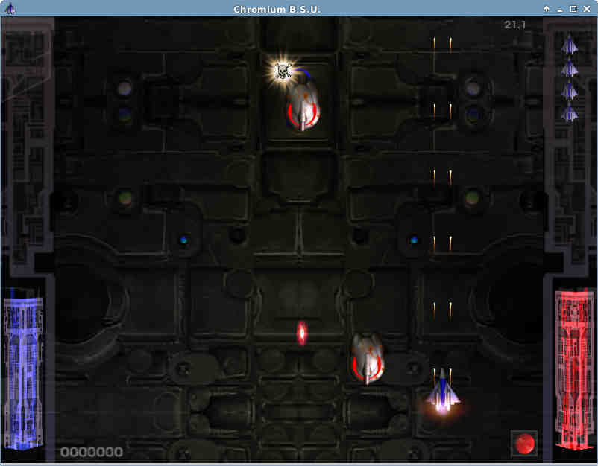

Figure 4-14: Navires de guerre de l’ennemi à l’attaque dans Chromium B.S.U

4.9.2 Jeux d’arcade
- Defendguin: Un clone de Defender, dans lequel votre mission est de défendre de petits pingouins.
Page d'accueil de Defendguin
- Bulles Gelées: Des bulles colorées sont gelées au sommet de l’écran de jeu. Quand le Pressoir de Glace descend, vous devez faire exploser des groupes de bulles gelées avant que le Pressoir n’atteigne votre arme de tir.
Page d'accueil des Bulles Gelées
- Planet Penguin Racer: un jeu de course amusant avec votre pingouin préféré.
- Page d'accueil de Tuxracer
- Ri-li: Un jeu de train miniature.
Page d'accueil de Ri-li
- Supertux: Un jeu classique 2D de saut et de fuite au défilement horizontal dans un style similaire aux jeux originaux de SuperMario.
Page d'accueil de Supertux
- Supertuxkart: Une version nettement améliorée de tuxkart.
Page d'accueil de Supertuxcart
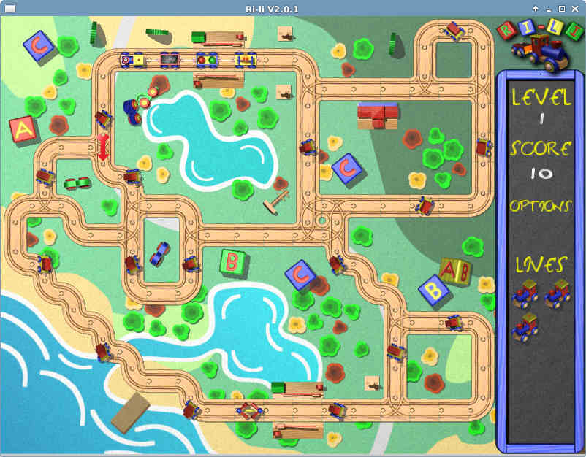
Figure 4-15: Le train de Ri-li nécessite sous peu le choix d’un virage

4.9.3 Jeux de plateau
- Jeux Gottcode: de ceux qui sont disponibles, Peg-E (Peg solitaire) est installé par défaut.
Page d'accueil de Gottcode
- Mines (gnomines): Un jeu de démineur pour 1 joueur.
- Do’SSi Zo’la: Le but de ce jeu basique Isola est de bloquer l’adversaire en détruisant les carrés qui l’entourent.
Page d'accueil de Do'SSi Zo'la
- Gnuchess: Un jeu d’échecs.
Page d'accueil de Gnuchess
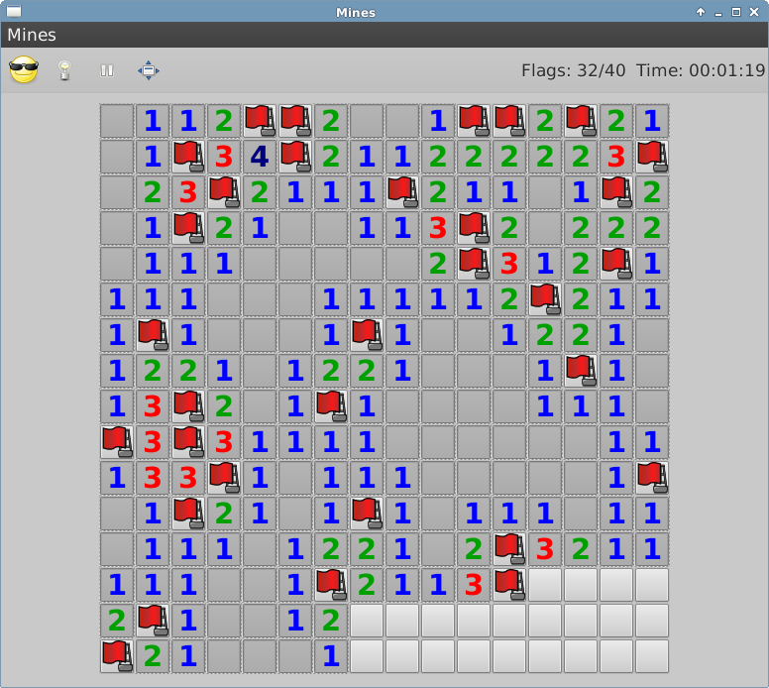
Figure 4-16: Moment de haute tension dans Mines.

4.9.4 Jeux de cartes
Voici quelques jeux de cartes amusants disponibles depuis les dépôts.
- Coeurs (gnome-hearts):Le jeu de coeurs classique.
Page de Gnome-hearts
- Pysolfc: Plus de 1.000 solitaires depuis une seule application.
Page d'accueil de Pysolfc

4.9.5 Divertissement de bureau
- Xpenguins. Des pingouins marchent autour de votre écran. Peut être personnalisé avec d’autres personnages comme les moutons et l’ourson (nécessite d’autoriser les programmes à être lancés dans une fenêtre root).
Page d'accueil de Xpenguins
- Oneko. Un chat (neko) suit votre curseur (la souris) autour de l’écran. Peut être personnalisé avec un chien ou un autre animal.
Wikipedia: Neko
- • Algodoo. Ce jeu gratuit présente un bac à sable 2D physique dans lequel vous pouvez jouer à la physique comme jamais auparavant. La synergie enjouée de la science et de l’art est originale, et rend ce jeu autant pédagogique que divertissant.
Page d'accueil d'Algodoo
- Xteddy. Dépose un adorable nounours sur votre bureau. Alternativement, vous pouvez ajouter votre propre image.
Page d'accueil de Xteddy
- Tuxpaint. Un programme de dessin pour enfants de tous âges.
Page d'accueil de Tuxpaint

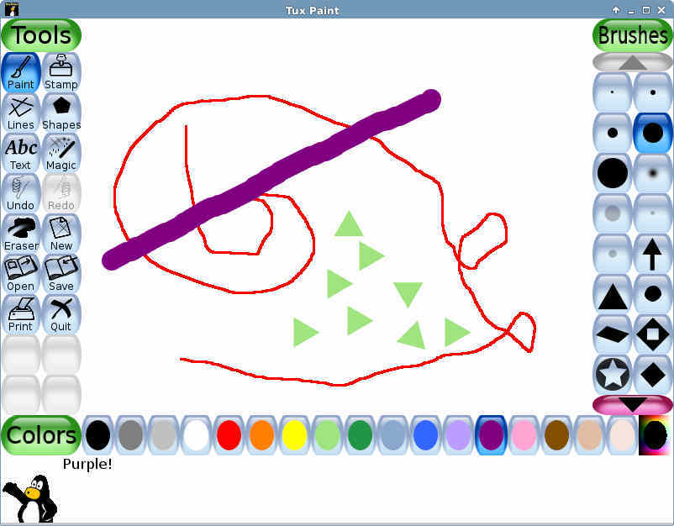
Figure 4-17: Génie en herbe au travail dans Tuxpaint

4.9.6 Enfants
- Trois paquets de jeux et d’applications pédagogiques adaptés à l’âge sont disponibles à partir de MX Installateur de paquets.
- De plus, Scratch est un langage de programmation gratuit et une communauté en ligne grâce auquel vous pouvez créer vos propres histoires interactives, vos jeux, vos animations. Via MX Installateur de paquets.
Page d’accueil: Scratch

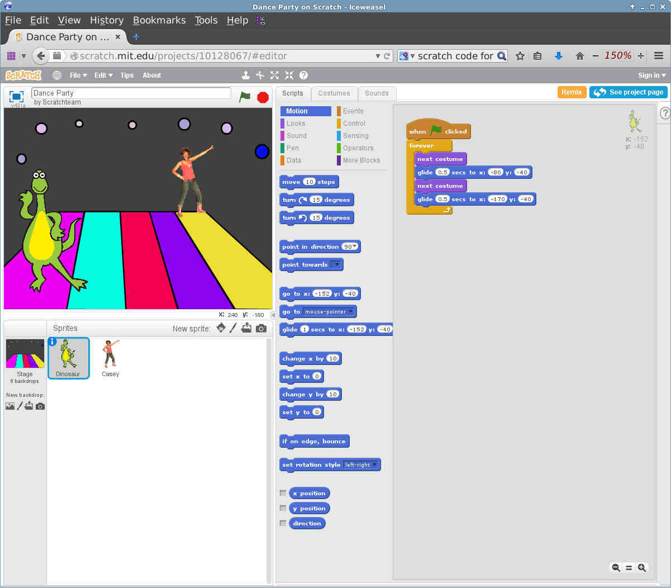
Figure 4-18: Écran de codage pour une soirée dansante en utilisant Scratch

4.9.7 Jeux tactiques et de stratégie
- Freeciv: Un clone du jeu Civilization© (version I) de Sid Meyer, un jeu de stratégie à plusieurs joueurs au tour par tour, dans lequel chaque joueur devient le chef d’une civilisation à l’âge de pierre, qui tente d’affirmer sa suprématie au fil des siècles.
Page d'accueil de Freeciv
Règles du jeu
- Lbreakout2: LBreakout2 est un jeu de style arcade casse-briques dans lequel vous utilisez votre palette pour pointer une balle vers les briques jusqu’à ce que toutes les briques soient détruites. Plusieurs niveaux et plein de surprises. Installé par défaut.
Page d'accueil de Lgames
- Lincity: Un clone du jeu original Simcity. Vous devez construire et entretenir une cité et garder sa population satisfaite pour que cette dernière s’accroisse.
Page d'accueil de Lincity
- Bataille pour Wesnoth: Un jeu de stratégie au tour par tour très prisé avec un thème de fantaisie. Bâtissez votre armée et luttez pour regagner votre trône.
Page d'accueil de Bataille pour Wesnoth
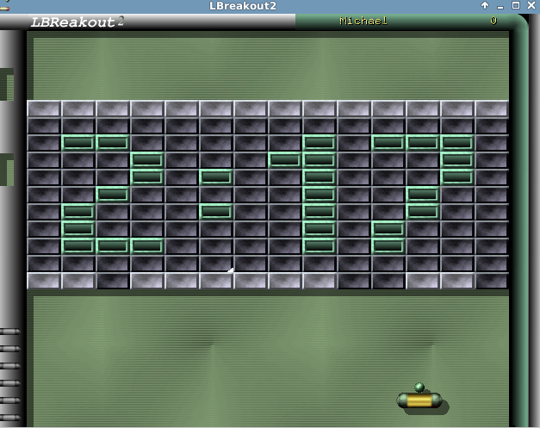
Figure 4-19: Essai de franchissement du premier mur dans Lbreakout

4.9.8 Jeux Windows
Un certain nombre de jeux Windows peuvent être joués dans MX Linux en utilisant un émulateur Windows comme Cedega ou DOSBox, ou d’autres peuvent même tourner sous Wine: voir Section 6.1.

4.10 Outils Google
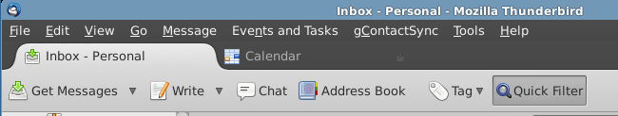
Figure 4-20: Le calendrier de Google et les Contacts intégrés à Thunderbird

4.10.1 Gmail
Les comptes Gmail peuvent aisément être intégrés dans Thunderbird. Mode d’emploi dans le menu d’aide.

4.10.2 Contacts de Google
Les contacts de Google peuvent être reliés à Thunderbird en utilisant le module gContactSync.
PLUS: Page d'accueil de gContactSync

4.10.3 Gcal
Gcal peut être placé dans un onglet dans Thunderbird grâce aux modules Lightning et Google Calendar Tab.
PLUS: Page d'accueil du calendrier Lightning

4.10.4 Gtasks
Gtasks (tâches Google) peuvent être incluses dans Thunderbird en cochant l’entrée Tâches du calendrier.

4.10.5 Google Earth
La méthode la plus facile pour installer Google Earth est d’utiliser MX Installateur de paquets, dans lequel GE se trouve dans la section “Misc” (Divers).
Il existe également une méthode manuelle qui peut être utile dans certaines installations
- Installez le paquet googleearth depuis les dépôts ou directement depuis le dépôt Google.
- Ouvrez un terminal et entrez:
make-googleearth-package
- Dès que c’est terminé, devenez root et entrez:
dpkg -i googleearth*.deb
- Un message d’erreur apparaîtra à l’écran à propos de problèmes de dépendances. Corrigez cela en tapant cette dernière commande (toujours en tant que root):
apt-get -f install
Enfin, Google Earth apparaîtra dans Menu démarrer > Internet.

4.10.6 Google Talk
Il existe un module d’extension pour navigateur appelé google-talkplugin disponible depuis les dépôts de Google qui vous permet de réaliser un appel audio ou vidéo avec une tierce personne depuis votre compte Gmail.

5 Gestion des logiciels

5.1 Introduction

5.1.1 Méthodes
Synaptic est la méthode conseillée aux débutants pour gérer les paquets logiciels, même si d’autres méthodes sont également disponibles et peuvent être requises dans certains cas.

5.1.2 Paquets
Le fonctionnement des logiciels dans MX passe par le Système Advanced Package Tool (Outil de paquet avancé - APT). Les logiciels sont fournis sous la forme de paquet: un ensemble de données discret, non-exécutable qui intègre les instructions de l’installation à destination de votre gestionnaire de paquet. Ils sont entreposés dans des serveurs appelés dépôts, et peuvent être parcourus, téléchargés et installés au moyen de logiciels clients spécifiques appelé gestionnaires de paquet. Le gestionnaire de paquet recommandé pour MX est Synaptic, bien que l’utilitaire en ligne de commande apt-get soit également inclus pour ceux qui le préféreraient. L’utilitaire graphique Gdebi se lance à partir des fichiers *.deb téléchargés en un seul clic sur le nom du fichier; une alternative consiste à ouvrir un terminal et rentrer la commande dpkg -i nomdupaquet.deb
La majorité des paquets ont une ou plusieurs dépendances, ce qui veut dire qu’ils ont un ou plusieurs paquets qui doivent également être installés pour qu’ils puissent fonctionner. Le système APT est conçu pour gérer automatiquement les dépendances à votre place; en d’autres termes, lorsque vous essayez d’installer un paquet dont les dépendances ne sont pas encore installées, votre gestionnaire de paquet APT va automatiquement marquer ces dépendances comme devant également être installées. Il arrive que ces dépendances ne soient pas satisfaites, empêchant l’installation d’un paquet.

5.2 Dépôts
Les dépôts APT sont bien plus que de simples sites web contenant des logiciels téléchargeables. Les paquets des sites de dépôts sont spécifiquement organisés et indexés pour être accessibles par un gestionnaire de paquet, plutôt que directement parcourus.

5.2.1 Dépôts standards
MX Linux est fourni avec un ensemble de dépôts actifs offrant à la fois sécurité et choix. Si vous débutez sur MX Linux (et plus particulièrement si vous débutez sur Linux), il est généralement recommandé que vous vous en teniez au dépôts par défaut pour commencer. Pour des raisons de sécurité, ces dépôts sont signés numériquement, ce qui signifie que les paquets sont authentifiés par une clé de chiffrement afin de garantir leur authenticité. Si vous installez des paquets depuis des dépôts non-Debian sans la clé, vous aurez un message d’alerte précisant qu’ils ne peuvent être authentifiés. Pour supprimer cette alerte et vous assurer de la sécurité de vos installations, vous devrez installer les clés manquantes en utilisant Check Apt GPG (MX Outils).
Les dépôts peuvent être facilement ajoutés, retirés ou édités via Synaptic, bien qu’ils puissent aussi être modifiés manuellement en éditant les fichiers /etc/apt/ dans un terminal en tant que root. Dans Synaptic, faites Configuration > Dépôts, puis cliquez sur Nouveau et ajoutez l’information. L’information sur le dépôt est souvent donné sur un seule ligne, comme ceci:
deb http://main.mepis-deb.org/mepiscr/mx-test/ mx-16 test
Faites attention de bien prendre en compte les espaces, qui séparent l’information en quatre parties qui sont entrées séparément dans Synaptic.
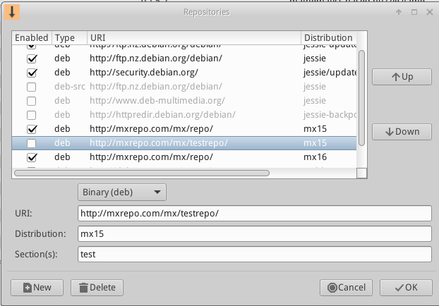
Figure 5-1: Liste des dépôts, avec sélection du principal dépôt de test de MX-16
Certains dépôts portent des mentions spéciales:
- contrib, qui dépendent de ou sont accessoires des paquets non-free.
- non-free, qui ne suivent pas les directives des logiciels libres de Debian (DFSG).
- security, qui contiennent uniquement des mises à jour liées à la sécurité.
- backports, qui contiennent des paquets issus des versions les plus récentes de Debian, qui ont été rétro compilés pour Debian Stable (version sur laquelle s’appuie MX) pour que votre système d’exploitation soit à jour.
- MX, qui contiennent les paquets particuliers qui font de MX ce qu’il est.
La liste actuelle des dépôts standards de MX se trouve dans le Wiki MX/antiX.

5.2.2 Dépôts communautaires
MX Linux possède ses propres dépôts communautaires avec des paquets que les packagers construisent et entretiennent. Ces paquets sont distincts des paquets MX officiels venant de Debian Stable, et ont été typiquement rétroportés depuis les versions Debian en développement (test ou même expérimental).
Les dépôts communautaires sont primordiaux pour MX Linux, puisqu’ils permettent à un système d’exploitation basé sur Debian Stable de rester au courant d’importants développement logiciels.
L’objectif du dépôt de test de MX est d’obtenir des retours de la part des utilisateurs avant que les paquets n’arrivent dans les dépôts stables de MX. La manière la plus simple d’installer des paquets du dépôts test de MX se fait via l’Installeur de Paquets MX (Section 3.2.14), qui gère plusieurs étapes de manière automatique.
Pour en savoir plus sur ce qui est disponible, qui sont les packagers et même comment s’impliquer, voir MX Community Packaging Project.

5.2.3 Dépôts dédiés
En plus des dépôts génériques que sont ceux de Debian, MX, et communautaires, il existe aussi un certain nombre de dépôts dédiés associés à une seule application. Lorsque vous ajoutez l’un d’eux, soit directement, soit à travers Synaptic, alors vous recevrez des mises à jour. Certains sont préchargés mais non activés, pour les autres vous les ajouterez de vous même.
Voici un exemple classique (VirtualBox):
deb http://download.virtualbox.org/virtualbox/debian/stable contrib

5.2.4 Dépôts de développement
Il existe une dernière catégorie de dépôts vous permettant d’obtenir la version la plus récente (et donc la moins stable) d’une application. Cela passe par un système de contrôle de version tel que Git qui peut être utilisé par l’utilisateur final pour rester à jour des développements. L’utilisateur peut récupérer une copie du code source d’une application dans un répertoire d’une machine locale. Le portail GitHub est une méthode pratique de gestion des projets utilisant Git et MX Linux héberge la majeur partie de son code dans son dépôt GitHub.
En savoir plus: Wikipedia: Dépot logiciel (en anglais)

5.2.5 Miroirs
Les dépôts MX Linux contenant les paquets et les ISOs sont “reflétés” sur des serveurs dans différents sites à travers le monde. Ces sites miroirs fournissent des sources multiples de la même information, et servent à réduire le temps de téléchargement, améliorer la fiabilité, et offrir une certaine résilience en cas d’une panne de serveur. Pendant l’installation, il est très probable que le miroir sera automatiquement choisi à votre place sur des critères de position géographique et de langue. Mais l’utilisateur peut, à raison, en préférer un autre:
- l’attribution automatique à l’installation peut être erronée dans certains cas
- l’utilisateur peut changer de lieu de résidence
- un nouveau miroir mis à disposition peut s’avérer plus proche, plus rapide ou plus fiable
- un miroir existant peut changer d’URL, le miroir étant utilisé étant alors hors ligne
MX gestionnaire de dépôts (Section 3.2.15) facilite le changement de miroirs, en vous permettant de choisir celui qui fonctionnera le mieux pour vous.

5.3 Synaptic
Synaptic est une interface utilisateur graphique du système de paquet APT, simple d’usage. C’est un outil graphique qui vous permettra d’installer, de supprimer, de mettre à niveau, de rétrograder ou d’obtenir des informations sur tous les paquets disponibles dans les dépôts en ligne de votre liste de dépôts. Notez que votre mot de passe root est requis et, naturellement, vous devrez être connecté à Internet.

5.3.1 Installer et supprimer des paquets

Installer
Voici les étapes de base pour l’installation de logiciels dans Synaptic:
- Cliquez sur Menu démarrer > Système > Gestionnaire de paquets Synaptic, en fournissant le mot de passe root si nécessaire.
- Appuyez sur le bouton Recharger. Ce bouton force Synaptic à contacter les serveurs de dépôt en ligne et télécharger un nouveau fichier d’index contenant les informations sur les paquets disponibles, leur version et les autres paquets requis pour qu’ils puissent être installés. Si vous obtenez un message indiquant que certains des dépôts n’ont pas pu être contactés, attendez un instant puis réessayez.
- Si vous connaissez déjà le nom du paquet que vous recherchez, cliquez simplement dans le panneau de droite et commencez à écrire et Synaptic va chercher progressivement ce que vous entrez.
- Si vous ne connaissez pas le nom du paquet, utilisez la boite de Recherche dans le coin supérieur droit pour trouver le logiciel à partir d’un nom ou de mots clés. C’est un des plus grands avantages de Synaptic sur les autres méthodes.
- Sinon, utilisez un des boutons de filtrage en bas à gauche:
  - Catégories fournit des sous menus tels que Éditeurs, Jeux et divertissements, Utilitaires, etc. Vous verrez une description de chaque paquet dans le panneau inférieur, et pourrez utiliser les onglets pour découvrir de plus amples informations.
  - État groupe les paquets par leur état d’installation.
  - Origine affichera les paquets issus d’un dépôt spécifique.
  - Filtres personnalisés offre diverses options de filtrage
  - Résultats de recherche affichera une liste des recherches antérieures de votre session Synaptic.
- Cliquez la case vide près du paquet voulu et choisissez « sélectionner pour installation ». Si le paquet a des dépendances, vous en serez avertis et elles seront automatiquement sélectionnées pour installation. Vous pouvez aussi faire un double-clic sur le paquet si c’est le seul que vous souhaitez installer.
- Faites de nouveau clic-droit sur le paquet, et contrôlez attentivement les paquets listés sous « Sélectionner les paquets recommandés pour installation »; « Sélectionner les paquets suggérés pour installation » présente aussi un intérêt.
- Certains paquets ont aussi des paquets “Recommandés” et “Suggérés” qui peuvent être analysés en faisant clic-droit sur le nom du paquet. Ce sont des paquets additionnels qui ajoutent des fonctionnalités au paquet sélectionné, et c’est une bonne idée d’y jeter un coup d’œil.
- Cliquez Appliquer pour lancer l’installation. Vous pouvez sans risque ignorer tout message d’alerte: “Vous êtes sur le point d’installer des logiciels qui ne peuvent être authentifiés!”
- Vous pourriez devoir suivre des étapes supplémentaires: suivez simplement les instructions au fur et à mesure jusqu’à la fin de l’installation.

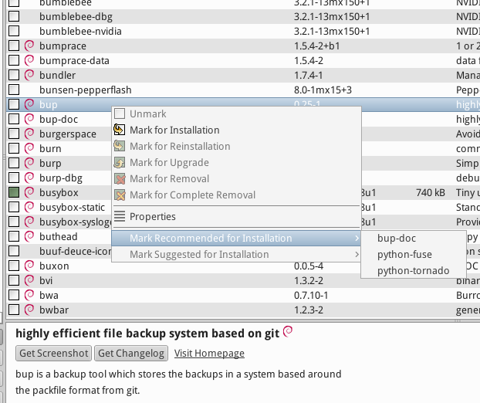
Figure 5-2: Contrôle des paquets recommandés pendant l’installation d’un paquet.

Supprimer
Supprimer un logiciel de votre système avec Synaptic semble aussi simple que de l’installer, mais l’opération peut être plus complexe qu’il n’y parait:
- Pour supprimer un paquet, faites simplement un clic-droit dessus et choisissez « Sélectionner pour suppression » ou « Sélectionner pour suppression complète».
  - Suppression désinstalle le logiciel, mais laisse les fichiers de configuration du système au cas où vous souhaitez conserver vos paramètres.
  - Suppression complète supprime le logiciel ainsi que les fichiers de configuration système (purge). Vos fichiers de configuration personnelle liés au paquet ne seront pas supprimés. Contrôlez aussi les autres fichiers de configuration résiduels dans Synaptic, État « Non installé » (résidus de configuration).
- Lorsque vous avez d’autres programmes qui dépendent de paquets en cours de suppression, ces programmes devront également être supprimés. Cela se produit habituellement quand vous supprimez des bibliothèques logiciel, des services, ou des applications en ligne de commande qui servent de support à d’autres applications. Assurez-vous de lire attentivement le résumé que vous donne Synaptic avant de cliquer OK.
- Supprimer des applications conséquentes composées de plusieurs paquets peut s’avérer compliqué. Souvent ces paquets sont installés en utilisant un méta-paquet, qui est un paquet vide dépendant simplement de tous les paquets dont vous avez besoin pour l’application. La meilleurs façon de supprimer un paquet compliqué comme celui-ci est d’inspecter la liste des dépendances du méta-paquet, et de supprimer, les paquets y étant listés. Faites attention, cependant, de ne pas désinstaller une dépendance d’une autre application que vous souhaitez garder!
- Vous trouverez peut-être que l’état Auto supprimer a tendance à contenir de plus en plus de paquets. Ils ont été installés par d’autres paquets et ne sont plus nécessaires, aussi vous pouvez cliquer sur cet État, sélectionner tous les paquets du volet de droite, puis faire clic-droit pour supprimer. Assurez-vous d’examiner attentivement la liste lorsque la fenêtre de vérification apparaît, car parfois des dépendances listées pour suppression incluent des paquets que vous souhaitez garder. Utilisez apt -s autoremove pour faire une simulation (= commande -s) si vous avez un doute.
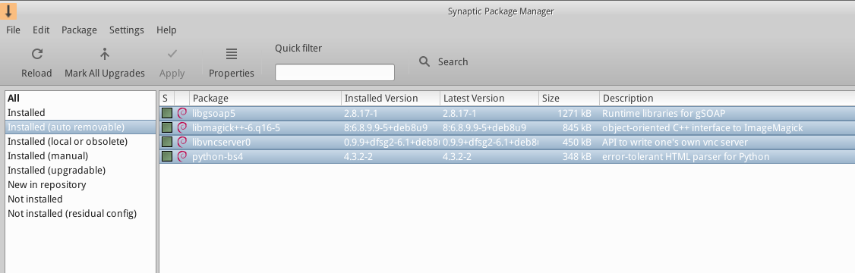
Figure 5-3: Prêt à supprimer tous les paquets auto suppressibles.

5.3.2 Mettre à niveau et rétrograder
Synaptic vous permet de garder un système à jour rapidement et aisément.

Mettre à niveau
A moins d’utiliser une méthode manuelle dans un terminal, la mise à niveau est généralement déclenchée par l’apparition de la boite verte de MX Mise à jour dans la zone de Notification. Il y a deux façons de procéder lorsque cette boite apparaît.
- Clic droit sur l’icone MX Mise à jour > Mettre à niveau tous les paquets. C’est la méthode la plus rapide parce qu’il n’est pas nécessaire d’attendre qu’un logiciel se charge, se lance, etc. Examinez les paquets disponibles pour une mise à niveau, puis appuyez sur Entrée pour terminer le processus.
- Clic gauche sur l’icône pour ouvrir Synaptic
  - Cliquez l’icône Tout mettre à niveau sous la barre de menu pour choisir tous les paquets disponibles pour mettre à niveau, ou cliquez sur le lien Installés (pouvant être mis à jour) dans le volet de gauche pour passer en revue les paquets ou pour sélectionner individuellement les mises à niveau.
  - Cliquez Appliquer pour lancer la mise à niveau, ignorez le message d’alerte. Dès le démarrage du processus d’installation, vous avez la possibilité d’observer les détails dans un terminal dans Synaptic.
- Lors de certaines mises à niveau de paquets, il se pourrait que vous ayez à confirmer, à entrer des informations de configuration, ou décider d’écraser un fichier de configuration que vous avez modifiés. Soyez attentifs, et suivez les indications jusqu’à la fin de la mise à niveau.

Rétrograder
Vous pouvez parfois vouloir rétrograder une application vers une ancienne version, par exemple si des problèmes apparaissent avec une nouvelle version. C’est facile à faire dans Synaptic:
- Ouvrez Synaptic, entrez le mot de passe root, et cliquez Rechargez.
- Cliquez sur Installés dans le volet de gauche, puis trouvez et sélectionnez le paquet que vous voulez rétrogradez dans le volet de droite
- Sur la barre de menu, cliquez Paquet > Forcer la version...
- Faites un choix parmi les versions disponibles dans la liste déroulante
- Cliquez Forcer Version, puis procédez à l’installation de manière classique
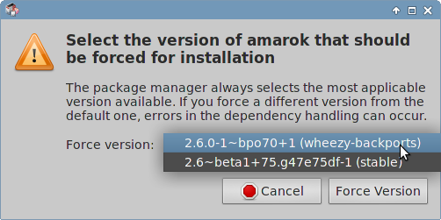

Figure 5-4: Utilisation du forçage de version pour rétrograder un paquet

Épinglage
Il arrive que vous souhaitiez épingler une version spécifique d’une application pour empêcher sa mise à niveau afin d’éviter les problèmes avec de nouvelles versions. C’est tout simple:
- Ouvrez Synaptic, fournissez le mot de passe root, et cliquez Recharger.
- Cliquez sur Installés dans le volet de gauche, puis trouvez et sélectionnez le paquet que vous voulez épingler dans le volet de droite.
- Sur la barre de menu, cliquez Paquet > Bloquer la version...
- Synaptic va surligner le paquet en rouge et ajouter une icône de verrou sur la première colonne.
- Pour débloquer, sélectionner à nouveau le paquet et cliquez Paquet > Bloquer la version (qui aura une coche).

5.4 Dépannage
Synaptic est très fiable, mais vous pourrez parfois obtenir un message d’erreur. Vous trouverez de nombreuses discussions dans le Wiki de MX/antiX, aussi nous nous en tiendrons ici aux plus communs.
- Vous obtenez un message indiquant que certains dépôts n’ont pas réussi à télécharger les informations de dépôts: c’est généralement un phénomène temporaire, et vous devrez simplement attendre et relancer.
- Si l’installation d’un paquet indique que le logiciel que vous avez déjà installés et souhaitez conserver va être supprimé, cliquez Annuler pour quitter l’opération en cours.
- Avec un nouveau dépôt vous pourriez voir apparaître un message d’erreur indiquant quelque chose comme: W: GPG error: [URL de certains dépôts] Release: The following signatures couldn’t be verified . Ce message apparaît parce qu’apt-get inclut l’authentification des paquets afin d’améliorer la sécurité, et la clé n’est pas présente. Pour corriger ceci, cliquez Menu démarrer > Système > MX Check Apt GPG et suivez les instructions.
- Parfois, l’installation de paquets va échouer parce que leur script d’installation a échoué à un ou plusieurs contrôle de sécurité; par exemple, un paquet peut essayer d’écraser un fichier qui fait partie d’un autre paquet, ou requiert de rétrograder un autre paquet à cause de dépendances. Si une installation ou une mise à niveau bloque sur une de ces erreurs, vous êtes en présence de ce que l’on appelle un paquet cassé. Pour le réparer, cliquez sur l’entrée du paquet cassé dans le panneau de gauche. Sélectionnez le paquet et essayez de régler le problème en cliquant Édition>Réparer les paquets cassés. Si ça ne fonctionne pas, alors faites clic-droit sur le paquet pour le désinstaller.
- Dois-je désinstaller? Parfois, des conflits au niveau des dépendances de paquet peuvent pousser le système APT à exiger la désinstallation d’un grand nombre de paquets importants pour pouvoir en installer d’autres. C’est assez rare avec la configuration par défaut, mais la probabilité augmente lorsque vous ajouter des dépôts non supportés. SOYEZ VIGILANTS lorsque l’installation d’un paquet nécessite que d’autres soient supprimés! Si un nombre important de paquets sont sur le point d’être supprimés, essayez de voir s’il n’existe pas une autre manière d’installer votre application.
- Dois-je conserver? Lors d’une mise à niveau, vous pourriez quelque fois être avertis qu’un nouveau fichier de configuration est disponible pour un certain paquet, et l’on pourrait vous demander si vous souhaitez en installer une nouvelle version ou conserver la version actuelle.
  - Si le paquet en question provient d’un dépôt MX, “install the maintainer’s version” est recommandé
  - Sinon, répondre “keep the current version” (N), qui est également le choix par défaut.

5.5 Autres méthodes

5.5.1 Aptitude
Aptitude est un gestionnaire de paquets qui peut être utilisé à la place de apt-get ou Synaptic. Il est disponible depuis les dépôts, et est particulièrement utile lorsque des problèmes de dépendance se produisent. Peut être lancé depuis la ligne de commande ou avec une interface graphique primitive.

Figure 5-5: Écran d’accueil d’Aptitude (GUI), montrant le résolveur de dépendances.
Pour plus de détails sur cette option, voir le Wiki de MX/antiX.

5.5.2 Paquets Deb
Les paquets logiciels installés via Synaptic (et APT derrière ça) se trouvent sous un format appelé deb (raccourci pour Debian, la distribution Linux qui a élaboré APT). Vous pouvez installer manuellement les paquets deb téléchargés en utilisant l’outil graphique Gdebi ou l’outil en ligne de commande dpkg. Ce sont des outils simples pour installer des paquets deb locaux.
NOTE: si des dépendances ne peuvent être satisfaites, vous recevrez une alerte et le programme s’arrêtera.

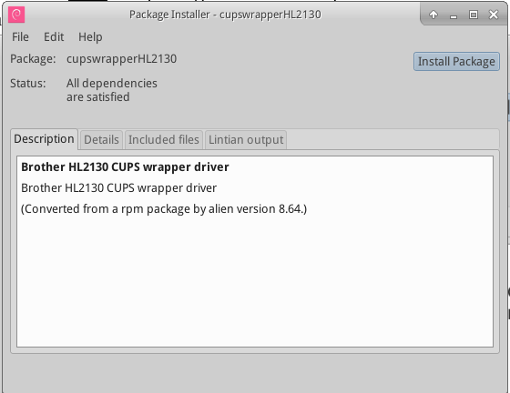
Figure 5-6: Gdebi prêt à réaliser une installation.

Installer des fichiers *.deb avec Gdebi
- Déplacez vous vers le paquet deb que vous voulez installer et cliquez dessus. Gdebi va ouvrir une fenêtre d’installation.
- Cliquer Installer.
- Entrez votre mot de passe root lorsqu’il est demandé.
- Gdebi va tenter d’installer le paquet, et vous rendre compte des résultats.

Installer des fichiers *.deb avec dpkg
- Naviguez vers le dossier contenant le paquet deb que vous souhaitez installer.
- Faites clic-droit sur un espace libre pour ouvrir un terminal et passez en root
- Installez le paquet à l’aide de la commande (avec, bien sûr, le véritable nom du paquet):
dpkg -i nomdupaquet.deb
- Si vous installez de multiples paquets dans le même répertoire en même temps, vous pouvez le faire en une fois en utilisant:
dpkg -i *.deb
NOTE: Dans une commande de shell, l’astérisque est un joker dans l’argument. Ici il va obliger le programme à appliquer la commande à tous fichiers dont le nom se termine par.deb.
- Si des dépendances requises ne sont pas installées dans votre système, vous rencontrerez des erreurs de dépendances non satisfaites car dpkg ne s’en charge pas automatiquement. Afin de corriger ces erreurs et finir l’installation, lancez ce code:
apt -f install
- apt va tenter de rectifier la situation soit en installant les dépendances nécessaires (si elles sont disponibles depuis les dépôts), soit en supprimant votre fichier .deb (si les dépendances ne peuvent pas être installées).
NOTE: la commande utilisée à l’étape 5 est à l’image des changements faits depuis apt-get.

5.5.3 Appimages et flatpacks
Lanceurs et appimages
Appimages et flatpacks sont des paquets auto-contenus qui ne nécessitent pas d’installation, mais uniquement d’être téléchargés et rendus exécutables (clic droit > Permissions). Un certain nombre d’entre eux existe déjà et on peut supposer qu’une plus grand nombre encore sera disponible à l’avenir pour la distribution des logiciels.

5.5.4 Méthodes en ligne de commande
Il est également possible de se servir de la ligne de commande pour installer, supprimer, mettre à jour, changer de dépôts et plus généralement pour gérer les paquets. Au lieu de lancer Synaptic pour mener les tâches les plus courantes, certains utilisateurs vont simplement ouvrir un terminal, devenir root et utiliser une de ces commandes (privilèges root requis).
Tableau 5: Commandes usuelles pour gérer les paquets
Commande | Action
apt install packagename | Installer un paquet spécifique
apt remove packagename | Supprimer un paquet spécifique
apt purge packagename | Supprimer totalement un paquet spécifique (mais pas configuration/data dans /home)
apt autoremove | Supprimer les paquets inutilisés après une suppression
apt update | Rafraîchir la liste des paquets des dépôts
apt upgrade | Installer toutes les mises à niveau possibles
apt dist-upgrade | Gérer intelligemment le changement de dépendances avec les nouvelles version des paquets

5.5.5 D’autres méthodes d’installation
Tôt ou tard certains logiciels que vous souhaitez installer ne seront pas disponibles dans les dépôts et vous devrez en passer par d’autres méthodes d’installation. Elles incluent:
- Paquets RPM: Certaines distributions Linux utilisent le système d’empaquetage RPM. Les paquets sont similaires aux paquets deb sur de nombreux points, et il existe un programme en ligne de commande disponible pour MX Linux qui convertit les paquets RPM vers les debs appelé alien. Il n’est pas préinstallé avec MX Linux, mais est disponible depuis les dépôts par défaut. Après l’avoir installé sur votre système, vous pouvez l’utiliser pour installer un paquet rpm via cette commande (sous compte root): alien -i packagename.rpm. Elle placera le fichier deb avec un nom indentique dans l’emplacement du fichier rpm que vous pourrez alors installer comme indiqué plus haut. Pour plus d’informations concernant alien, voir la version internet de la page de manuel dans la section Liens en bas de page.
- Code source: Tout programme open-source peut être compilé à partir du code source d’origine s’il n’existe pas d’autres options. Dans le meilleur des cas, c’est en fait une opération assez simple, mais parfois vous pouvez tomber sur des erreurs qui requièrent de plus grandes connaissances pour s’en sortir. Les sources sont habituellement distribuées au format tarball (fichier tar.gz ou tar.bz2). Voir les Liens pour un tutoriel sur la compilation des programmes.
- Divers: Un certains nombre de développeurs de logiciels empaquettent les logiciels à leur manière, distribuant bien souvent les fichiers au format tarballs ou zip. Ils peuvent contenir des scripts d’installation, des binaires prêts à l’emploi, ou des programmes d’installation de binaires similaires aux programmes .exe de Windows. Sous Linux, de tels programmes se terminent souvent en .bin. Google Earth, par exemple, est souvent distribué de cette façon. Si vous avez un doute, consultez les instructions d’installation fournies avec le logiciel.

5.5.6 Liens
- Wiki MX/antiX: erreurs dans Synaptic
- Wiki MX/antiX: Installer un logiciel
- Wiki MX/antiX: Compiler
- Gdebi
- Outil de gestion des paquets de Debian
- Guide APT de Debian
- Wikipedia: Alien

6 Utilisation avancée

6.1 Programmes Windows sous MX Linux
Il existe un certain nombre d’applications, tant open-source que commerciales, qui permettront à des applications Windows de tourner sous MX Linux. (Quand une application en particulier est concernée, on les appelle wrapper—par exemple, NDISwrapper). On parle alors d’émulateurs, ce qui signifie qu’elles reproduisent les fonctions de Windows sur une plate-forme Linux. De multiples applications de MS Office, des jeux et d’autres programmes peuvent tourner en utilisant un émulateur avec une réussite très diverse allant de vitesses et de fonctionnalités quasi natives jusqu’à des performances seulement basiques.

6.1.1 Open-source
Wine est le premier émulateur de Windows open-source pour MX Linux. Il s’agit d’une sorte de couche de compatibilité permettant de faire tourner des programmes Windows, mais ne nécessitant pas Microsoft Windows pour faire tourner les applications. Installable au moyen de MX Installateur de paquets (sous Divers); si vous choisissez de l’installer via Synaptic, sélectionnez "winehq-staging" afin d’obtenir tous les paquets wine-staging. Les versions de Wine sont rapidement empaquetées par les membres du dépôt de la Communauté et sont mises à la disposition des utilisateurs, avec la dernière version en provenance du dépôt test.
NOTE: Afin d’utiliser Wine en mode Live, vous devez utiliser la persistance personnelle (Section 6.6.3).
- Page d'accueil de Wine
- Wiki de MX/antiX: Wine
DOSBox crée un environnement de type DOS prévu pour faire tourner des programmes basés sur MS-DOS, spécialement les jeux pour ordinateurs.
- Page d'accueil de DOSBox
- Wiki de DOSBox
DOSEMU est un logiciel disponible depuis les dépôts qui permet à DOS de démarrer dans une machine virtuelle, ce qui rend possible l'exécution de Windows 3.1, Word Perfect pour DOS, DOOM, etc.
- Page d'accueil de DOSEMU
- Wiki de MX/antiX: DOSEMU

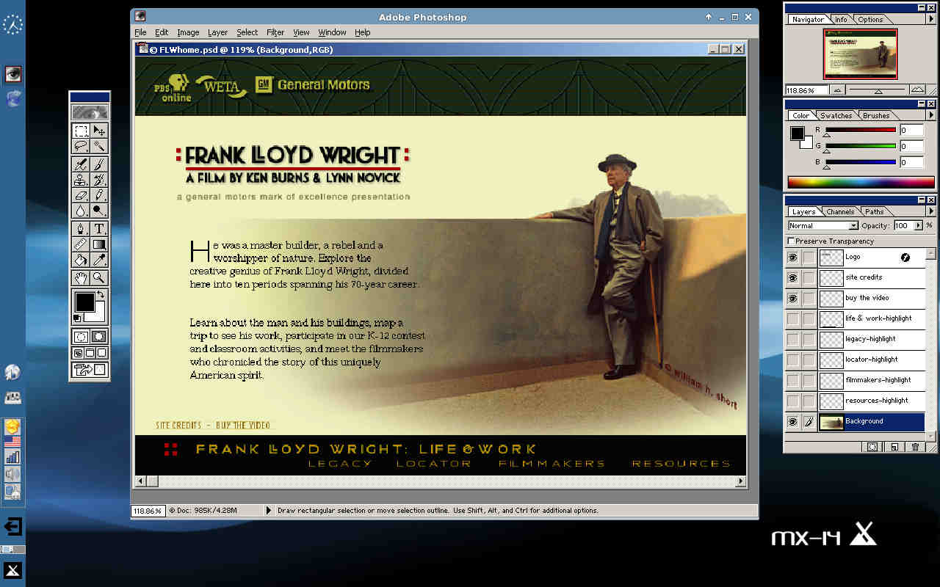
Figure 6-1: Photoshop 5.5 tournant sous Wine

6.1.2 Commerciaux
CrossOver Office vous permet d’installer de nombreuses applications de productivité populaires de Windows, des plugins et des jeux dans Linux, sans avoir besoin d’une licence du système d’exploitation Microsoft. Ce logiciel supporte particulièrement bien Microsoft Word, Excel et PowerPoint (jusqu’à 2003).
- Page d'accueil de CrossOver Linux
- Wikipedia: Crossover
- Compatibilté avec l'application
Liens
- Wikipedia: Emulateur
- Liste de vérification de jeux et d'émulateurs
- Emulateurs DOS

6.2 Machines virtuelles
Les applications de machine virtuelle sont une classe de programmes qui simulent un ordinateur virtuel en mémoire, vous permettant d’installer n’importe quel système d’exploitation sur la machine. Ils permettent de faire des tests, de faire tourner des applications non natives, et offrent aux utilisateurs le sensation d’avoir une machine qui leur appartient en propre. De nombreux utilisateurs de MX Linux utilisent un logiciel de machine virtuelle pour faire tourner Microsoft Windows “dans une fenêtre” afin d’avoir accès de manière transparente aux logiciels écrits pour Windows sur leur bureau. Il est également utilisé à des fins de test pour éviter une installation.

6.2.1 Configuration
Installation et configuration de Virtual Box (14.4)
Virtual Box: comment créer un répertoire partagé (14.4)
Il existe un certain nombre de logiciels de machine virtuelle pour Linux, tant open-source que propriétaires. MX rend particulièrement aisée l’utilisation de VirtualBox, c’est pourquoi nous nous focaliserons sur celui-là ici. Pour de plus amples détails et pour les développements les plus récents, allez à la section Liens ci-dessous. Ici, vous trouverez un aperçu des tâches de base pour installer et faire tourner VirtualBox:
- Installation. Ceci est réalisé le plus simplement via MX Installateur de paquets. VirtualBox apparaît dans la section Divers. Ceci permettra d’activer le dépôt VirtualBox, de télécharger et d’installer la dernière version de VirtualBox. Le dépôt restera activé, ce qui permettra les mises à jour automatiques grâce à MX Mise à jour.
- 64bit. VirtualBox requiert le support de virtualisation matériel pour faire tourner un invité 64bit, dont les paramètres (s’ils existent) sont situés dans la BIOS. Détails dans le Manuel de VB.
- Post-installation. Vérifiez que votre utilisateur appartient au groupe vboxusers. Ouvrez MX Gestionnaire des Utilisateurs > onglet Appartenance à un Groupe. Sélectionnez votre nom d’utilisateur et assurez-vous que ’vboxusers’ est coché dans la liste des Groupes. Confirmez et quittez.
- Pack d’extensions. Vous devriez télécharger et installer le Pack d’extensions d’Oracle VM VirtualBox depuis le site web d’Oracle (voir Liens). Après avoir téléchargé le fichier, naviguez jusqu’à lui grâce à Thunar et cliquez sur l’icône du fichier. Le Pack d’extensions ouvrira VirtualBox et s’installera automatiquement.
- Emplacement. Les fichiers de machines virtuelles sont stockés par défaut dans votre répertoire personnel. Ils peuvent être très volumineux et si vous avez une partition séparée pour vos données vous pourriez choisir d’en faire le répertoire par défaut. Allez dans Fichier > Paramètres... > onglet Général et éditez l’emplacement du répertoire.

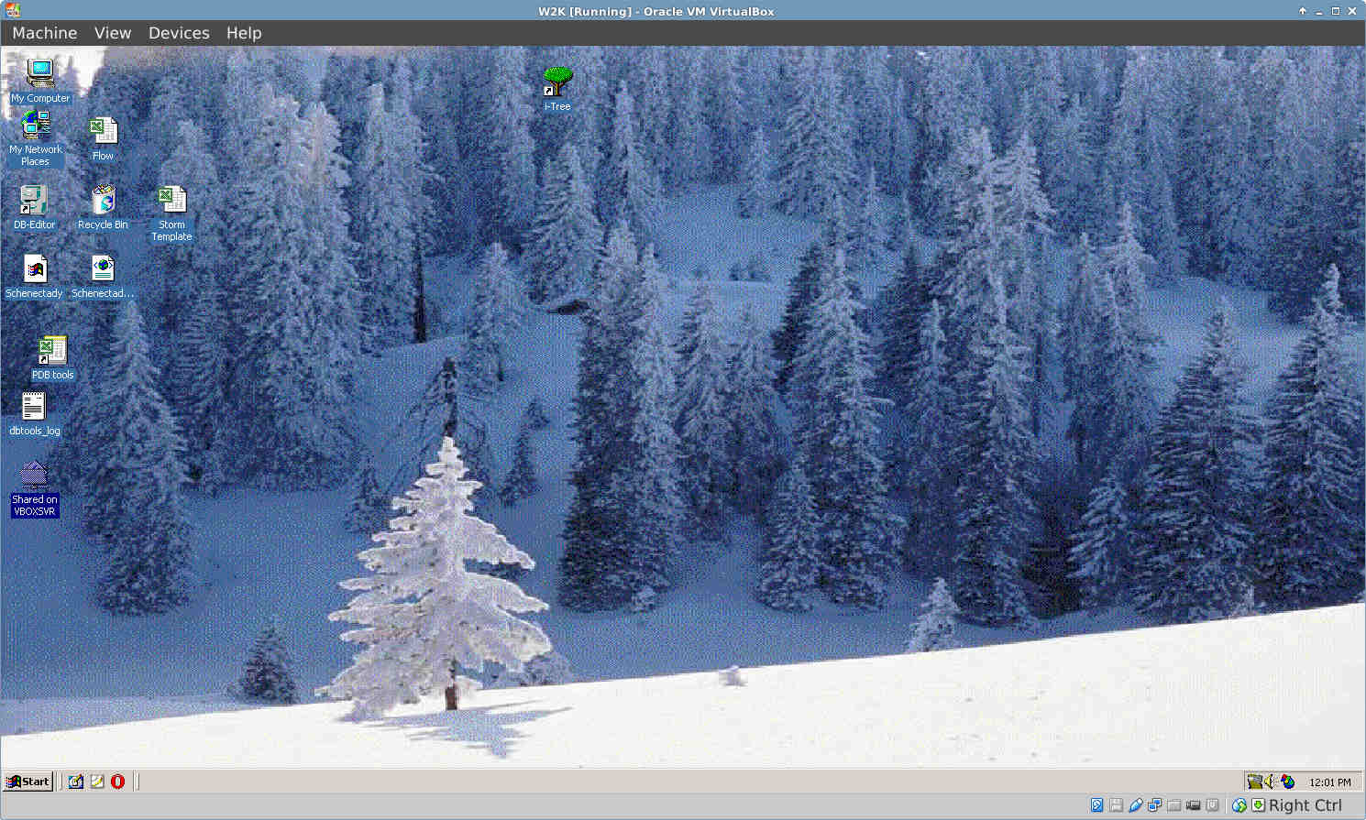
Figure 6-2: Windows 2000 tournant dans VirtualBox

6.2.2 Utilisation
- Créer une machine virtuelle. Pour créer une machine virtuelle, lancez VirtualBox, ensuite cliquez sur l’icône Nouvelle dans la barre d’outils. Vous aurez besoin d’un CD Windows ou d’une image ISO Linux. Suivez l’assistant, en acceptant tous les paramètres recommandés sauf si vous maîtrisez ces étapes — vous pourrez toujours les changer plus tard. Si votre ISO possède PAE, cliquez sur Système > onglet Processeur et activez ce paramètre. Vous devrez peut-être augmenter la mémoire allouée à la machine invitée au dessus du minimum par défaut, tout en laissant suffisamment de mémoire pour votre OS hôte. Pour des invités Windows, pensez à créer un disque dur virtuel de taille supérieure à 10Go par défaut – bien qu’il soit possible d’augmenter la taille plus tard, ce n’est pas un processus évident. Sélectionnez un disque de l’hôte ou un fichier de disque virtuel CD/DVD.
- Choisissez un point de montage. Dès que la machine est configurée, vous pouvez ensuite choisir le point de montage soit comme étant le disque de l’hôte soit un fichier de disque virtuel CD/DVD (ISO). Cliquez Paramètres > Stockage, et une fenêtre de dialogue apparaîtra dans laquelle vous verrez au milieu une arborescence de stockage avec un contrôleur IDE et un contrôleur SATA sous celui-ci. En cliquant sur l’icône de disque CD/DVD dans l’arborescence de stockage, vous verrez l’icône du disque CD/DVD apparaître dans la section des Attributs dans la partie droite de la fenêtre. Cliquez sur l’icône de disque CD/DVD dans la section des Attributs pour ouvrir un menu déroulant dans lequel vous assignerez le disque de l’hôte ou le fichier de disque virtuel CD/DVD (ISO) qui devra être monté sur le lecteur CD/DVD. Vous pouvez choisir un fichier ISO différent en cliquant sur Choisissez un fichier de disque virtuel CD/DVD et en navigant jusqu’au fichier. Démarrez la machine. Le périphérique que vous avez choisi sera monté quand vous démarrerez la machine et que votre OS sera installé.
- Additions invité. Dès que votre OS invité est installé, assurez-vous d’installer les additions invité VirtualBox en démarrant l’OS invité, et en cliquant ensuite Périphériques > Installez les Additions invité et en pointant vers VBoxGuestAdditions.iso qu’il détectera automatiquement. Ceci vous permettra d’activer le partage de fichiers entre l’invité et l’hôte et d’ajuster votre affichage de différentes façons de manière à convenir à votre environnement et à vos habitudes.
- Déplacement. La manière la plus sûre de déplacer ou de changer les paramètres d’une machine virtuelle existante est de la cloner: faites un clic droit sur le nom d’une machine existante > Cloner, et renseignez les informations requises. Pour utiliser le nouveau clone, créez une nouvelle machine virtuelle et dans l’assistant lorsque vous devez choisir le disque dur, sélectionnez « Utiliser un disque dur existant » et sélectionnez le fichier *.vdi du nouveau clone.
- Documentation. Une excellente documentation pour VirtualBox est disponible grâce à l’aide dans la barre des menus ou comme PDF depuis le site web.
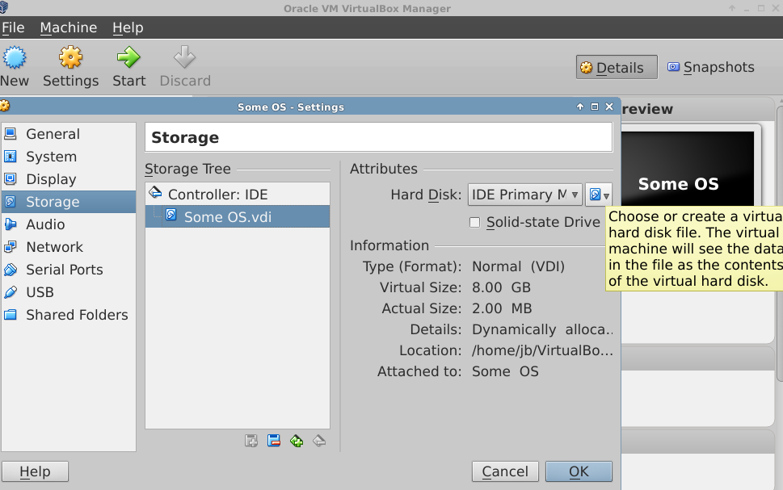
Figure 6-3: Désignation de l’ISO pour un nouvel invité VirtualBox “Some OS”

Liens
- Wikipedia: Machine virtuelle
- Wikipedia: Comparaison de logiciels de machines virtuelles
- Page d'accueil de VirtualBox
- VirtualBox Pack des extensions

6.3 Gestionnaire de fenêtres alternatifs
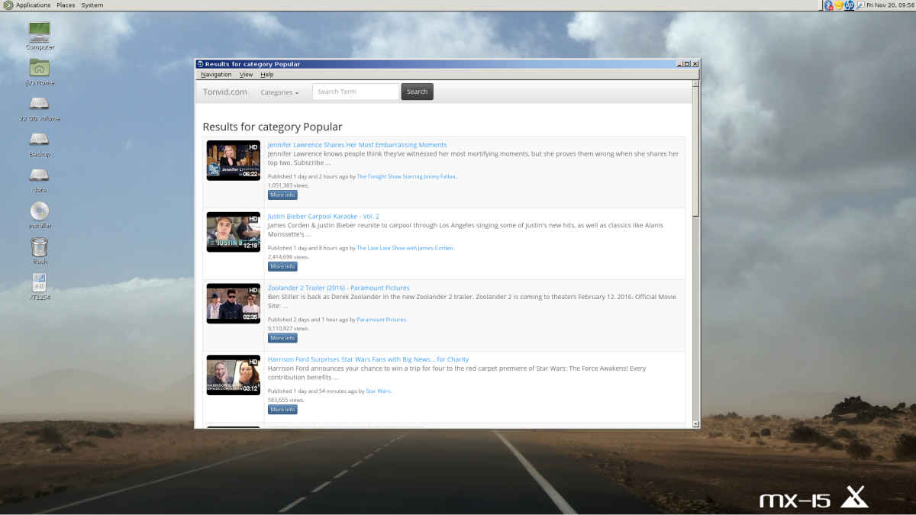
Figure 6-4: MATE tournant en plus de MX Linux, avec le navigateur YouTube ouvert
Un gestionnaire de fenêtre (originellement WIMP: Window (Fenêtre), Icon (Icône), Menu, et Pointing device (Périphérique pointeur)) dans Linux est essentiellement le composant qui contrôle l’apparence des Interfaces graphiques utilisateur et procure les moyens grâce auxquels l’utilisateur peut interagir avec elles. MX Linux est étroitement lié à Xfce, en tant que partie de son approche générale, mais d’autres possibilités existent pour les utilisateurs. MX Linux rend aisée l’installation des alternatives les plus populaires par l’intermédiaire de MX Installateur de paquets, comme décrit ci-dessous.
- Compiz, un gestionnaire de fenêtre OpenGL avec compositeur.
  - GEstionnaire de fenêtre Compiz
- Gnome Ultra, un gestionnaire d’affichage basé sur GTK+ et un bureau qui fournit un environnement de bureau ultraléger.
  - Gnome Ultra (GOULD), un environnement de bureau ultraléger
- IceWM, un gestionnaire de fenêtre pour le Système de Fenêtre X dont l’objectif est la rapidité et la simplicité.
  - Page d'accueil de IceWM Home Page
  - IceWM Questions et tutoriels
- KDE5, un environnement puissant. Deux versions sont disponibles: Bureau-uniquement et Standard. Pour l’installation et la configuration lorsqu’il est utilisé avec MX Linux, voyez le Wiki MX/antiX.
  - Page d'accueil de KDE
MX-16 avec Kwin
- LXDE est un environnement de bureau rapide et léger dont les composants peuvent être installés séparément.
  - Page d'accueil de LXDE
  - Wiki de LXDE
- MATE est la continuation de GNOME 2 procurant un environnement de bureau intuitif et attrayant.
  - Page d'accueil de MATE
  - Documentation de MATE
Une fois installé, vous pouvez choisir le gestionnaire de fenêtre que vous souhaitez depuis le bouton de session lors de l’écran de login par défaut et vous entrez dans votre session comme d’habitude. Si vous remplacez le gestionnaire de connexion par un autre depuis les dépôts, assurez-vous que vous en ayez au moins un de disponible après redémarrage.
PLUS : Wikipedia: Gestionnaires de fenêtres X

6.4 Ligne de Commande
Bien que MX offre un ensemble complet d’outils graphiques pour installer, configurer, et utiliser votre système, la ligne de commande (également appelée console, terminal, BASH, ou shell) est encore un outil utile et parfois indispensable. Voici quelques usages courants:
- Lancer une application graphique pour voir les erreurs dans le terminal.
- Accélérer les tâches d’administration du système.
- Configurer or installer des applications logicielles avancées.
- Exécuter de multiples tâches rapidement et aisément.
- Dépannage de matériel et de périphériques.
Le programme par défaut pour exécuter un terminal dans une fenêtre de bureau MX est le terminal XFCE, qui peut être trouvé dans le Menu démarrer > Système > Terminal Xfce (Emulateur de Terminal). Certaines commandes sont seulement reconnues pour le superutilisateur (root), tandis que d’autres peuvent varier en fonction de l’utilisateur.
Pour obtenir temporairement les permissions root, utilisez une des méthodes décrites en Section 4.7.1. Vous saurez lorsque le terminal Xfce fonctionne avec les privilèges root en regardant l’invite juste avant l’espace où vous entrez vos commandes. À la place de $, vous verrez un #; et en outre, le nom d’utilisateur devient root écrit en rouge.
NOTE: Si vous essayez d’exécuter une commande qui nécessite les droits root alors que vous n’êtes que simple utilisateur comme par exemple iwconfig, vous recevrez un message d’erreur expliquant que la commande n’a pas été trouvée, verrez une fenêtre indiquant que le programme doit être lancé en root, ou reviendrez simplement sur l’invite sans aucune manifestation de quelque sorte.
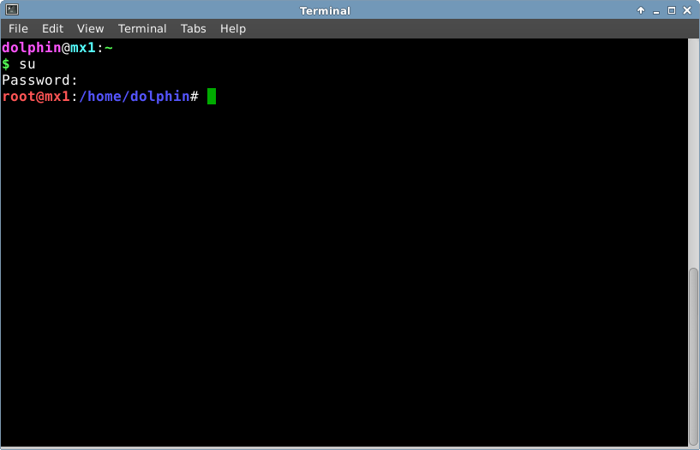
Figure 6-5: L’utilisateur possède désormais temporairement les privilèges administrateurs (root)

6.4.1 Premiers pas
- Pour plus d’information sur la manière de faire tourner un terminal Xfce pour résoudre des problèmes du système, veuillez vous référer au sujet Dépannage à la fin de cette section. De même, il est recommandé de faire des sauvegardes des fichiers sur lesquels vous travaillez en tant que root avec les commandes cp et mv (voir ci-dessous).
- Bien que les commandes dans un terminal puissent être assez complexes, la compréhension d’une ligne de commande est simplement une façon d’associer ensemble des choses simples. Pour voir à quel point c’est facile, ouvrez un terminal Xfce et essayez quelques commandes de base. Ceci aura plus de sens si vous le faites comme un exercice d’un tutoriel plutôt que de juste les lire. Commençons par une commande simple: ls, qui liste le contenu d’un répertoire. Cette commande basique liste le contenu de n’importe quel répertoire dans lequel vous vous trouvez:
ls
- C’est une commande utile, mais ce ne sont que de courtes colonnes de noms imprimés sur l’écran. Supposons que nous voulions plus d’informations sur les fichiers de ce répertoire. Nous pouvons ajouter une option à la commande afin qu’elle affiche plus d’informations. Une option est un modificateur que nous ajoutons à la commande pour changer son comportement. Dans le cas présent, l’option qui nous intéresse est:
ls -l
- Comme vous pouvez le voir sur votre propre écran si vous nous suivez depuis un terminal, cette option fournit une information plus détaillée sur les fichiers de n’importe quel répertoire.
- Bien sûr, nous pourrions vouloir voir le contenu d’un autre répertoire (sans y aller auparavant). Pour réaliser ceci, nous ajoutons un argument à cette commande, en spécifiant quel fichier nous souhaitons regarder. Un argument est une valeur ou une référence que nous ajoutons à une commande pour cibler son opération. En donnant comme argument /usr/bin/, nous pouvons lister le contenu ce répertoire, plutôt que celui du répertoire dans lequel nous nous trouvons actuellement.
ls -l /usr/bin
- Il existe un tas de fichiers dans /usr/bin/! Ce serait plus joli si nous pouvions filtrer ce résultat de telle sorte que seules les entrées qui contiennent le mot “fire” par exemple seraient listées. Nous pouvons faire ceci en envoyant dans un tuyau la sortie de la commande /ls/ dans une autre commande, grep. Le tuyau, ou caractère │, est utilisé pour envoyer la sortie d’une commande vers l’entrée d’une autre commande. La commande grep recherche le modèle que vous lui avez donné et retourne toutes les correspondances, et, donc tuyauter la sortie de la commande précédente en filtre la sortie.
ls -l /usr/bin | grep fire
- Finalement, supposons que nous souhaitions sauvegarder ces résultats dans un fichier texte pour un usage ultérieur. Lorsque nous tapons des commandes, la sortie est habituellement dirigée vers la console; mais nous pouvons rediriger cette sortie ailleurs, comme vers un fichier, en utilisant la touche > (redirection) symbole pour signaler à votre ordinateur de faire une liste détaillée de tous les fichiers qui contiennent le mot “fire” dans un répertoire particulier (par défaut votre répertoire personnel), et de créer un fichier texte contenant cette liste, dans ce cas-ci appelé “FilesOfFire”
ls -l /usr/bin | grep fire > FilesOfFire.txt
- Comme vous pouvez le voir, la ligne de commande peut être utilisée pour réaliser des tâches complexes très facilement en combinant des commandes simples de différentes façons.

6.4.2 Commandes courantes
Voici une liste de commandes rudimentaires utilisées dans un terminal. Pour une référence complète, regardez la section Liens ci-dessous.

Navigation dans le système de fichiers
Table 6: Commandes de navigation dans le système de fichiers
Commande | Commentaires
cd /usr/share | Change le répertoire courant vers le chemin donné: “/usr/share”. Sans argument, cd vous ramène dans votre répertoire personnel.
pwd | Affiche le chemin du réperoire courant.
ls | Liste le contenu du répertoire courant. Utilisez l’option -a pour voir aussi les fichiers cachés, et l’option -l pour voir les détails de tous les fichiers. Souvent combinée avec d’autres termes. lsusb liste tous les périphériques usb, lsmod tous les modules, etc.

Gestion des fichiers
Table 7: Commandes de gestion des fichiers
Commande | Commentaires
cp sourcefile destinationfile | Copie un fichier vers un autre emplacement ou avec un autre nom. Utilisez l’option -R (“recursif”) pour copier des répertoires entiers.
mv sourcefile destinationfile | Déplace un fichier ou un répertoire d’un endroit vers un autre. Egalement utilisé pour renommer des fichiers ou des répertoires et pour faire une sauvegarde : par exemple avant de changer un fichier critique tel que xorg.conf vous pourriez utiliser cette commande pour le renommer en xorg.conf_bak.
rm filename | Supprime un fichier. Utilisez l’option -R pour supprimer un répertoire, et l’option -f (“force”) si vous ne voulez pas être invité à confirmer chaque suppression.
cat file.txt | Affiche le contenu d’un fichier à l’écran. A n’utiliser qu’avec des fichiers texte.
grep | Trouve une chaîne de caractères donnée dans un texte donné, et affiche la ligne entière dans laquelle elle se trouve. Habituellement utilisée avec un tuyau, p.ex. cat somefile.txt | grep /somestring/ affichera la ligne de somefile.txt qui contient somestring. Pour trouver une carte réseau usb, par exemple, vous pourriez taper: lsusb | grep Network. La commande grep est sensible à la casse par défaut, utilisez l’option -i pour la rendre insensible.
dd | Copie tout bit par bit, et donc peut être utilisée pour des répertoires, partitions, et des disques entiers. Syntaxe de base dd if=<some file> of=<some other file>

Symboles
Table 8: Symboles
Commande | Commentaires
| | Le symbole du tuyau utilisé pour envoyer la sortie d’une commande vers l’entrée d’une autre. Certains claviers montrent deux courtes barres verticales au lieu d’une.
> | Le symbole de redirection, utilisé pour envoyer la sortie d’une commande vers un fichier ou un périphérique. Doubler le symbole de redirection provoquera l’ajout de la sortie de la commande à un fichier existant plutôt que de le remplacer.
& | Ajouter l’esperluette (&) à la fin d’une commande (avec un espace juste avant) fait que celle-ci tourne en arrière-plan si bien que vous n’avez pas à attendre qu’elle soit achevée avant de lancer la commande suivante. Une double esperluette indique que la seconde commande ne devrait s’exécuter que si la première a été réussie.

Dépannage
Pour la plupart des nouveaux utilisateurs Linux, la ligne de commande est principalement utilisée comme outil de dépannage. Les commandes dans un terminal donnent rapidement une information détaillée qui peut facilement être copiée dans une requête de forum, dans un moteur de recherche, ou dans un email quand on cherche de l’aide sur le web. Il est fortement recommandé que vous conserviez cette information sous la main quand vous demanderez de l’aide. Être capable de se référer à votre configuration matérielle spécifique non seulement accélérera votre démarche pour obtenir de l’aide, mais encore cela permettra aux autres de vous proposer des solutions plus précises. Voici quelques commandes courantes de dépannage (voir également la section 3.4.4). Certaines d’entre elles peuvent ne pas afficher d’information, ou pas autant d’information à moins que vous ne soyez dans un shell de root.
Table 9: Commandes de dépannage
Commande | Commentaires
lspci | Montre un résumé rapide de tous les périphériques internes détectés. Si un périphérique affiche /inconnu/, vous avez normalement un problème de pilote. L’option -v provoque l’affichage d’informations plus détaillées.
lsusb | Liste les périphériques usb connectés.
dmesg | Montre les logs système pour la session courante (c’-à-d. depuis votre dernier démarrage). La sortie est très longue, et d’habitude, elle est tuyautée au travers de grep, less (similaire à more) ou tail (pour voir ce qui s’est passé le plus récemment). Par exemple, pour trouver des erreurs potentielles en rapport avec votre matériel réseau, essayez dmesg | grep -i net.
top | Procure une liste en temps réel des processus en cours d’exécution et diverses statistiques à propos d’eux. Également disponible depuis le Menu démarrer en tant que Htop ainsi qu’une jolie variante graphique le Gestionnaire des Tâches.
Accéder à la documentation pour les commandes
- Plusieurs commandes afficheront un simple message “information d’utilisation” si vous utilisez l’option --help ou “-h”. Ceci peut être utile pour se rappeler rapidement la syntaxe d’une commande. Par exemple: cp --help
- Pour de plus amples informations sur comment utiliser une commande, consultez la page de manuel de la commande.
- Les pages du manuel sont accessibles aisément via le Menu de démarrage en plaçant un dièse et le nom de la commande dans le champ de recherche en haut. Par exemple, vous pouvez voir la page du manuel de la commande copy avec cette entrée dans le champ de recherche: #cp
- La page du manuel peut également être lue depuis la console grâce à la commande man <nom de la commande>. Par défaut, les pages du manuel sont affichées dans le téléavertisseur more, ce qui signifie qu’un seul écran du fichier est affiché à la fois. Souvenez-vous de ces astuces pour naviguer dans l’écran:
  - La barre d’espacement (ou la touche PageDown) avance l’écran.
  - La lettre b (ou la touche PageUp) déplace l’écran en arrière.
  - La lettre q permet de quitter le document d’aide.

Alias
Vous pouvez créer un alias (nom de commande personnalisé) pour n’importe quelle commande, courte ou longue, que vous voulez. Des détails dans le Wiki de MX/antiX.

6.4.3 Liens
- Guide BASH pour débutants
- Lignes de commande de base

6.5 Scripts
Un script est un simple fichier texte qui peut être écrit directement depuis le clavier, et consiste en une série logiquement ordonnée de commandes du système d’exploitation. Les commandes sont traitées une à la fois par un interpréteur de commandes qui requiert à son tour des services du système d’exploitation. L’interpréteur de commande par défaut dans MX est Bash. Les commandes doivent être compréhensibles par Bash, et des listes de commandes ont été établies pour un usage de programmation. Un script shell est la contrepartie sous Linux de programmes batch dans le monde Windows.
Des scripts sont utilisés partout dans le système d’exploitation Linux et dans des applications qui tournent sous lui comme une méthode économique d’exécution de multiples commandes d’une façon aisément créée et modifiée. Durant le démarrage, par exemple, plusieurs scripts sont invoqués pour démarrer des processus spécifiques tels que l’impression, le réseau, etc.... Des scripts sont également utilisés pour des processus automatisés, l’administration du système, des extensions d’application, des contrôles d’utilisateur, etc.... Finalement, des utilisateurs de toutes sortes peuvent employer des scripts pour leurs propres besoins.

6.5.1 Un simple script
Réalisons un script très simple (et célèbre) pour comprendre l’idée de base.
- Ouvrez l’éditeur de texte Featherpad (Menu démarrage > Accessoires), et tapez :
#!/bin/bash
clear
echo Good morning, world!
- Enregistrez ce fichier dans votre répertoire personnel sous le nom SimpleScript.sh
- Faite un clic droit sur le nom du fichier, choisissez Propriétés, et cochez “Autorisez ce fichier à être exécuté comme un programme” dans l’onglet Permissions.
- Ouvrez un terminal et tapez:
sh /home/UserName/SimpleScript.sh
- La ligne “Good morning, world!” apparaîtra sur votre écran. Ce simple script ne fait rien de spécial, mais il établit le principe selon lequel un simple fichier texte peut être utilisé pour envoyer des commandes pour contrôler le comportement de votre système.
NOTE: Tous les scripts commencent avec un shebang comme au début de la première ligne: c’est une combinaison du dièse (#), d’un point d’exclamation, et du chemin vers l’interpréteur de commande. Ici, Bash est l’interpréteur et se trouve à l’emplacement standard pour des applications de l’utilisateur.

6.5.2 Un script utile
Regardons un script utile pour l’utilisateur ordinaire qui réduit toutes les étapes impliquées dans la sauvegarde de multiples ensembles de fichiers en une seule touche de clavier. Le script ci-dessous repose lui-même sur un script système appelé Rdiff-backup qui nécessiterait d’être installé depuis les dépôts pour que le script fonctionne. Il copie un répertoire vers un autre, en gardant une trace des différences dans un sous-répertoire spécial de telle sorte que vous puissiez encore récupérer des fichiers perdus il y a quelque temps. (Accessoirement, Rdiff-backup repose à son tour sur un script nommé Diff.)
Dans cet exemple, un utilisateur appelé “newbie” souhaite écrire un script pour sauvegarder des documents, de la musique, des mails et des images du répertoire personnel vers un disque externe.
1 #!/bin/bash
2 #
3 # Ce script Rdiff-Backup fait une sauvegarde vers un deuxième disque dur.
4 # Il doit être exécuté en tant que root afin de pouvoir monter le deuxième disque dur.
5
6 # Pour rétablir des fichiers, lancez la commande: cp -a /mnt/sda1/username /home
7 # Pour rétablir, mais sans écrasement:
8 # cp -a -i --reply=no /mnt/sda1/username /home
9
10 # Montez les périphériques externes.
11
12 mount /dev/sdb1
13 mount /dev/sdb2
14 mount /dev/sdb3
15
16 # Exécutez la sauvegarde.
17
18 rdiff-backup /home/newbie/Documents /mnt/sdb2/Documents
19 rdiff-backup /home/newbie/Music /mnt/sdb1/Music
20 rdiff-backup /home/newbie/Mail /mnt/sdb2/Mail
21 rdiff-backup /home/newbie/Pictures /mnt/sdb3/Pictures
22
23 # Démontez les périphériques externes.
24
25 umount /dev/sdb1
26 umount /dev/sdb2
27 umount /dev/sdb3
Maintenant regardons les éléments de ce script:
- Lignes 2-8: un dièse a été placé au début de ces lignes (ce qu’on appelle “commentez les”) pour indiquer à Bash qu’elles ne font pas partie de la série de commandes qui doivent être exécutées. Leur but ici est de fournir à toute personne qui examine ce script l’information au sujet de choses telles que l’origine du script, son créateur, le but, et la licence (métadonnées).
- Ligne 10: de bons scripts séparent les commandes en sections procédurales clairement étiquetées, également dans les lignes 16 et 22.
- Lignes 12-14: les trois périphériques à être utilisés pour la sauvegarde doivent d’abord être montés afin d’être disponibles pour le système.
- Lignes 18-21: ici on signale à bash d’utiliser le script système rdiff-backup pour comparer les répertoires d’origine (sources) avec les répertoires de sauvegarde (cibles), de copier les différences qu’il trouve, et de garder une trace des changements.
- Lignes 25-27: dès que le travail de sauvegarde est terminé, les disques externes sont démontés du système.
Toute personne qui souhaiterait utiliser un tel script devrait effectuer quelques étapes d’exécution:
- Copier tout le script.
- Faites un clic droit sur le bureau et choisissez Créer un Document > Fichier vide...
- Donnez au fichier un nom qui ait du sens (sans espaces, toutefois), et ajoutez l’extension “sh” ainsi vous saurez que c’est un script. Pour cet exemple, vous pourriez choisir Backup_DocsMusicMailPictures.sh
- Ouvrez le nouveau fichier texte et copiez y le script.
- Changez les noms, emplacements, etc. par rapport à ce qu’ils sont dans votre système particulier. Dans l’exemple ci-dessus, vous pourriez bien avoir des noms différents et/ou emplacements pour les répertoires à sauvegarder, et différents périphériques où les sauvegardes doivent aller.
- Enregistrez ce script dans un endroit où vous pouvez facilement le retrouver quand vous en aurez besoin, disons que vous créez un nouveau répertoire /home/scripts pour cela.
- Faites un clic droit sur le script, choisissez Propriétés, cliquez sur l’onglet Permissions, et cochez la case Autoriser ce fichier à être exécuté comme un programme et cliquez Fermer.
- Quand vous êtes prêt à faire une sauvegarde, ouvrez un terminal et tapez: sh /home/scripts/Backup_DocsMusicMailPictures.sh AIDE: utilisez la touche de tabulation pour compléter automatiquement le nom du fichier après que vous ayez tapé les quelques premières lettres.
Liens
- Guide du débutant sous Bash
- Tutoriel sur le scripting shell sous Linux
- Répertoire de commandes Linux

6.5.3 Types de script spéciaux
Certains scripts requièrent un logiciel particulier (langage de script) pour fonctionner, plutôt que de simplement les lancer dans Bash. Les plus courants pour les simples utilisateurs sont les scripts Python, qui se présentent sous la forme de *.py.
Pour les exécuter, vous devez appeler python qui prendra en charge leur exécution sous condition d’un chemin défini convenablement. Si vous avez téléchargé un script python nommé “tryme.py” sur votre Bureau, par exemple, vous pouvez faire deux choses:
  - Ouvrir un terminal et entrer:
python ~/Desktop/tryme.py
  - Sinon, vous pouvez ouvrir un terminal dans le dossier lui-même, auquel cas vous entrerez:
python ./tryme.py
Les langages de script sont très avancés et dépassent les objectifs de ce manuel.

6.5.4 Scripts utilisateurs pré-installés
Les scripts suivants permettent aux utilisateurs de les aider à conserver leur installation MX Linux à jour et à la faire tourner comme une distribution qui n’est pas à cycle fixe.
smxi
Quand il est exécuté, smxi permet aux utilisateurs d’installer un nouveau noyau, d’installer des pilotes graphiques ATI et Nvidia, d’exécuter apt-get upgrade ou apt-get dist-upgrade en toute sécurité, et encore plein d’autres choses! Écrit par un programmeur connu comme “h2”, le script parle pour lui-même, mais pour les options d’utilisation, exécutez smxi -h.
smxi doit être exécuté en dehors du système X (c’-à-d., pas depuis le bureau) pour la plupart des fonctions.
- Depuis votre bureau:
  - Enfoncez Ctrl-Alt-F1 pour obtenir une invite de commande dans un terminal.
  - Devenez root (su et mot de passe)
  - Tapez: smxi
- Au démarrage:
  - Tapez e quand vous êtes dans le menu GRUB afin d’être à même de l’éditer.
  - Ajoutez “3” à la fin de la ligne de kernel dans l’entrée de menu GRUB pour MX Linux, juste après le mot “quiet”.
  - Le système démarrera directement depuis une console.
  - Entrez dans une session “root” (sans guillemets) et entrez le mot de passe approprié.
  - Tapez: smxi

smxi posera une série de questions la première fois qu’il est exécuté, y compris les options système que vous voulez exécuter. Les options suivantes sont recommandées:
- continue-no-changes
- apt-get
- apt-get dist-upgrade
Après que smxi a terminé ses opérations, il vous demandera si vous voulez redémarrer le bureau. NOTE: Exécuter smxi -G dans un terminal de root alors que l’on se trouve dans une session X en cours permet d’exécuter certaines fonctionnalités de smxi, telles que supprimer des noyaux non désirés, etc....
Page d'accueil de smxi
Documentation de smxi

sgfxi
Ce script h-2 s’exécute au sein de smxi ou séparément, et s’occupe d’installer des pilotes graphiques. Sgfxi à l’heure actuelle supporte les pilotes ATI, fglrx et Nvidia. Il supporte également la conversion depuis ou vers des pilotes xorg libres comme ati, intel, ou nv. Suivez la procédure ci-dessus pour démarrer le script, en remplaçant smxi par sgfxi.

Sgfxi requiert une connexion internet opérationnelle! Certaines connexions internet sans fil peuvent lâcher quand on opère en dehors de X. Si ceci s’applique à votre connexion internet, ou vous changez temporairement vers une connexion câblée avant de procéder ou vous utilisez les instructions ’Méthode d’installation partielle dans X, de complétion en dehors de X’ dans la section suivante ci-dessous.

Le script sgfxi téléchargera automatiquement et installera les en-têtes de noyau et tout ce dont il a besoin. Ensuite, il télécharge les installateurs binaires des pilotes graphiques depuis soit Nvidia soit ATI, prépare le système, installe, ensuite configure xorg.conf, le tout d’une manière vraiment propre et raisonnablement intuitive. De plus, il se met à jour tout seul si bien que les nouveaux pilotes qui sortent seront installés. Finalement, sgfxi vous permet de changer facilement entre les pilotes propriétaires non libres tels que le pilote fglrx d’ATI et le pilote Nvidia, et les pilotes xorg libres.

Manuel de sgfxi

inxi
Un troisième script de h-2 inclus dans MX Linux est inxi, un script pratique en ligne de commande pour obtenir des informations sur le système. Entrez inxi -h dans un terminal pour voir toutes les options disponibles, qui comprennent un spectre entier allant d’une sortie de capteur à la météo.
Pour plus d’informations: Wiki de MX/antiX

6.6 Outils avancés MX
En plus des applications de configuration de MX discutées dans la section 3.2, MX Linux contient 2 utilitaires pour l’utilisateur avancé disponibles depuis les outils MX.

6.6.1 Live-usb kernel updater (en ligne de commande)
AVERTISSEMENT: pour un usage dans une session Live uniquement!
Cette application en ligne de commande peut mettre le noyau à jour à partir de MX LiveUSB et ce quel que soit le noyau qui a été installé. Cette application n’apparaîtra dans les outils MX que lors d’une session Live.
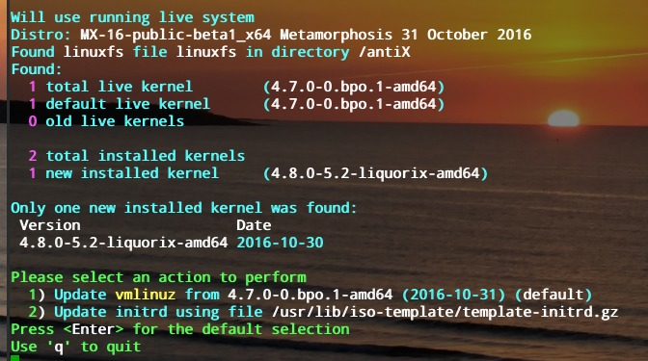
Figure 6-6: L’outil de mise à jour du noyau par clé USB live prêt à changer de noyau
Aide: ici.

6.6.2 Créateur de clé USB Live (en ligne de commande)
Utilisé pour créer un usb live à partir d’un fichier iso, un cd/dvd live ou un usb live existant ou même un système live en cours de fonctionnement. Bien que UNetbootin soit disponible par défaut (voir Section 2.2.3), le créateur de clé USB live a plusieurs avantages:
- Il est plus rapide, spécialement si vous ajoutez l’argument –simple pour diminuer les questions (voir le fichier d’Aide).
- Sauvegarde les états de fichiers au travers de redémarrages.
- Stockage LiveUSB pour enregistrer des fichiers directement sur la clé USB live.
- Persistance
- Remastérisation
- Mise à jour en direct du noyau.
NOTE: la ligne de commande (live-usb-maker, lancé sous compte root) offres plusieurs options avancées.
Figure 6-7: L’outil de création de clé USB live prêt à créer une clé USB live
Aide: ici

6.6.3 Remastérisation/persistance Live (RemasterCC)
Créer un instantané d'un système installé
NOTE: cette application n’apparaîtra dans MX Outils que lors d’une session Live.

Remastérisation
AVERTISSEMENT: pour un usage uniquement lors d’une session Live!
Le but premier de cette remastérisation en live est de permettre aux utilisateurs de créer leur propre version personnalisée de MX Linux de la manière la plus sûre, la plus facile et la plus pratique possible, version qui peut être répartie sur d’autres ordinateurs.
L’idée est que vous utilisez une clé USB Live (ou un disque dur Live: une installation économe (voir le Wiki de MX/antiX) sur une partition de disque dur comme environnement de développement et de test. Ajoutez ou soustrayez des paquets et lorsque vous êtes prêt pour la remastérisation, utilisez un simple script de remastérisation ou une interface graphique pour faire la remastérisation et ensuite redémarrer. Si quelque chose va terriblement mal, redémarrer simplement à nouveau avec l’option de retour en arrière et vous redémarrerez dans l’environnement précédent.
Les membres de la communauté MX utilise la remastérisation live pour produire un dérivé non officiel, comme par exemple une version KDE et des ensembles d’outils appelés Workbench.
MX 16 - Remastérisez votre usb Live
MX Spins: Workbench!
MX Spins: Stevo's KDE!

Persistance
AVERTISSEMENT: pour un usage uniquement lors d’une session Live!
AVERTISSEMENT: peut échouer avec de grandes mises à niveau qui peuvent déborder la RAM. Des procédures alternatives sont disponibles.
- Effectuez la mise à niveau par phases, en utilisant de petites quantités (p.ex., 200Mo) à chaque fois.
- Attendez le prochain instantané mensuel, et réinstallez. Assurez-vous auparavant de copier tous les répertoires non système en dehors de la clé
USB Live avec persistance (mode hérité)
USB Live avec persistance (mode UEFI)
MX-16 usb Live avec Persistance
La persistance est un hybride entre un MédiaLive et une installation complète; elle vous permet de conserver tous les fichiers que vous installez ou ajoutez durant une session live. Les programmes installés ou supprimés de, et les personnalisations vers, les fichiers de l’utilisateur "demo" durant une persistance live seront transportés vers le système installé.

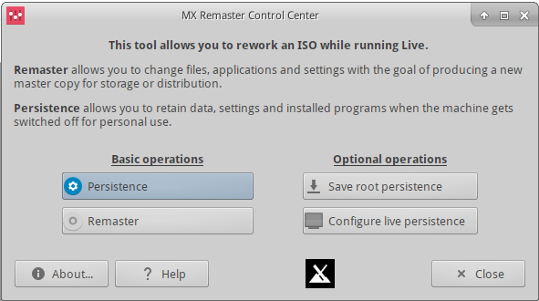
Figure 6-8: L’outil de remixage et de persistance
AIDE: ici.

6.6.4 Instantané
Cet outil crée une copie de votre système en cours et crée une image ISO à partir de lui.
L’ISO peut être mis sur un MédiaLive de manière habituelle (voir Section 2.2). Ensuite, pour l’installer depuis le MédiaLive, ouvrez un terminal de root et entrez la commande: minstall.
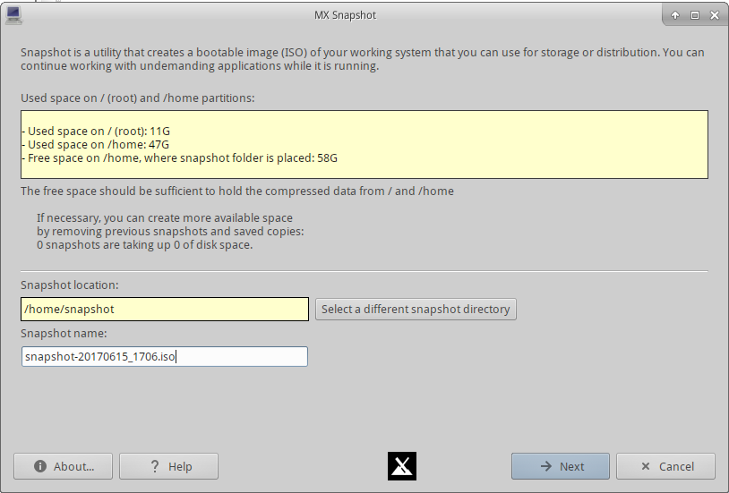
Figure 6-9: Ecran d’accueil de MX Instantané
AIDE : ici.

6.7 SSH
- SSH (Secure Shell) est un protocole utilisé pour se connecter en sécurité sur des systèmes distants. Il s’agit de la manière la plus courante d’accéder des ordinateurs Linux et de type Unix distants. MX Linux vient avec les paquets principaux nécessaires pour exécuter SSH en mode actif, le principal étant OpenSSH, une implémentation libre du Secure Shell qui consiste en une suite complète d’applications.
- Démarrez ou redémarrez le processus en arrière-plan ssh en tant que root au moyen de la commande:
/etc/init.d/ssh start
- Pour démarrer le processus ssh en arrière-plan automatiquement quand l’ordinateur démarre, cliquez Démarrer > Paramètres > Session et Démarrage > Démarrage automatique d’application. Cliquez le bouton Ajouter, ensuite dans la boîte de dialogue insérez un nom tel que StartSSH, une courte description si vous le souhaitez, et la commande
/etc/init.d/ssh start
Cliquez OK et c’est fait. La prochaine fois que vous démarrerez, le processus en arrière-plan SSH sera actif.
- Les utilisateurs KDE sous MX Linux peuvent faire de même en utilisant Préférences > Paramètres > Démarrage & Arrêt > Démarrage automatique..

6.7.1 Dépannage
De temps en temps, SSH ne fonctionne pas en mode passif, en envoyant un message de connexion refusée. Vous pouvez essayez la procédure suivante:
- Éditez en tant que root le fichier ’/etc/ssh/sshd_config’. Aux alentours de la ligne 16 vous trouverez le paramètre ’UsePrivilegeSeparation yes’. Changez-le en UsePrivilegeSeparation no
- Ajoutez-vous (ou les utilisateurs concernés) au groupe ’ssh’ en utilisant MX Gestionnaire des utilisateurs ou en éditant en tant que root le fichier /etc/group.
- Parfois, les certificats peuvent manquer ou être périmés; une façon facile de les recréer est d’exécuter en tant que root la commande
ssh-keygen -A
- Vérifiez si sshd est en cours en tapant
/etc/init.d/ssh status
Le système devrait répondre ’[ ok ] sshd is running.’
- Si vous utiliser un pare-feu, vérifiez que le port 22 n’est pas bloqué. Il doit permettre le trafic entrant (IN) et sortant (OUT).
Plus: Manuel de Openssh

7 Sous le capot

7.1 Introduction
MX Linux hérite fondamentalement sa conception de Unix, un système d’exploitation qui existe sous différentes formes depuis 1970, bien avant MS-Windows. De là a été développé Linux, sur lequel Debian base sa distribution. Le système d’exploitation de base est le thème de cette section. Les utilisateurs venant de Microsoft Windows découvrent généralement de nouveaux concepts et se frustrent lorsqu’ils essaient de faire les choses comme ils en avaient l’habitude.
Cette section va vous donner un aperçu conceptuel de certains aspects de base de MX Linux, et en quoi ils diffèrent des autres systèmes afin de vous simplifier la transition.
Liens
- Wikipedia: Unix
- Page d'accueil de Linux
- Wikipedia Debian

7.2 La structure du système de fichiers
Il existe deux usages basiques du terme “système de fichiers”.
- Le premier est le système de fichier du Système d’Exploitation (OS). Il renvoie aux fichiers et à leur organisation que le système d’exploitation utilise pour garder une trace de toutes les ressources matérielles et logicielles dont il dispose lors de son fonctionnement.
- L’autre usage du terme système de fichiers fait référence au système de fichiers du disque, conçu pour le stockage et la récupération des fichiers sur un périphérique de stockage de données, plus généralement un lecteur de disque. Le système de fichiers du disque est déterminé au premier formatage de partition du disque, avant même d’écrire des données sur la partition.

Le système de fichiers du système d’exploitation
Le fonctionnement du système de fichiers est un des premiers problèmes que rencontrent les nouveaux utilisateurs sous Linux. Si, par exemple, vous cherchez un lecteur C:\ ou D:\ dans votre système MX Linux, vous le cherchez inutilement: MX Linux gère les disques durs et autres média de stockage différemment de Windows. Plutôt que d’avoir une arborescence de système de fichiers séparée pour chaque périphérique, MX Linux possède une arborescence unique (appelée /root/ -racine- du système de fichiers) qui est marquée “/” et contient tous les dispositifs associés. Quand un périphérique de stockage est ajouté au système, son système de fichiers est associé à un répertoire ou un sous-répertoire du système de fichiers; c’est ce que l’on appelle monter un disque ou un périphérique. Si vous ouvrez Thunar et cliquez Système de fichiers dans la partie supérieure gauche du volet, vous remarquerez certains répertoires avec des noms basés sur la Hiérarchie de Système de Fichiers Standard Unix.

Figure 7-1: Aperçu du système de fichiers de MX dans Thunar

Nous vous présentons une description simplifiée des principaux répertoires de MX Linux accompagnés d'exemple d'utilisation de fichiers en rapport avec ces répertoires:
- /bin
  - Ce répertoire contient les fichiers de programme binaires utilisés par le système au démarrage, et qui peuvent aussi être requis par les actions de l’utilisateur une fois que le système est lancé.
  - Exemple: De nombreux programmes en ligne de commande, tels que le l’interpréteur de commande Bash et des utilitaires comme /dd/, /grep/, /ls/, et /mount/ sont situés ici, en plus des programmes utilisés uniquement par le système d’exploitation.
- /boot
  - Comme vous pouvez le supposer, les fichiers dont a besoin Linux pour booter (démarrer) sont situés ici. Le noyau Linux, le cœur du système d’exploitation de Linux, se trouve ici, tout comme les chargeurs d’amorçage tels que GRUB.
  - Exemple: aucun fichier habituellement accessible par l’utilisateur ne se trouve ici.
- /dev
  - Dans ce répertoire se trouvent les fichiers particuliers reliés aux divers périphériques d’entrée/sortie du système.
  - Exemple: aucun fichier n’est accessible directement par les utilisateurs, excepté pour les commandes de montage en ligne de commande.
- /etc
  - Ce répertoire contient les fichiers de configuration du système ainsi que les fichiers de configuration des applications.
  - Exemple: Le fichier /etc/fstab spécifie les points de montage des systèmes de fichiers de périphériques, partitions, etc. additionnels qui peuvent être configurés pour une utilisation optimale.
  - Exemple: les problèmes d’affichage nécessitent parfois l’édition du fichier /etc/X11/xorg.conf.
- /home
  - Vous trouverez ici les répertoires personnels des utilisateurs (données et paramètres). En cas d’utilisateurs multiples, un sous-répertoire est attribué à chacun d’eux. Aucun utilisateur (excepté l’administrateur) ne peut lire le répertoire personnel d’un autre. Le répertoire utilisateur contient à la fois des fichiers cachés (dont le nom est précédé d’un point) et des fichiers visibles; les fichiers cachés peuvent être révélés en cliquant Affichage >Afficher les fichiers cachés dans Thunar.
  - Exemple: les utilisateurs organisent habituellement leur propres fichiers en utilisant les répertoires par défaut tels que Documents, Musique, etc.
  - Exemple: votre profil de Firefox est situé dans le répertoire caché .mozilla/firefox/
- /lib
  - Ce répertoire contient les bibliothèques d’objet partagées (analogue aux DLLs Windows) requises au démarrage. En particulier, les modules du noyau se trouvent ici, dans /lib/modules.
  - Exemple: aucun fichier habituellement accessible par l’utilisateur ne se trouve ici.
- /media
  - Les fichiers de média amovibles comme les CDroms, disquettes, et clés USB sont installés ici lorsque les média sont montés automatiquement.
  - Exemple: Après avoir monté dynamiquement un périphérique tel qu’une clé USB, vous pouvez y accéder ici.
- /mnt
  - Les périphériques de stockage physiques doivent être montés ici avoir de pouvoir y avoir accès. Une fois que les disques ou partitions sont définies dans le fichier /etc/fstab, leur système de fichier est monté ici.
  - Exemple: Les utilisateurs peuvent accéder aux disques et partitions montés ici.
- /opt
  - Voici l’emplacement privilégié des principales applications tierces installées par l’utilisateur.
  - Exemple: si vous installez Google Earth, il sera installé ici. Certaines distributions placent également les programmes installés par l’utilisateur dans le sous-répertoire /usr.
- /proc
  - L’emplacement des informations processus et système
  - Exemple: aucun fichier habituellement accessible par l’utilisateur ne se trouve ici.
- /root
  - C’est le répertoire personnel de l’utilisateur root (administrateur). Notez qu’il ne s’agit pas du même root que “/” la racine du système de fichier.
  - Exemple: aucun fichier habituellement accessible par l’utilisateur ne se trouve ici, mais les fichiers sauvegardés en tant qu’utilisateur root peuvent être enregistrés ici.
- /sbin
  - Les programmes sont installés ici s’ils sont requis par les scripts de démarrage du système mais ne seront normalement pas lancés par les utilisateurs, autres que root—en d’autres termes, il s’agit des outils d’administration du système.
  - Exemple: aucun fichier habituellement accessible par l’utilisateur ne se trouve ici, mais c’est ici que se trouvent les fichiers tels que modprobe et ifconfig.
- /tmp
  - C’est l’emplacement des fichiers temporaires produits par les programmes —tels que les compilateurs—pendant leur fonctionnement. En général, ce sont des fichiers temporaires de court-terme, utiles uniquement au programme pendant son fonctionnement.
  - Exemple: aucun fichier habituellement accessible par l’utilisateur ne se trouve ici.
- /usr
  - ce répertoire contient de nombreuses choses pour les applications utilisateur, et est analogue d’une certaine façon au répertoire “Program Files” de Windows.
  - Exemple: de nombreux exécutables sont situés dans (/usr/bin)
  - Exemple: les fichiers de documentation (/usr/docs) et de configuration, les graphiques et icônes sont dans (/usr/share).
  - Exemple: de nombreux fichiers spécifiques à MX Linux sont situés dans /usr/local/
- /var
  - Ce répertoire contient des fichiers qui changent constamment pendant le fonctionnement de Linux, p.ex. les fichiers journaux, ou la file d’attente des processus.
  - Exemple: vous pouvez regarder dans /var/log/ lorsque vous essayez de déterminer ce qui s’est produit pendant un processus

Le système de fichier du disque
Le système de fichier du disque est quelque chose dont l’utilisateur lambda ne devrait pas trop se soucier. Le système de fichier de disque utilisé par MX Linux est appelé ext4, une version du système de fichier ext2 qui est journalisé —c’est à dire qu’il écrit les changements dans un fichier journal avant de les mettre en application, ce qui le rend plus robuste. Le système de fichier ext4 est défini pendant l’installation lors du formatage de votre disque dur.
Ext4 a, et de loin, plus d’année de service que n’importe lequel de ses rivaux, et combine stabilité et vitesse; pour toutes ces raisons, nous ne recommandons pas l’installation de MX Linux sur un système de fichier différent à moins que vous soyez bien informé des différences. Cependant, MX Linux peut lire et écrire de nombreux autres systèmes de fichier de disque, et peut même être installé sur certains d’entre eux, si pour une raison ou pour une autre ils sont préférés à ext4.
Liens
- Wikipedia Système de fichier
- Wikipedia. Comparaison des systèmes de fichier
- Wikipedia Ext4

7.3 Permissions
MX Linux est un système d’exploitation basé sur des comptes. Cela signifie qu’aucun programme ne peut fonctionner sans un compte utilisateur sous lequel être lancé, et tout programme en cours de fonctionnement est donc limité par les permissions accordées à l’utilisateur qui l’a lancé.

NOTE: Une grande partie de la sécurité et de la liberté pour lesquelles Linux est connu tient à l’utilisation appropriée de comptes utilisateur limités, et à la protection fournie par les permissions par défaut des fichiers et répertoires. Pour cette raison, vous devriez agir en tant que root (admin) uniquement pour les procédures qui le requièrent. Ne vous connectez jamais à MX Linux en tant que root pour utiliser votre ordinateur pour des activités normales–utiliser un navigateur web en tant qu’utilisateur root, par exemple, est un des rares moyens d’attraper un virus sur un système Linux!

Informations de base
La structure de permission des fichiers par défaut dans est assez simple, mais plus que suffisante pour la plupart des situations. Chaque fichier ou dossier, permet d’accorder trois permissions, et trois entités (possesseur/créateur, groupe, autres/monde) auxquels les accorder. Les permissions sont:
- Lecture signifie que les données peuvent être lues depuis le fichier; cela signifie également que le fichier peut être copié. Si vous ne possédez pas le permission de lire un répertoire vous ne pourrez même pas voir les noms des fichiers qui s’y trouvent.
- Écriture signifie que le fichier ou le dossier peut être modifié, ajouté ou supprimé. Pour les répertoires, cela spécifie si un utilisateur peut écrire sur les fichiers qui s’y trouvent.
- Exécuter signifie que l'utilisateur peut ou non exécuter le fichier en tant que script ou programme. Pour les répertoires, il définit si oui ou non l'utilisateur peut y entrer et en faire son répertoire de travail. A la création, chaque fichier et dossier est rattaché à un unique utilisateur qui en devient le propriétaire. (Remarquez que si vous déplacez un fichier depuis une autre partition dont le propriétaire est différent, c'est celui-ci qui sera conservé; mais si vous faites un copier-coller, le fichier vous sera rattaché.) Il possède également un unique groupe, par défaut celui auquel le propriétaire appartient. Les permissions que vous octroyez à d'autres affectent quiconque n'est ni propriétaire ni n'appartient au groupe propriétaire.
NOTE: Pour les utilisateurs avancés, des attributs spéciaux peuvent être définis en plus de lire/écrire/exécuter: sticky bit, SUID, et SGID. Pour plus d'informations, voir la section Liens après.

Voir, définir et changer les permissions
Plusieurs outils disponibles dans MX Linux permettent de voir et de gérer les permissions.
- Par interface graphique
  - Thunar. Pour voir ou modifier la permission d'un fichier, faites clic-droit sur le fichier et choisissez Propriétés. Cliquez sur l'onglet Permissions. Ici vous pourrez définir les permissions attribuées au propriétaire, au groupe et aux autres en utilisant les menus déroulants. Pour certains fichiers (comme les scripts, par exemple), vous devez cocher une case pour les rendre exécutables, et pour les dossiers vous pouvez cocher une case pour limiter la suppression des fichiers aux seuls propriétaires.
  - REMARQUE: vous devez agir en tant que root pour changer la permission d'un fichier ou d'un répertoire dont le propriétaire est root. Sur les dossiers les plus volumineux vous DEVEZ RAFRAÎCHIR la fenêtre de Thunar ou sinon les permissions s'afficheront de manière incorrecte, même si elles ont été effectivement modifiées. Faites simplement F5 pour rafraîchir la fenêtre ou sinon vous verrez la permission définie à l''origine.
  - MX Gestionnaire d'utilisateur est une manière simple de changer les permissions en associant un utilisateur à des groupes particuliers.

- En ligne de commande
  - Partitions internes. Par défaut, le mot de passe root/superutilisateur est requis pour monter des partitions internes. Pour modifier ce comportement, cliquez sur MX Ajustements, onglet Divers.
  - Nouvelles partitions externes. Formater une nouvelle partition avec ext4 requiert une permission root, ce qui peut entraîner un résultat inattendu ou non désiré comme par exemple un simple utilisateur incapable d’écrire le moindre fichier sur la partition. Pour mettre un terme à cette situation, consultez le Wiki MX/antiX.
  - Opérations manuelles. Bien que MX Gestionnaire d’utilisateur traite des situations de tous les jours, il peut parfois être préférable de passer par la ligne de commande. Les permissions de base sont représentées par r (lecture), w (écriture) et x (exécuter); un tiret n’indiquant aucune permission. Pour voir les permissions accordées à un fichier en ligne de commande, entrez: ls -l NomduFichier. Le switch -l va imposer que le fichier soit listé en format long, affichant ses permissions parmi d’autres informations.

Figure 7-2: Voir les permissions d’un fichier
Les caractères juste après le tiret d’ouverture (indiquant qu’ils s’agit d’un fichier standard) contiennent les trois permissions (lire/écrire/exécuter) pour le propriétaire, le groupe et autres: 9 caractères au total. On voit ici que le propriétaire peut lire/écrire mais pas exécuter (rw-), mais le groupe et les autres peuvent seulement lire le fichier. Le propriétaire dans ce cas est “newbie” et appartient au groupe “users”.
Si pour une quelconque raison il était nécessaire de modifier la propriété de ce fichier en root via la ligne de commande, vous devez utiliser la commande chown comme dans cet exemple:
chown root /home/newbie/.asoundrc
Pour savoir comment utiliser chown, mais aussi chmod, voir la section Liens.

Liens
- Wiki MX/antiX: Permissions
- Permissions d'un fichier

7.4 Fichiers de configuration
Dans MX Linux, à de rares exceptions, les paramètres des programmes et du système sont stockés dans des fichiers de configuration en texte clair discrets; il n’y a pas de “Registre” requérant des outils spéciaux pour l’éditer. La plupart des fichiers de configuration sont de simples listes de paramètres et de valeurs lues par les programmes quand ils sont lancés afin de déterminer leur comportement.

7.4.1 Fichiers de configuration utilisateur
Les fichiers contenant les paramètres utilisateur (comme les meilleurs scores de vos jeux, ou l’apparence de votre bureau) sont stockés dans le répertoire personnel Utilisateurs, généralement sous forme de fichier ou dossier caché, et ne peuvent être édités que par cette utilisateur ou par le compte root. Ces fichiers de configuration personnelle sont en fait moins souvent édités que les fichiers systèmes car la majorité de la configuration utilisateur se fait graphiquement dans les applications elles-mêmes. Lorsque vous ouvrez une application et cliquez Édition > Préférences, par exemple, vos choix sont écrits sur un fichier de configuration (généralement caché) de votre répertoire utilisateur. Ainsi dans Firefox, lorsque vous entrez about:config dans la barre d’adresse, vous êtes en train d’éditer les fichiers de configuration cachés.

7.4.2 Fichiers de configuration système
Les fichiers contenant les valeurs par défaut ou la configuration pour tout le système (tels les fichiers qui déterminent quels services se lancent automatiquement au démarrage) sont principalement enregistrés dans le répertoire /etc/ et sont uniquement éditable par le compte root. La plupart de ces fichiers ne sont jamais modifiés directement par les simples utilisateurs, comme par exemple:
- /etc/rc.d/rc5.d — Contient les fichiers qui contrôlent runlevel 5, niveau auquel se lance MX Linux après connexion.
- /etc/sysconfig/keyboard — Utilisé pour configurer le clavier.
- /etc/network/interfaces — Définit les interfaces d’internet sur le système.
Certains fichiers de configuration ne contiennent que quelques lignes, ou sont même vides, alors que d’autres peuvent être particulièrement longs. Le point important point est que si vous cherchez un fichier de configuration pour une application ou un processus, rendez-vous dans le répertoire /etc et cherchez par là. Attention: comme ces fichiers agissent sur le système en entier, 1) sauvegardez tout fichier que vous envisagez d’éditer (le plus facile sous Thunar: copier-coller, en ajoutant BAK à la fin du nom du fichier), et 2) soyez très prudent!

7.4.3 Exemple
Les problèmes de son peuvent être résolus avec de nombreux outils en ligne de commande ou graphiques, mais parfois l’utilisateur aura besoin d’éditer directement le fichier de configuration pour tout le système. Pour plusieurs systèmes, ce sera /etc/modprobe.d/snd-hda-intel.conf. C’est un simple fichier dont le paragraphe du haut ressemble à ça:

# some chips require that the model be set manually
# for example asus g71 series may need model=g71v
options snd-hda-intel model=auto

Pour essayer d’avoir du son, vous pouvez décider de substituer l’information exacte concernant le modèle sonore à la place du mot “auto”. Pour connaître votre modèle sonore, vous pouvez ouvrir un terminal et entrer:
lspci │ grep Audio
Le résultat dépendra de votre système, mais il prendra la forme suivante:
00:05.0 Audio device: nVidia Corporation MCP61 High Definition Audio (rev a2)
Vous pourrez alors rattacher cette information au fichier de configuration vu précédemment:
# some chips require that the model be set manually
# for example asus g71 series may need model=g71v
options snd-hda-intel model=nvidia
Sauvegardez le fichier, redémarrez, et le son devrait fonctionner. Vous pouvez essayez d’être plus précis en utilisant model=nvidia mcp61 à la place, si le premier ne fonctionne pas.

Liens
- Comprendre les fichiers de configuration de Linux

7.5 Niveaux de fonctionnement (Runlevels)
MX Linux s’amorce en exécutant le programme init. Après accomplissement du processus d’amorçage, init exécute tous les scripts de démarrage dans un répertoire spécifié par le runlevel par défaut (ce runlevel est donné par le numéro d’identifiant dans /etc/inittab). Comme la plupart des autres versions de Linux, MX Linux possède 7 runlevels:
Tableau 10: Runlevels dans MX Linux
Runlevel | Commentaire
0 | Arrête le système
1 | Mode utilisateur unique: fournit une console root sans connexion. Utile si vous perdez votre mot de passe root
2 | Multi-utilisateur sans réseau
3 | Console de connexion, sans X (c-à-d sans Interface Graphique)
4 | Non utilisé/custom
5 | Interface graphique de connexion par défaut
6 | Relance le système
Le runlevel de MX Linux prend pour valeur 5 par défaut, c’est pourquoi tous les scripts init défini dans le fichier de configuration de niveau 5 fonctionneront au démarrage.

Utilisation
La compréhension des runlevels est très utile. Par exemple, lorsqu’un utilisateur a un problème avec le gestionnaire X Window, il lui est impossible de le corriger au runlevel 5 défini par défaut, parce que X fonctionne à ce niveau. Mais il peut atteindre le runlevel 3 pour aborder le problème et ceci de deux façons.
- Depuis le bureau: faites Ctrl-Alt-F1 pour quitter X. Pour atteindre ensuite le runlevel 3, devenez root et entrez telinit 3; ceci aura pour effet d’arrêter tous les autres services fonctionnant encore en runlevel 5.
- Depuis le menu GRUB: appuyez sur e (pour édition) à l’écran du GRUB. Sur l’écran suivant, ajoutez un espace et le nombre 3 à la fin de la ligne qui commence par “linux” située une ligne avant la dernière ligne (la commande de démarrage). Appuyez sur F10 pour démarrer.

Une fois le curseur transformé en invite, connectez-vous avec votre nom d’utilisateur et votre mot de passe normal. Si nécessaire, vous pouvez aussi vous connecter en tant que “root” et fournir le mot de passe administratif. Les commandes utiles quand vous regardez l’invite au runlevel 3 inclut:

Tableau 11: Commandes usuelles du runlevel 3
Command | Comment
runlevel | Renvoie le numéro de votre runlevel.
halt | Fonctionne sous root. Eteint la machine. Si ça ne fonctionne pas sur votre système, essayez poweroff.
reboot | Fonctionne sous root. Relance la machine.
<application> | Exécute l’application du moment qu’elle n’est pas graphique. Par exemple, vous pouvez utiliser la commande nano pour éditer des fichiers textes,mais pas leafpad.
Ctrl-Alt-F7 | Si vous avez utilisé Ctrl-Alt-F1 pour quitter le bureau actif mais n’êtes pas allé jusqu’au runlevel 3, cette commande vous ramène à votre bureau.
telinit 5 | Fonctionne sous root. Si vous êtes en runlevel 3, entrez cette commande pour atteindre le gestionnaire de connexion lightdm.
NOTE: ces commandes pourraient changer à l’avenir si MX Linux passe à un nouveau gestionnaire de système.

Liens
- Wikipedia: Runlevel
- Projet Linux Information: Défintion de Runlevel

7.7.6 Le noyau

7.6.1 Introduction
En guise de contexte, vous trouverez un diagramme simplifié et une description de la position du noyau dans un système Linux, tiré de Anatomy of the Linux kernel.

Figure 7-3: Diagramme du noyau Linux
En haut se trouve l’espace utilisateur ou espace d’application. C’est ici que les applications utilisateur s’exécutent. Sous l’espace utilisateur se trouve l’espace noyau. C’est ici qu’existe le noyau Linux. S’y trouve aussi la bibliothèque GNU C (glibc). Elle fournit l’interface d’appel du système qui se connecte au noyau et fournit le mécanisme de transition entre l’application d’espace utilisateur et le noyau. C’est primordial car le noyau et l’espace utilisateur occupent différents espace d’adressage protégés. Et tandis que chaque processus d’espace utilisateur occupe son propre espace d’adressage virtuel, le noyau occupe un unique espace d’adressage.

7.6.2 Mettre à niveau/Rétrograder

Éléments de base
Contrairement aux autres logiciels de votre système, le noyau n’est pas mis à niveau de manière automatique excepté sous le niveau de révision mineur (indiqué par le troisième nombre dans le nom du noyau). Avant de changer de noyau, vous feriez bien de vous poser ces questions:
- Pourquoi voudrais-je mettre à niveau le noyau?
- Ai-je besoin d’un pilote pour un nouveau matériel, par exemple?
- Suis-je conscient que je risque de rencontrer un problème d’une façon ou d’une autre?
MX Linux fournit une façon simple de mettre à niveau/rétrograder le noyau par défaut: ouvrez MX Installateur de Paquets et cliquez sur la catégorie “Kernel” (noyau). Ici vous pouvez voir deux entrées entourant le noyau par défaut qui est grisé:
- Un noyau “fallback” (solution de rechange) qui représente un choix raisonnable pour revenir d’un niveau
- Le dernier noyau disponible de la même série que le noyau par défaut
Une fois le nouveau noyau contrôlé et installé, redémarrez et faites en sorte de sélectionner le nouveau noyau; si ce n’est pas le cas, cliquez sur la ligne d’options et choisissez-le.

Figure 7-4: Options de noyau dans MX Installateur de Paquets pour du 64bit

Éléments avancés
Voici une approche basique pour mettre à niveau manuellement le noyau Linux de votre système.
- D’abord, déterminez celui qui est installé. Ouvrez un terminal et tapez inxi -S. Par exemple, un utilisateur de MX 15 64 bit verrait quelques chose comme ça:
$ inxi -S
System: Host: UTRA Kernel: 4.2-3.dmz.3-liquorix-amd64 x86_64 (64 bit) Desktop: Xfce 4.12.2 Distro: MX-16_x64-mx Metamorphosis
Assurez-vous de bien noter le nom du noyau à partir du résultat de cette commande
- Ensuite, sélectionnez et installez un nouveau noyau. Ouvrez Synaptic, recherchez linux-image et cherchez un noyau avec un numéro plus élevé qui corresponde à l’architecture (p.ex. 686) et au processeur (p.ex., PAE) que celui que vous avez déjà, à moins que vous ayez une bonne raison d’en changer. Installez celui que vous voulez ou dont vous avez besoin de la manière habituelle.
- Troisièmement, installez le paquet linux-headers qui correspond au nouveau noyau choisi. Il y a deux façons de procéder.
  - Observez attentivement les entrées de Synaptic commençant par linux-headers et correspondant au noyau.
  - Alternativement, vous pouvez installer les entêtes plus facilement après avoir redémarré avec le nouveau noyau en tapant le code suivant dans un terminal root:
apt-get install linux-headers-$(uname -r)
Les entêtes seront aussi installés si vous utilisez une commande telle que m-a prepare.
- Lorsque vous redémarrerez, vous démarrerez automatiquement avec le noyau le plus haut disponible. Si cela ne fonctionne pas, vous avez la possibilité de revenir à la version précédente: redémarrez, et lorsque vous arrivez à l’écran du GRUB sélectionnez Options Avancée sur la partition que vous voulez démarrer, puis choisissez le noyau et faites Entrée.

7.6.3 Mise à niveau du noyau et pilotes
Lorsqu’une nouvelle version de noyau est installée, le Dynamic Kernel Module Support (DKMS) recompile automatiquement tous les modules de pilotes DKMS. Ceci permet aux pilotes et périphériques extérieurs au noyau commun de continuer à fonctionner après une mise à niveau du noyau Linux. Une exception concerne les pilotes graphiques propriétaires (Section 3.3.2).
- Pilotes NVidia
  - S’ils ont été installés à l’aide de sgfxi, ils doivent être reconstruits avec sgfxi, voir Section 6.5.3
  - S’ils ont été installés avec l’installateur de pilote Nvidia de MX ou via synaptic/apt-get, les modules de noyau peuvent avoir besoin d’être reconstruits. Relancer l’installateur de pilote Nvidia depuis le menu devrait proposer de réinstaller et de reconstruire les modules. Si après redémarrage vous restez bloqué sur une invite de console, essayez "sudo ddm-mx -i nvidia" pour réinstaller et reconstruire les modules de pilote.
- Pilotes Intel
  - En fonction du pilote, vous devrez peut-être mettre à niveau le pilote.

7.6.4 Plus d’options
D’autres considérations ou choix existent en fonction des noyaux:
- D’autres noyaux préparés à l’avance existent comme le noyau Liquorix, une version du noyau Zen, prévus pour offrir une expérience utilisateur améliorée en termes de réactivité, même sous de lourdes charges comme pendant une session de jeu, plus une faible latence (important pour le travail audio). MX Linux met fréquemment à jour les noyaux Liquorix, ainsi son installation via MX installateur de paquets, section Kernel, s’en trouve facilitée.
- Certaines distributions (p.ex., antiX cousine de MX) préparent souvent leurs propres noyaux.
- Certains individus ayant les connaissances nécessaires peuvent compiler un noyau spécifique à destination d’un matériel particulier.

7.6.5 Liens
- Wikipedia: noyau Linux
- Anatomie du noyau Linux
- Archives du noyau Linux
- Carte interactive du noyau Linux

7.6.6 Panique du Noyau (Kernel panic) et récupération
Une kernel panic est une action assez rare prise par le système MX Linux lorsqu’il détecte une erreur fatale interne à partir de laquelle il ne peut pas récupérer de manière sure. Elle peut être causée par plusieurs facteurs allant des problèmes matériels à un bug dans le système lui-même. Lorsque cela vous arrive, essayez de redémarrer à l’aide du média Live MX Linux, qui surmontera temporairement tous problème logiciel et vous permettra heureusement de voir et récupérer vos données. Si ça ne marche pas, alors déconnectez tout matériel non nécessaire et réessayez.
Votre préoccupation principale est d’accéder et de sécuriser vos données. Heureusement, vous les avez sauvegardées quelque part. Si ce n’est pas le cas, vous pouvez utiliser un des programmes de récupération de données tel que ddrescue, fourni avec MX Linux. Votre dernier recours est de faire appel à un professionnel de la récupération de disque dur.
Un certain nombre d’étapes doivent être suivies pour retrouver un système MX Linux fonctionnel une fois vos données mises à l’abri, bien qu’au final vous ayez peut-être à réinstaller en utilisant le média Live. Selon le type d’échec, les étapes suivantes doivent être entreprises:
- Supprimer les paquets qui cassent le système.
- Réinstaller le pilote graphique.
- Réinstaller GRUB en utilisant MX réparation d’amorçage.
- Remettre à zéro le mot de passe root.
- Réinstaller MX Linux, en cochant la case à l’écran 2 pour conserver /home afin que vos configurations personnelles ne soient pas perdues.
N’hésitez pas à poser des questions sur le Forum si vous avez le moindre doute sur les procédures.

Liens
- Page d'accueil de la bibliothèque GNU C
- Ddrescue

8 Glossaire
Les termes employés dans Linux peuvent être déroutants et rebutants de prime abord, aussi ce glossaire offre comme point de départ, une liste de ceux utilisés dans ce manuel.
- Adresse mac: une adresse matérielle qui identifie de manière unique chaque noeud (point de connexion) d’un réseau. Elles est constituée d’une chaîne de caractère composée de six groupes de deux chiffres ou caractères, séparés par deux points.
- applet: Programme conçu pour être exécuté depuis une autre application. Contrairement à une application, les applets ne peuvent pas être exécutés directement depuis le système d’exploitation.
- backend: Egalement /back-end./ Le backend inclut les différents composants d’un programme qui traite les commandes entrées par l’utilisateur dans le frontend. Voir aussi frontend.
- BASH: Le shell par défaut (interpréteur en ligne de commande) sur la plupart des systèmes Linux comme sur Mac OS X, BASH est l’acronyme de Bourne-again shell.
- BitTorrent: Aussi/bit torrent/ ou /torrent./ Un méthode inventée par Bram Cohen pour distribuer de gros fichiers sans qu’il soit nécessaire à un seul individu de fournir le matériel, hébergement et les ressources de bande passante requis.
- Bloc d’amorcage: Une zone du disque hors de la MBR contenant l’information permettant le chargement du système d’exploitation nécessaire au démarrage de l’ordinateur.
- Chargeur d’amorçage: Programme qui choisit initialement un système d’exploitation à charger après que le BIOS a finit l’initialisation du matériel. De taille extrêmement réduite. La seule action du chargeur est de transmettre le contrôle de l’ordinateur au noyau du système d’exploitation. Les chargeurs d’amorçage avancés fournissent un menu permettant de choisir entre plusieurs systèmes d’exploitation installés.
- Chargement en chaîne: Chainloading mais également /chain loading./ Plutôt que de charger directement le système d’exploitation, un gestionnaire d’amorçage comme GRUB peut utiliser le chargement en chaîne pour transférer le contrôle depuis lui-même jusqu’à un secteur de boot sur une partition de disque dur. Le secteur d’amorçage cible est chargé depuis le disque (remplaçant le secteur d’amorçage depuis lequel le gestionnaire d’amorçage lui-même à été chargé) et le nouveau programme d’amorçage est exécuté. Non seulement intéressant lorsqu’il est nécessaire, comme démarrer Windows depuis le GRUB, l’avantage du chargement en chaîne est que chaque système d’exploitation se trouvant sur le disque dur —et il pourrait y en avoir des douzaines— peut être responsable de la justesse des données dans son propre secteur d’amorçage. Ainsi le GRUB résidant dans la MBR n’a pas besoin d’être réécrit à chaque fois qu’il y a des changements. GRUB peut simplement charger en chaîne les informations intéressantes depuis le secteur d’amorçage d’une partition donnée s’il a changé ou est resté le même depuis le dernier démarrage.
- cheat code: Des codes peuvent être entrés lors du démarrage d’un média Live pour changer le fonctionnement du démarrage. Ils sont utilisés pour faire passer des options au système d’exploitation MX Linux pour définir des paramètres dans des environnements spécifiques.
- code source: Le code lisible par l’homme dans lequel un logiciel est écrit avant d’être assemblé ou compilé dans un code-machine.
- dépôt: Un dépôt logiciel est un emplacement de stockage internet à partir duquel les paquets logiciel peuvent être récupérés et installés via un gestionnaire de paquets.
- environnement de bureau: Le logiciel qui offre un bureau graphique (fenêtres, icônes, bureau, barre des tâches, etc.) pour l’utilisateur d’un système d’exploitation.
- distribution: Une distribution Linux, ou distro, est un packaging particulier du noyau Linux avec divers paquets logiciels GNU, et différents bureaux ou gestionnaires de fenêtres. Comme—contrairement au code propriétaire utilisé dans les systèmes d’exploitation de Microsoft et d’Apple—GNU/Linux est gratuit, Open-Source, littéralement n’importe qui dans le monde en ayant les capacités peut librement créer à partir de ce qui a été fait et inventer une nouvelle vision d’un système d’exploitation GNU/Linux. MX Linux est une distribution basée sur la famille Linux Debian.
- firmware ou micrologiciel. Petits programmes et structures de données qui contrôlent en interne les composants électroniques
- frontend: Également front-end. Le frontend est la partie d’un système logiciel qui interagit directement avec l’utilisateur. Voir aussi backend.
- Gestionnaire de fenêtre: Un composant d'un environnement de bureau qui fournit les fonctions de base des fenêtres maximiser/minimiser/fermer/déplacer dans un environnement graphique. Peut parfois être utilisé comme alternative à un environnement de bureau complet. Dans MX Linux, le gestionnaire de fenêtre par défaut est Xfce4.
- Gestionnaire de paquets: Un gestionnaire de paquets tel que Synaptic ou Gdebi est une collection d’outils visant à automatiser le processus d’installation, de mise à niveau, de configuration et de suppression des paquets logiciel.
- GPL: Licence publique générale GNU (GNU General Public License). C’est une licence sous laquelle de nombreuse applications open source sont distribuées. Elle spécifie que vous pouvez voir, modifier, et redistribuer le code source des application publiées sous cette licence, dans certaines limites; mais que vous ne pouvez pas distribuer le code exécutable à moins que vous ne distribuiez également le code à qui vous en ferait la demande.
- image disque: Fichier contenant la totalité des contenus et de la structure d’un media de stockage données ou d’un périphérique tel qu’un disque dur ou un DVD. Voir aussi ISO.
- IMAP: Internet Message Access Protocol est un protocole qui permet à un client e-mail d’accéder à un serveur mail à distance. Il supporte les modes d’opération à la fois en ligne et hors ligne.
- Interface en ligne de commande (CLI): Aussi connu comme console, terminal, invite de commande, shell, ou bash. C’est une interface en texte de style UNIX, à laquelle MS-DOS était prévue de ressembler. Une console root est une console où les droits administrateurs ont été acquis après avoir rentré le mot de passe root.
- Interface Utilisateur Graphique (GUI): Fait référence à l’interface d’un programme ou d’un système d’exploitation qui utilise des images (icônes, fenêtres, etc.), par opposition à une interface textuelle (en ligne de commande).
- interface: Un point d’interaction entre les composants d’un ordinateur, faisant souvent référence à un lien entre un ordinateur et un réseau. Des exemples de noms d’interface dans MX Linux incluent WLAN (sans fil) et eth0 (connexion filaire basique).
- interrupteur: Un interrupteur (aussi /drapeau/, /option/ ou /paramètre/) est un modificateur ajouté à une commande pour en changer son comportement. Un exemple classique est -R (récursif), qui indique à l’ordinateur d’effectuer la commande sur tous les sous-répertoires.
- IRC: Internet Relay Chat, un ancien protocole pour faciliter les échanges de messages textes.
- ISO: Une image disque suivant un standard international qui contient des fichiers de données et les métadonnées d’un système de fichier, incluant le code de démarrage, la structure, et les attributs. C’est la méthode habituelle pour fournir des versions de Linux tels que MX Linux par le biais d’Internet. Voir aussi image disque.
- LiveCD/DVD: Un disque compact amorçable à partir duquel il est possible de démarrer un système d’exploitation, généralement avec un environnement de bureau complet, des applications, et des fonctionnalités matérielles essentielles.
- LiveMedium: un terme générique qui inclut à la fois les LiveCD/DVD et les LiveUSB.
- LiveUSB: Une clé USB sur laquelle un système d’exploitation a été chargé de telle façon qu’elle peut être amorcée et démarrée. Voir LiveDVD.
- MBR: Master Boot Record: le premier secteur de 512 octets d’un disque dur amorçable. Les données spéciales écrites dans le MBR permet au BIOS de l’ordinateur de transmettre le processus d’amorçage à une partition dotée d’un système d’exploitation installé.
- md5sum: Un programme qui calcule et vérifie l’intégrité des données d’un fichier. Le hachage MD5 (ou somme de contrôle) fonctionne comme les empreintes digitales compactes d’un fichier. Il est extrêmement improbable que deux fichiers non identiques aient le même hachage MD5. Parce que le moindre changement d’un fichier va entraîner un changement de son hachage MD5, le hachage MD5 est couramment utilisé pour vérifier l’intégrité de fichiers.
- miroir: Également site miroir. Un copie fidèle d’un autre site internet, couramment utilisée pour offrir diverses sources de la même information afin de fournir un accès fiable à des téléchargements volumineux.
- module: Les modules sont des morceaux de code pouvant être chargés ou déchargés dans le noyau sur demande. Ils étendent les fonctionnalités du noyau sans avoir besoin de relancer le système.
- mtp: MTP signifie Media Transfer Protocol (protocole de transfert de média) et opère au niveau du fichier afin que votre périphérique n’expose pas la totalité de son contenu. Les périphériques Android plus anciens utilisaient le stockage de masse USB pour transférer des fichiers avec un ordinateur dans les deux sens.
- noyau: La couche logicielle d’un système d’exploitation qui interagit directement avec le matériel.
- NTFS®: Système de fichier nouvelle technologie (New Technology File System) de Microsoft lancé en 1993 sur le système d’exploitation Windows NT, orienté réseaux businesss, et à la suite de révisions est entré dans les ordinateurs de bureau des utilisateurs Windows grand public dans les versions ultérieures à Windows 2000. A été le système de fichier standard depuis que Windows XP a été lancé fin 2001.
- open-source: Logiciel dont le code source a été rendu public sous une licence qui permet à un individu de modifier et redistribuer le code source. Dans certains cas, des licences open-source restreignent la distribution de code exécutable binaire.
- Page man: Raccourci pour manuel, les pages man contiennent typiquement des informations détaillées à propos des interrupteurs, arguments, et quelquefois le fonctionnement interne d’une commande. Même les programmes à interface graphique ont souvent des man pages, détaillant les options en ligne de commande disponibles. Disponible dans le Menu Démarrer en tapant a # avant le nom d’une page man que vous souhaitez rechercher, par exemple: #pulseaudio.
- paquet: Un paquet est un groupe de données discret, non exécutable qui inclut des instructions sur l’installation pour votre gestionnaire de paquets. Un paquet ne contient pas toujours une unique application; il peut contenir simplement une partie d’une importante application, plusieurs petits utilitaires, des données de polices, de graphismes, ou de fichiers d’aide.
- persistance: la capacité lors du fonctionnement d’un LiveUSB de conserver les changements réalisés pendant une session live.
- Point de montage: L’emplacement sur le système de fichier root où est attaché (monté) un périphérique fixe ou amovible et accessible en tant que sous répertoire. Tout matériel nécessite un point de montage dans le système de fichier pour être utilisable. La plupart des périphériques tels que les claviers, moniteurs et votre disque dur primaire sont montés automatiquement au démarrage.
- port: Une connexion de données virtuelle qui peut être utilisée par les programmes pour échanger directement des données, plutôt que de passer par un fichier ou un autre emplacement de stockage temporaire. Les ports ont des numéros assignés pour des applications et des protocoles spécifiques, comme 80 pour HTTP, 5190 pour AIM, etc.
- purge: Une commande qui supprime non seulement le paquet nommé, mais aussi tout fichier de donnée et de configuration y étant associé (sauf ceux du répertoire personnel).
- Répertoire personnel (/home): Un des 17 répertoires de niveau supérieur partant en ramification depuis le répertoire racine (/) dans MX Linux, /home contient un sous répertoire pour chaque utilisateur enregistré du système. Dans chaque répertoire personnels d’un utilisateur, il/elle a les pleins privilèges en lecture-écriture. De plus, la plupart des fichiers de configuration spécifiques à l’utilisateur pour divers programmes installés sont stockés dans des sous-repertoires cachés dans le répertoire /home/nomutilisateur/ —comme le sont les mails téléchargés. Les autres fichiers téléchargés vont habituellement par défaut dans les sous-repertoires home/nomutilisateur/Documents ou /home/nomutilisateur/Bureau.
- rétroportage: Les rétroportages sont les nouveaux paquets qui ont été rétrocompilés pour fonctionner sur une distribution déjà publiée, afin de la garder à jour.
- root: Root a deux sens communs dans les systèmes d’exploitation UNIX/Linux; ils sont intrinsèquement liés, mais la distinction est importante à comprendre.
  - Le système de fichier root est la structure de base logique de tous les fichiers auxquels peut avoir accès le système d’exploitation, que ce soient les programmes, les processus ou les données. Il devrait suivre le standard de hiérarchie des systèmes de fichier, qui spécifie où situer tous les types de fichier dans la hiérarchie.
  - L’utilisateur root qui possède le système de fichier root —et qui a toutes les permissions nécessaires pour réaliser n’importe quelle action sur n’importe quel fichier. Bien qu’il soit parfois nécessaire d’assumer temporairement les pouvoirs de /l’utilisateur root/ pour installer ou configurer les programmes, il est dangereux et viole la structure de sécurité de base de Unix/Linux de se connecter et d’agir en tant que /root/ à moins que ce ne soit absolument nécessaire. Dans une interface en ligne de commande, un utilisateur lambda peut temporairement devenir root en entrant la commande su puis en entrant le mot de passe root.
- runlevel: Un runlevel (ou niveau de fonctionnement) est un état d’opération prédéfini dans un système d’exploitation de type Unix. Un système peut être lancé à partir d’un niveau de fonctionnement quelconque, chacun d’entre eux étant représenté par un simple nombre entier. Chaque niveau de fonctionnement désigne une configuration système différente et offre accès à une combinaison de processus différente (p.ex., instances de programmes en cours). Voir Section 7.5.
- script: Un fichier texte exécutable, contenant des commandes en langage interprété. Fait habituellement référence à des scripts BASH utilisés largement « sous le capot » du système d’exploitation Linux, mais d’autres langages peuvent également être utilisés.
- session: Une session de connexion est la période d’activité comprise entre l’ouverture et la fermeture de la session d’un système. Dans MX Linux, elle indique typiquement le durée de vie d’un « processus » (le code programme et son activité actuelle) utilisateur particulier appelé par Xfce.
- SSD: Un disque à état solide (SSD) est un dispositif de stockage non volatile qui enregistre des données persistantes sur de la mémoire flash à état solide.
- symlink: Également symbolic link et soft link. Un genre particulier de fichier qui pointe vers un autre fichier ou répertoire et non vers des données. Il permet à un même fichier de porter différents noms et/ou emplacements.
- système de fichiers: Aussi fichier système. Fait référence à la façon dont les fichiers et les dossiers sont arrangés logiquement sur un périphérique de stockage d’un ordinateur afin qu’ils puissent être trouvés par le système d’exploitation. Il peut aussi faire référence au type de formatage sur un périphérique de stockage, comme les classiques formats NTFS et FAT32 de Windows, ou les formats de Linux ext3, ext4 ou ReiserFS, et dans ce sens fait référence à la méthode couramment utilisé pour encoder des données binaires sur un disque dur, disquette, lecteur flash, etc.
- Tableau de bord: Le tableau de bord hautement paramétrable de Xfce4 apparaît par défaut du côté gauche de l’écran et contient les icônes de navigation, les programmes ouverts et les notifications système.
- Table de Partition: Une table de partition est une architecture de disque dur qui s’étend sur l’ancien procédé de partitionnement Master Boot Record (MBR) utilisant des identifiants globaux uniques (GUID) pour permettre la création de plus que les quatre partitions originales.
- tarball: Un format d’archivage, comme zip, populaire sur les plateformes Linux. Contrairement aux fichiers zip, cependant, les tarballs peuvent utiliser un des nombreux formats de compression, tels que gzip ou bzip2. Leur extension se finit habituellement par .tgz, .tar.gz, ou .tar.bz2.
Plusieurs formats d’archivage sont supportés dans MX grâce à une application graphique appelée Gestionnaire d’Archives. Généralement une archive peut être extraite simplement par un clic droit sur elle dans Thunar.
- Unix: Également UNIX. Le système d’exploitation sur lequel est modelé Linux, développé à la fin des années 60 dans les Laboratoires Bell et utilisé initialement pour les serveurs et les unités centrales. Comme Linux, Unix a plusieurs variantes.
- UUID (Universally Unique IDentifier). Un identifiant universel unique (UUID) est un nombre 128-bit qui identifie des objets ou des données de manière unique.
- X: Aussi appelé X11, xorg. Le système de fenêtre X est un protocole de réseau et d’affichage qui fournit un fenêtrage sur affichage bitmap. Il offre une boîte à outils et un protocole standard afin de construire une interface utilisateur graphique (GUIs) sur des systèmes d’exploitation de type Unix et OpenVMS, et est supporté par presque tous les autres systèmes d’exploitation modernes.

